|  |
| --- |
| **水保方案（粤）字第0084号** |

**惠州粤浦润泽科技有限公司**

**惠阳启沃智谷建设项目**

水土保持方案报告书

（报批稿）

|  |  |
| --- | --- |
| **建设单位：** | **惠州粤浦润泽科技有限公司** |
| **编制单位：** | **广东绿景水土保持有限公司** |

**二〇二三年四月**

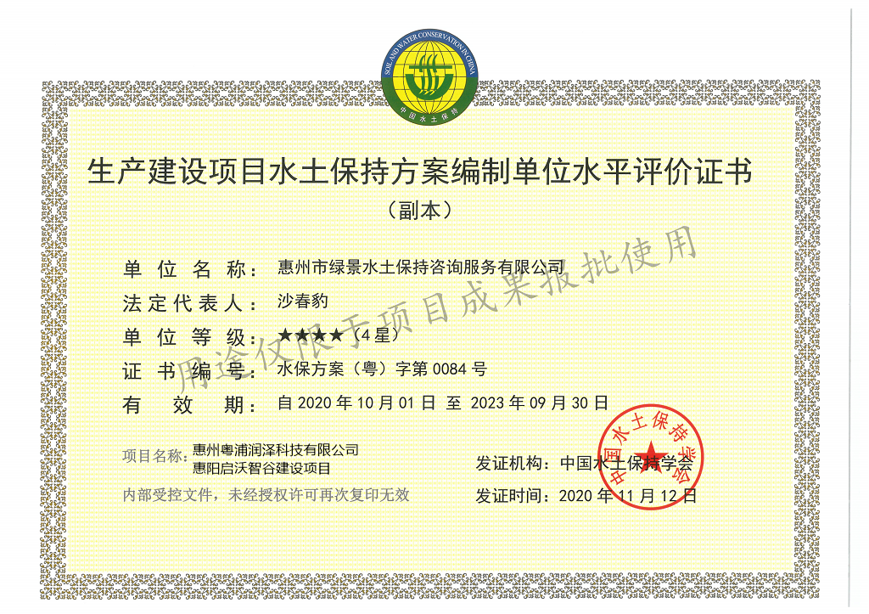



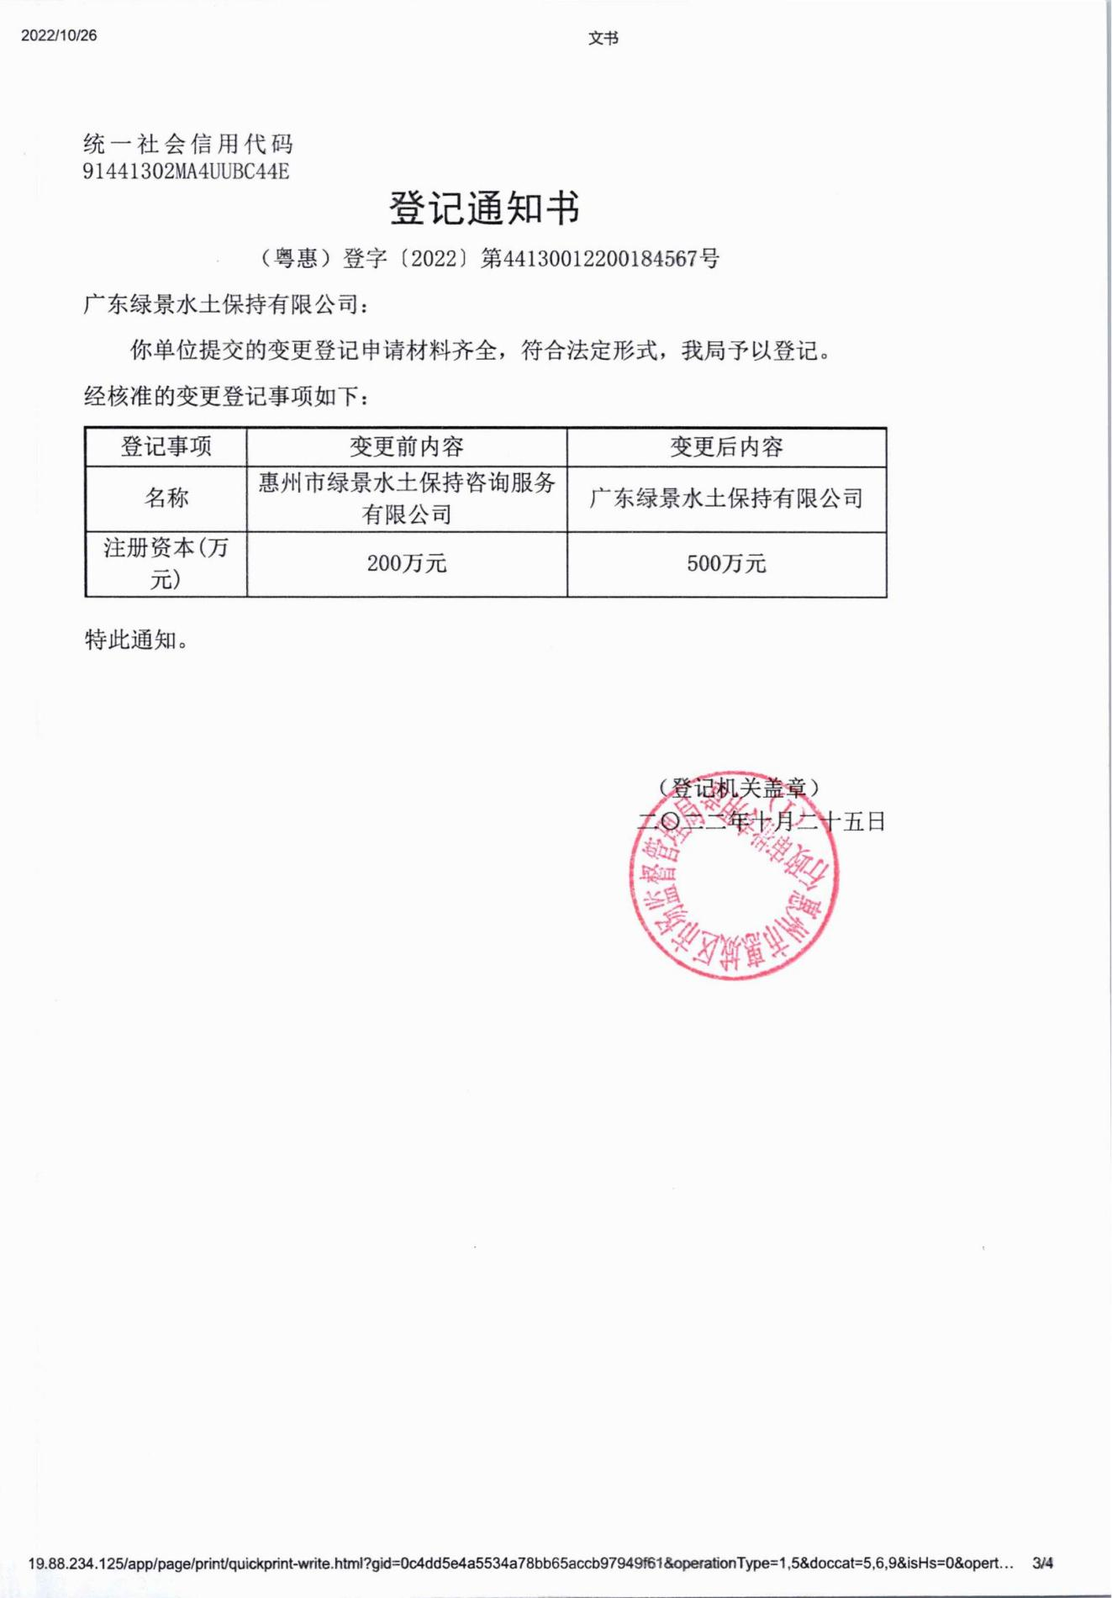

**惠州粤浦润泽科技有限公司惠阳启沃智谷建设项目**

**水土保持方案报告书**

责任页

编制单位：广东绿景水土保持有限公司

**批 准**：沙春豹 （高级工程师）

**核 定：**沙春豹 （高级工程师）

**审 查：**周 博 （高级工程师）

**校 核：**林晓文 （工程师）

**项目负责人：** 王子雄 （助理工程师）

**编 写：**王子雄 （助理工程师）（编写第1~3章）

肖春晖 （助理工程师）（编写第4~6章）

翟相杰 （助理工程师）（编写第7~8章）

赵 炫 （助理工程师）（制图）

现场状况情况（拍摄日期2022年12月）

|  |  |
| --- | --- |
| DJI_0928 | |
| 照片1-项目区航拍图1 | |
| DJI_0944 | |
| 照片2-项目区航拍图2 | |
|  | |
| IMG_7378 | IMG_7385 |
| 照片3-基坑顶排水沟及沉沙池 | 照片4-基坑底排水沟及集水井 |
| IMG_7371 | IMG_7380 |
| 照片5-施工生产生活区 | 照片6-排水沟 |
| IMG_7382 | IMG_7372 |
| 照片7-基坑边硬化路面 | 照片8-项目施工现状 |

目录

[1 综合说明 1](#_Toc14693)

[1.1 项目简况 1](#_Toc10257)

[1.2 编制依据 4](#_Toc31383)

[1.3 设计水平年 7](#_Toc20368)

[1.4 水土流失防治责任范围 8](#_Toc12916)

[1.5 水土流失防治目标 8](#_Toc19980)

[1.6 项目水土保持评价结论 10](#_Toc12648)

[1.7 水土流失调查与预测结果 11](#_Toc7194)

[1.8 水土保持措施布设结果 12](#_Toc14376)

[1.9 水土保持监测方案 14](#_Toc16448)

[1.10 水土保持投资及效益分析成果 15](#_Toc288)

[1.11 结论 15](#_Toc10551)

[2 项目概况 18](#_Toc20026)

[2.1 项目组成及工程布置 18](#_Toc12046)

[2.2 施工组织 26](#_Toc26088)

[2.3 工程占地 29](#_Toc6787)

[2.4 土石方平衡 30](#_Toc422)

[2.5 拆迁（移民）安置与专项设施改（迁）建 32](#_Toc19474)

[2.6 施工进度 32](#_Toc324)

[2.7 自然概况 33](#_Toc10371)

[3 项目水土保持评价 39](#_Toc4530)

[3.1 主体工程选址（线）水土保持评价 39](#_Toc24333)

[3.2 建设方案与布局水土保持评价 40](#_Toc11063)

[3.3 主体工程设计中水土保持措施界定 48](#_Toc32055)

[4 水土流失分析与预测 52](#_Toc10796)

[4.1水土流失现状 52](#_Toc10018)

[4.2 水土流失影响因素分析 55](#_Toc7854)

[4.3 土壤流失量预测 56](#_Toc16110)

[4.4 水土流失危害分析 61](#_Toc4851)

[4.5 指导性意见 62](#_Toc23622)

[5 水土保持措施 64](#_Toc17692)

[5.1 防治区划分 64](#_Toc15710)

[5.2 措施总体布局 65](#_Toc30905)

[5.3 分区措施布设 68](#_Toc25842)

[5.4 施工要求 75](#_Toc25953)

[6 水土保持监测 78](#_Toc29940)

[6.1 范围和时段 78](#_Toc13062)

[6.2 内容和方法 79](#_Toc5146)

[6.3 点位布设 82](#_Toc14832)

[6.4 实施条件和成果 83](#_Toc23657)

[7 水土保持投资估算及效益分析 87](#_Toc11136)

[7.1 投资估算 87](#_Toc867)

[7.2 效益分析 101](#_Toc12849)

[8 水土保持管理 104](#_Toc12438)

[8.1组织管理 104](#_Toc19051)

[8.2 后续设计 105](#_Toc23953)

[8.3 水土保持监测 105](#_Toc25380)

[8.4 水土保持监理 106](#_Toc12937)

[8.5 水土保持施工 106](#_Toc3180)

[8.6 水土保持设施验收 107](#_Toc11582)

[附表 110](#_Toc27464)

[附表1 工程单价表 111](#_Toc3032)

[附表2 防治范围坐标表 119](#_Toc9618)

[附件 120](#_Toc978)

[附件1 水土保持方案编制委托书 121](#_Toc19899)

[附件2 企业投资备案证 122](#_Toc19765)

[附件3不动产权证 123](#_Toc21910)

[附件4 建设用地规划许可证 124](#_Toc3247)

[附件5 建设工程规划许可证 125](#_Toc2210)

[附件6 施工图设计文件审查合格书 126](#_Toc15171)

[附件7 建筑工程施工许可证 127](#_Toc20834)

[附件8 排放证 130](#_Toc24748)

[附件9 现场及会议照片 131](#_Toc27339)

[附件10 会议签到表 132](#_Toc23977)

[附件11 专家签名及专家评审意见 133](#_Toc26065)

[附件12 修改对照表 134](#_Toc11717)

[附件13 方案编制承诺书 138](#_Toc27793)

[附件14 技术审查承诺书 139](#_Toc1124)

[附件15 技术审查意见 140](#_Toc14262)

[附图 145](#_Toc1809)

# 1 综合说明

## 1.1 项目简况

### 1.1.1 项目基本情况

#### 1.1.1.1 项目建设必要性

本项目结合当地生态环境和空间布局，人车道路和绿化系统使整个项目区达到私密与共享的和谐统一。工程具有良好的社会效益，能够满足人们日益提高的生活居住需求，改善生活环境，提升城市品位及形象，与周围环境形成互补，带动周边商业繁荣发展的迫切需求，因此，本项目的建设是必要的。

#### 1.1.1.2 项目基本情况

项目地块位于惠州市惠阳区新圩镇红卫片区澳背水库东侧，中心地理位置为东经114°14′42.74″，北纬22°51′15.74″。本项目为新建项目，建设单位为惠州粤浦润泽科技有限公司。

本项目总用地面积72085m²，总建筑面积159088.22m²，计容建筑面积142162.19m²，不计容建筑面积16926.03m²，容积率1.972，总建筑基底面积24749.69m²，建筑密度34.33%，绿地面积10812.765m²，绿地率15%。主要建设内容为：4栋9层厂房、21栋5层厂房、1栋1层配电房、1层地下停车场及其他配套设施。其中一期总用地面积38580m²，总建筑面积90378m²，计容建筑面积73878.79m²，不计容建筑面积16499.21m²，容积率1.915，总建筑基底面积10909.22m²，建筑密度32.56%。主要建设内容为：4栋9层厂房、6栋5层厂房、1层地下停车场及其他配套设施。二期总用地面积33505m²，总建筑面积68963m²，计容建筑面积68283.40m²，不计容建筑面积679.60m²，容积率2.038，总建筑基底面积13840.47m²，建筑密度41.31%。主要建设内容为：15栋5层厂房、1栋1层配电房及其他配套设施。

本项目已于2022年9月开工，于2025年5月完工，总工期33个月。

本项目总投资为50000.00万元，其中土建投资为49500.00万元，所需的资金由建设单位惠州粤浦润泽科技有限公司自行筹措。

本项目总占地面积7.29hm²，其中永久占地7.21hm²，临时占地0.08hm²，本项目原始占地类型为其他用地（裸土地）。

本工程挖填总量为11.26万m³（除注明外均为自然方，下同），挖方总量为9.31万m³；填方总量1.95万m³；其中0.80万m³来自二期场地平整，0.74万m³来自建筑物基础开挖土方，0.22万m³来自管沟工程开挖土方，0.19万m³来自外购；借方0.19万m³，借方源自外购；弃方总量为7.55万m³，运至新圩镇东风村梅龙湖回填点及新圩长布建筑余泥渣土临时受纳点。

本项目不涉及专项设施改（迁）建。

### 1.1.2 项目前期工作进展

（1）项目进展情况

根据现场调查，本项目已于2022年9月开工，计划于2025年5月完工，场地内布有1个出入口，位于东北侧，北侧与兴业路相接，地块内已沿用地红线在四周布设了2m高的有基础的围墙，将项目区与周边隔开，目前场地内一期已开工，场地已由政府场地平整至75.30~84.96m，正在建设地下室，已布设基坑底排水沟590m和基坑顶排水沟648m，二期正在进行场地平整，场地平整正由政府负责，场地平整至82.34~84.66m交给本项目。项目总面积7.29hm²，截至目前，项目区内已扰动面积3.91hm²，二期待政府场地平整后再交于建设单位。本项目已开挖7.55万m³，无填方，弃方总量为7.55万m³，弃方运至新圩镇东风村梅龙湖回填点及新圩长布建筑余泥渣土临时受纳点。施工生产生活区位于项目西北侧红线外，面积0.08hm²，经调查发现，工程建设开始至今，项目所在区域无高强度降雨，故项目建设前期，本项目水土流失现象轻微。

监理单位为广东省广大工程顾问有限公司，总监理工程师为曲孝伟。

设计单位为广东博亚建筑设计有限公司，设计单位负责人为余建武。

1. 前期工作进展情况

2022年2月24日，惠州市惠阳区发展和改革局印发了《广东省企业投资备案证》（项目代码：2110-441303-04-01-461668），建设单位为惠州粤浦润泽科技有限公司，项目名称为惠州粤浦润泽科技有限公司惠阳启沃智谷建设项目；

2022年3月11日，建设单位取得了不动产权证（粤（2022）惠州市不动产权第3014743号）；

2022年3月24日，建设单位取得了建设用地规划许可证（地字第441303202210068号）；

2022年4月20日，惠州市自然资源局印发了《建设工程规划许可证》（建字第441303202210139号）；

2022年6月7日，广东惠湾工程咨询有限公司印发了施工图设计文件审查合格书，编号：4413032205120002-TX-001；

2022年9月29日，惠州市惠阳区住房和城乡建设局印发了建筑工程施工许可证（编号：441303202209290101）。

（3）水土保持方案编制情况

本项目已于2022年9月开工，本方案属于补报项目。

为执行建设项目管理的有关水土保持法律法规的有关规定，2022年12月，惠州粤浦润泽科技有限公司委托广东绿景水土保持有限公司（以下简称“我公司”）开展本工程水土保持方案报告的编制工作。在报告编制期间，我公司组织水土保持专业技术人员进行现场调查，对项目区的自然状况、土地利用、社会经济和水土流失等进行了调查和资料收集，在分析了设计资料后，于2022年12月编制完成了《惠州粤浦润泽科技有限公司惠阳启沃智谷建设项目水土保持方案报告书（送审稿）》。

2023年4月24日，建设单位自主组织审查，在惠州市惠阳区组织召开了《惠州粤浦润泽科技有限公司惠阳启沃智谷建设项目水土保持方案报告书（送审稿）》技术评审会，参加会议的有建设单位惠州粤浦润泽科技有限公司、主体工程设计单位广东博亚建筑设计有限公司、方案编制单位广东绿景水土保持有限公司等代表及特邀专家3人共7人，会议形成专家组（名单附后），会后形成评审意见，编制人员根据专家评审意见，修改完善报告，并于2023年4月完成《惠州粤浦润泽科技有限公司惠阳启沃智谷建设项目水土保持方案报告书（报批稿）》。

### 1.1.3 自然简况

项目区原始地貌为低丘平原，属亚热带季风气候区，多年平均气温22℃，多年平均降雨量1769.6mm，多集中于4～9月；土壤类型主要为赤红壤，地带性植被类型为亚热带常绿阔叶林，植被主要是马尾松针叶林，本项目区域水土流失类型以轻度水力侵蚀为主，容许土壤流失量为500t/km².a。项目区所在惠州市惠阳区新圩镇属于市级水土流失重点预防区。

项目所在区不涉及饮用水水源保护区、水功能一级区的保护区和保留区、自然保护区、世界文化和自然遗产地、风景名胜区、地质公园、森林公园以及重要湿地等水土流失敏感区。

## 1.2 编制依据

### 1.2.1 法律法规

1. 《中华人民共和国水土保持法》（1991年6月29日第七届全国人民代表大会常务委员会第二十次会议通过，2010年12月25日第十一届全国人民代表大会常务委员会第十八次会议修订，自2011年3月1日起施行）；
2. 《中华人民共和国水土保持法实施条例》（1993年8月1日国务院120号发布，2011年1月8日修订）；
3. 《广东省水土保持条例》（2016年9月29日广东省第十二届人民代表大会常务委员会第二十八次会议通过，2017年1月1日施行）。

### 1.2.2 部委规章

1. 《开发建设项目水土保持方案编报审批管理规定》（水利部令第5号，1995年5月30日发布，2005年7月8日第一次修订，2017年12月22日第二次修订）。

### 1.2.3 规范性文件

#### 1.2.3.1 国家及部委级规范性文件

（1）《国务院关于加强水土保持工作的通知》（国发〔1993〕5号）；

（2）《国务院关于取消一批行政许可事项的决定》（国发〔2017〕46号）；

（3）《关于印发《水土保持补偿费征收使用管理办法》的通知》（财综[2014]8号，财政部，国家发展改革委员会，水利部，中国人民银行）；

（4）《利部关于印发生产建设项目水土保持技术文件编写和印制格式规定（试行）的通知》（办水保〔2018〕135号）；

（5）水利部办公厅关于贯彻落实国发〔2015〕58号文件进一步做好水土保持行政审批工作的通知（办水保〔2015〕247号，2015年11月20日）；

（6）《水利部办公厅关于印发《水利工程营业税改征增值税计价依据调整方法》的通知》（办水保〔2016〕132号，2016年9月1日）；

（7）《水利部办公厅关于印发《全国水土保持规划国家级水土流失重点预防区和重点治理区复核划分成果》的通知》（办水保〔2013〕188号，2013年8月12日）；

（8）《水利部关于加强事中事后监管规范生产建设项目水土保持设施自主验收的通知》（水保〔2017〕365号）；

（9）《水利部办公厅关于印发生产建设项目水土保持设施验收自主验收规程（试行）的通知》（办水保〔2018〕133号）；

（10）《水利部关于进一步深化“放管服”改革 全面加强水土保持监管的意见》（水保〔2019〕160号）；

（11）《水利部办公厅关于实施生产建设项目水土保持信用监管“两单”制度的》（办水保〔2020〕157号）；

（12）《水利部办公厅关于做好生产建设项目水土保持承诺制管理的通知》（办水保[2020]160号）；

（13）《水利部办公厅关于印发生产建设项目水土保持监督管理办法的通知》（办水保[2019]172号）；

（14）《水利部办公厅关于做好生产建设项目水土保持承诺制管理的通知》（办水保〔2020〕160号）；

（15）《水利部办公厅关于进一步加强生产建设项目水土保持监测工作的通知》（办水保〔2020〕161号）；

（16）《水利部办公厅关于印发生产建设项目水土保持问题分类和责任追究标准的通知》（办水保〔2020〕564号）；

（17）《关于印发生产建设项目水土保持方案技术审查要点的通知》（水保监〔2020〕63号）。

#### 1.2.3.2 省、市级规范性文件

（1）《广东省水利厅关于划分省级水土流失重点预防区和重点治理区的公告》（广东省水利厅，2015年10月13日）；

（2）《广东省水利厅关于印发广东省水利水电工程营业税改征增值税后计价依据调整实施意见的通知》（粤水建管〔2016〕40号，2016年7月13日）；

（3）《广东省发展改革委关于公布行政事业性收费目录清单的公告》（粤发改

价格函〔2016〕4190号）；

（4）《广东省水利厅关于发布我省水利水电工程设计概(估)算编制规定与系列定额的通知》（粤水建管〔2017〕37号）；

（5）《广东省水利厅关于简化企业投资生产建设项目水土保持方案审批程序的通知》（粤水水保函〔2019〕691号）；

（6）《广东省发展改革委广东省财政厅关于免征部分涉企行政事业性收费的通知》（粤发改价格〔2016〕180号）；

（7）《关于划定惠州市水土流失重点预防区和重点治理区的公告》（惠州市水务局，2017年3月24日）；

（8）《广东省发展改革委 广东省财政厅 广东省水利厅关于规范水土保持补偿费征收标准的通知》（粤发改价格〔2021〕231号）；

（9）《关于做好惠州市生产建设项目水土保持方案有关工作的通知》（惠州市水利局，惠水水资源水保〔2019〕5号）；

（10）《关于印发《惠州市水利局生产建设项目水土保持管理办法》的通知》（惠州市水利局，惠水水资源水保〔2021〕109号）；

（11）《关于贯彻落实减免部分涉企行政事业性收费市县（区）级收入政策的通知》（惠市发改价〔2014〕30号）。

### 1.2.4 技术标准

1. 《生产建设项目水土保持技术标准》（GB 50433-2018）；
2. 《水土保持综合治理技术规范》（GB/T16543－2008）；
3. 《生产建设项目水土流失防治标准》（GB/T50434－2018）；
4. 《土壤侵蚀分类分级标准》（SL190－2007）；
5. 《水利水电工程制图标准水土保持图》（SL73.6－2015）；
6. 《土地利用现状分类标准》（GB/T21010-2017）；
7. 《水土保持调查与勘测标准》（GB/T51297-2018）；
8. 《生产建设项目水土保持监测与评价标准》（GB/T51240-2018）。

### 1.2.5 技术资料

（1）《惠州粤浦润泽科技有限公司惠阳启沃智谷建设项目施工设计图》（广大博亚建筑设计有限公司，2022年6月）；

（2）《惠阳启沃智谷建设项目（一期）岩土工程勘察报告》（广东省惠州地质工程勘察院，2022年1月）；

（3）《2020年广东省水土流失动态监测成果》（广东省水利厅）。

## 1.3 设计水平年

根据《生产建设项目水土保持技术标准》（GB 50433-2018），设计水平年应为主体工程完工后的当年或后一年，本项目已于2022年9月开工，计划于2025年5月完工，设计水平年取项目完工后的当年，即2025年。

## 1.4 水土流失防治责任范围

根据《生产建设项目水土保持技术标准》（GB 50433-2018）第4.4.1条，生产建设项目水土流失防治责任范围应包括项目永久征地、临时占地（含租赁土地）以及其他使用与管辖区域。本项目总占地面积7.29hm²，其中永久占地7.21hm²，临时占地0.08hm²，故该项目水土流失防治责任范围为7.29hm²。本项目水土流失防治责任由建设单位承担，水土流失防治责任范围详见下表1.4-1。

表1.4-1 防治责任范围面积表 单位：hm²

| 防治分区 | | | 面积(hm²) | 备注 |
| --- | --- | --- | --- | --- |
| 一期 | 地下室施工期 | 基坑区 | 1.08 | 永久占地 |
| 基坑外区 | 2.78 | 永久占地 |
| 小计 | 3.86 |  |
| 地上建筑物施工期 | 建筑物区 | 1.09 | 永久占地 |
| 道路广场区 | 2.03 | 永久占地 |
| 景观绿化区 | 0.74 | 永久占地 |
| 小计 | 3.86 |  |
| 二期 | | 建筑物区 | 1.38 | 永久占地 |
| 道路广场区 | 1.63 | 永久占地 |
| 景观绿化区 | 0.34 | 永久占地 |
| 小计 | 3.35 |  |
| 施工生产生活区 | | | 0.08 | 临时占地 |
| 合计 | | | 7.29 |  |

## 1.5 水土流失防治目标

### 1.5.1 执行标准等级

项目区土壤侵蚀类型为水力侵蚀区—南方红壤区，土壤侵蚀以轻度水力侵蚀为主，容许土壤流失量为500t/(km²·a)。根据《水利部办公厅关于印发<全国水土流失规划国家级水土流失重点预防区和重点治理区复核划分成果>的通知（办水保〔2013〕188号）》、《广东水利厅关于划分省级水土流失重点预防区和重点治理区的公告（2015年10月13日）》等文件，项目区所在地惠州市惠阳区新圩镇属于市级水土流失重点预防区。根据《生产建设项目水土流失防治标准》（GB/T 50434-2018）的规定，本项目执行南方红壤区一级标准。

### 1.5.2 防治目标

水土流失防治目标应满足以下条件：（1）项目建设范围内的新增水土流失应得到有效控制，原有水土流失得到治理；（2）水土保持设施应安全有效；（3）水土资源、林草植被应得到最大限度的保护与恢复。

本项目位于亚热带季风气候区的县级及以上城市区域，根据《生产建设项目水土流失防治标准》(GB/T50434-2018)4.0.6-4.0.10条的规定，其中位于城市项目，渣土防护率提高2个百分点，土壤流失控制比在轻度侵蚀为主的区域不应小于1，土壤流失控制比取1.00。。

经现场调查，项目已于2022年9月开工，根据现场调查，项目场地平整由政府负责，现场已无表土可剥离，不进行表土平衡，故不设表土保护率目标值。

根据《生产建设项目水土流失防治标准》（GB/T50434-2018）第4.0.10 的规定“对林草植被有限制的项目，林草覆盖率可按相关规定适当调整”的规定，以及根据《工业项目建设用地控制指标》第四条第（五）款“工业企业内部一般不得安排绿地，但因生产工艺等特殊要求需要安排一定比例绿地的，绿地率不得超过20%”。本项目主体设计的绿地率是15%，故林草覆盖率取15%。

本项目水土流失防治指标为：水土流失治理度98%，土壤流失控制比1.00，渣土防护率97%，表土不设目标值，林草植被恢复率98%，林草覆盖率15%。水土流失防治目标计算具体详见表1.5-1。

表1.5-1 水土流失防治目标计算表（南方红壤区一级标准）

|  |  |  |
| --- | --- | --- |
| 防治目标 | 采用标准 | |
| 施工期 | 设计水平年 |
| 水土流失治理度（%） | - | 98 |
| 土壤流失控制比 | - | 1.00 |
| 渣土防护率（%） | 95 | 97 |
| 表土保护率（%） | - | - |
| 林草植被恢复率（%） | - | 98 |
| 林草覆盖率（%） | - | 15 |

## 1.6 项目水土保持评价结论

### 1.6.1 主体工程选址（线）评价

本项目主体工程选址（线）符合《中华人民共和国水土保持法》（2010年12月25日）、《生产建设项目水土保持技术标准》（GB50433-2018）的规定要求，本项目所在地为惠州市惠阳区新圩镇属于市级水土流失重点预防区，本项目采用南方红壤区一级标准，因此，从水土保持角度分析，项目选址不存在水土保持方面的绝对和严格限制性因素，选址合理。

### 1.6.2 建设方案与布局评价

（1）对建设方案的评价

本项目建设方案符合《生产建设项目水土保持技术标准》（GB50433-2018）的规定要求，项目建设方案与布局合理可行，符合行业标准，采取相应措施后能基本满足水土保持要求。

（2）对工程占地的评价

本项目占地符合当地土地利用规划，从水土保持角度分析，占地合理，不存在水土保持绝对限制性约束，基本符合水土保持要求。

（3）对土石方平衡的评价

本项目土石方在开挖与回填过程中注重施工区域与施工时序的衔接，减少了弃土量，挖、填土方施工时序合理，减少临时占地面积，借方为0.19万m³，借方来自于外购土方，用于绿化覆土；弃方总量为7.55万m³，运至新圩镇东风村梅龙湖回填点及新圩长布建筑余泥渣土临时受纳点。符合水土保持要求。

（4）对施工方法与工艺的评价

主体工程采用的施工工艺与方法和施工组织在一定程度上体现了水土保持的要求，对施工过程中保持水土资源，减少水土流失的发生起到了一定的作用。

（5）对具有水土保持功能工程的评价

在主体工程设计中，部分工程措施、植物措施、临时措施均能发挥一定的水土保持防治功能，满足水土保持的要求。经过进一步界定和区分，主体工程中纳入水土保持投资的分项工程有雨水管网、景观绿化、排水沟、沉沙池、基坑顶排水沟、洗车池。

## 1.7 水土流失调查与预测结果

### 1.7.1 水土流失调查结果

（1）本项目已于2022年9月开工，2025年5月完工，已扰动地表面积共计3.91hm²，已损毁植被面积0hm²；

（2）截至目前，项目建设已挖方总量为7.55万m³；无填方；无借方；弃方总量为7.55万m³，运至新圩镇东风村梅龙湖回填点及新圩长布建筑余泥渣土临时受纳点；

（3）工程已造成水土流失面积3.91hm²；

（4）经调查，在前期建设期，对周边影响较小，未发现严重的水土流失事件。

### 1.7.2 水土流失预测结果

（1）根据土石方平衡结果，本工程挖填总量为11.26万m³（除注明外均为自然方，下同），挖方总量为9.31万m³；填方总量1.95万m³；其中0.80万m³来自二期场地平整，0.74万m³来自建筑物基础开挖土方，0.22万m³来自管沟工程开挖土方，0.19万m³来自外购；借方0.19万m³，借方源自外购；弃方总量为7.55万m³，运至新圩镇东风村梅龙湖回填点及新圩长布建筑余泥渣土临时受纳点；

（2）工程建设期间扰动地表面积为7.29hm²，损毁植被面积为0hm²，损坏水土保持设施面积为0hm²，应缴纳水土保持补偿费面积72885m²；

（3）经计算，项目土壤流失总量为495t，新增土壤流失量454t；

（4）项目建设造成的水土流失类型主要为水力侵蚀，水土流失重点防治区为二期建筑物区；

（5）本项目水土流失的主要危害：项目建设过程中若不做好防治措施，将对周边道路、市政管网及周边居民会有一定的影响。

## 1.8 水土保持措施布设结果

根据本工程建设特点划分水土流失防治分区，将本项目分为一期、二期、施工生产生活区三个一级分区，其中一期分为基坑区、基坑外区、建筑物区、道路广场区、景观绿化区，二期分为建筑物区、道路广场区、景观绿化区，一共8个二级分区。本项目水土流失防治措施的布设及各分区防治措施工程量计算如下：

### 1.8.1一期

**地下室施工期**

**1、基坑区**

项目基坑已有完善措施，无需新增措施。

**2、基坑外区**

——临时措施

基坑顶排水沟（主体设计）：主体设计在本区域布设了比较完善的水土流失防治措施，基坑顶排水沟为648m。

沉沙池（主体设计）：主体设计在本区域布设了比较完善的水土流失防治措施，沉沙池为4座。

洗车池（主体设计）：在施工初期在车辆出入口布置1座洗车池。洗车池有序排水的同时沉淀了泥沙，有效减少外带泥土，水保功能明显。

**地上建筑物施工期**

**1、建筑物区**

项目无需新增措施。

**2、道路广场区**

——工程措施

雨水管网（主体设计）：主体设计在施工后期在道路一侧布设雨水管网，设计雨水管管径为DN300～1000，雨水经雨水口收集后汇入雨水干管后排入北侧小石壁路市政管网。总长度为1562m。

——临时措施

场地排水沟（方案新增）：在施工期间，在地块四周和地块内部布设场地排水沟，排水沟总长为842m。场地排水沟布设位置基本多数沿规划道路一侧布设，建议建设单位采用永临结合的方式，后期建设为雨水管道。

沉沙池（方案新增）：在施工期间，在场地排水沟出口及拐角处新增沉沙池，防治水土流失对下游周边水体造成危害，共布设2座。

**3、景观绿化区**

——植物措施

景观绿化（主体设计）：主体设计在施工后期，对景观绿化区域内规划绿地进行了园林绿化措施设计，绿化面积0.74hm²。

——临时措施

彩条布覆盖（方案新增）：项目建设施工中对于施工期临时裸露地表，布设了临时苫盖措施，本区预备彩条布0.74hm²。

### 1.8.2**二期**

**地上建筑物施工期**

**1、建筑物区**

项目无需新增措施。

**2、道路广场区**

——工程措施

雨水管网（主体设计）：主体设计在施工后期在道路一侧布设雨水管网，设计雨水管管径为DN300～1000，雨水经雨水口收集后汇入雨水干管后排入北侧小石壁路市政管网。总长度为1272m。

——临时措施

场地排水沟（方案新增）：在施工期间，在地块四周和地块内部布设场地排水沟，排水沟总长为518m。场地排水沟布设位置基本多数沿规划道路一侧布设，建议建设单位采用永临结合的方式，后期建设为雨水管道。

沉沙池（方案新增）：在施工期间，在场地排水沟出口及拐角处新增沉沙池，防治水土流失对下游周边水体造成危害，共布设3座。

**3、景观绿化区**

——植物措施

景观绿化（主体设计）：主体设计在施工后期，对景观绿化区域内规划绿地进行了园林绿化措施设计，绿化面积0.34hm²。

——临时措施

彩条布覆盖（方案新增）：项目建设施工中对于施工期临时裸露地表，布设了临时苫盖措施，本区预备彩条布0.34hm²。

### 1.8.3施工生产生活区

——工程措施

排水沟（主体设计）：在场地周边布设排水沟，排水沟总长为40m。

沉沙池（主体设计）：在排水沟出口处布设1座沉沙池，有效拦截雨水，并加以充分利用，有利于项目区的水土保持。

——植物措施

全面整地（方案新增）：在施工结束后，对施工生产生活区进行全面整地，全面整地面积为0.08hm²。

撒播草籽（方案新增）：在全面整地后对施工生产生活区进行撒播草籽，恢复原地貌，撒播草籽面积为0.08hm²。

## 1.9 水土保持监测方案

根据《广东省水土保持条例》的相关规定，建设单位可自行或者委托第三方进行水土保持监测。本项目水土流失防治责任范围为7.29hm²，共布设5个监测点，一期基坑外区2个，二期2个，施工生产生活区1个，主要监测：防治责任范围内的扰动土地情况、弃土情况、水土流失情况以及水土保持措施实施情况及效果；监测时段从现在开始至设计水平年结束，即2023年4月至2025年12月；监测方法采用调查监测、沉沙池法和巡查；监测成果报送至惠州市惠阳区农业农村和水利局。

## 1.10 水土保持投资及效益分析成果

本项目水土保持总投资370.96万元，其中主体工程已列投资294.98万元，本方案新增投资72.05万元。新增水土保持投资中，无工程措施费，植物措施费0.02万元，监测措施16.37万元，施工临时工程费31.86万元，独立费用16.85万元（含建设单位管理费1.45万元，经济技术咨询费5.72万元，工程建设监理费1.28万元，工程造价咨询服务费0.76万元，科研勘测设计费2.64万元，水土保持设施验收费5.00万元），基本预备费6.51万元，水土保持补偿费43731元。

通过实施本方案，项目防治责任范围内的新增水土流失得到有效控制，能够达到防治目标南方红壤区一级标准，可治理水土流失面积7.29hm²，林草植被建设面积1.08hm²，可减少水土流失量454t。项目防治责任范围内的防治目标实现值如下：水土流失治理度99%，土壤流失控制比1.0，渣土防护率99%，不设置表土保护率，林草植被恢复率99%，林草覆盖率15%。

## 1.11 结论

经分析，本项目从选址选线、建设方案、水土流失防治等方面基本符合水土保持法律法规、技术规范的要求，实施后水土保持措施能够有效控制项目区水土流失，保护生态环境。

建设单位应严格落实报告书中水土流失防治措施，加强施工过程中扬尘等防治措施，土、石料运输中应严格遵守有关规定，减少对周边生态环境的影响。

建设单位加快水土保持方案的下一阶段设计工作，对本方案所涉及的措施进行进一步深化、细化和调整，并与主体施工衔接，全面、细致的纳入施工安排，同时建立健全管理机制，实行水土保持监理，加强监督管理水土保持方案的实施效果；在施工过程中可自行或委托专业的水土保持监测单位进行水土保持监测，编报完整合规的监测实施方案、季报、总结报告，按照报送要求报送惠州市惠阳区农业农村和水利局备案。竣工后须按照要求开展水土保持设施自主验收工作，并向惠州市惠阳区农业农村和水利局报备水土保持设施验收材料。

水土保持方案特性表详见表1.11-1。

表1.11-1 水土保持方案特性表

|  |  |  |  |  |  |  |  |  |  |  |  |  |  |  |  |  |  |  |  |  |  |  |  |  |  |
| --- | --- | --- | --- | --- | --- | --- | --- | --- | --- | --- | --- | --- | --- | --- | --- | --- | --- | --- | --- | --- | --- | --- | --- | --- | --- |
| 项目名称 | | | | | | | 惠州粤浦润泽科技有限公司惠阳启沃智谷建设项目 | | | | | | | | | 流域管理机构 | | | | | | | | 珠江水利委员会 | |
| 涉及省（市、区） | | | | | | | 广东省 | | | | 涉及地市或个数 | | | | | 惠州市 | | | | 涉及县或个数 | | | | 惠阳区 | |
| 项目规模 | | 本项目总用地面积72085m²，总建筑面积159088.22m²，计容建筑面积142162.19m²，不计容建筑面积16926.03m²，容积率1.972，总建筑基底面积24749.69m²，建筑密度34.33%，绿地面积10812.765m²，绿地率15%。主要建设内容为：4栋9层厂房、21栋5层厂房、1栋1层配电房、1层地下停车场及其他配套设施 | | | | | | | | | | | | | | 总投资(万元) | | | 50000.00 | | | | 土建投资  (万元) | | 49500.00 |
| 动工时间 | | | | | 2022年9月 | | | | | | | 完工时间 | | | | 2025年5月 | | | | | | | 设计水平年 | 2025年 | |
| 工程占地（hm²） | | | | | 7.29 | | | | | | 永久占地（hm²） | | | | | 7.21 | | | 临时占地（hm²） | | | | | 0.08 | |
| 土石方量（万m³） | | | | | 挖方 | | | | | | 填方 | | | | | 借方 | | | | | | | | 余（弃）方 | |
| 9.31 | | | | | | 1.95 | | | | | 0.19 | | | | | | | | 7.55 | |
| 重点防治区名称 | | | | | | | | | | 属于市级水土流失重点预防区 | | | | | | | | | | | | | | | |
| 地貌类型 | | | | | | | | | | 低丘平原 | | | | | 水土保持区划 | | | | | | | | | 南方红壤区 | |
| 土壤侵蚀类型 | | | | | | | | | | 水力侵蚀 | | | | | 土壤侵蚀强度 | | | | | | | | | 轻度 | |
| 防治责任范围面积（hm²） | | | | | | | | | | 7.29 | | | 容许土壤流失量[t/(km²·a)] | | | | | | | | | | | 500 | |
| 水土流失预测总量（t） | | | | | | | | | | 495 | | | 新增土壤流失量（t） | | | | | | | | | | | 454 | |
| 水土流失防治标准执行等级 | | | | | | | | | | 南方红壤区一级标准 | | | | | | | | | | | | | | | |
| 防治  目标 | | | | | 水土流失治理度(％) | | | | | 98 | | | | | | 土壤流失控制比 | | | | | | | | 1.00 | |
| 渣土防护率（%） | | | | | 97 | | | | | | 表土保护率（%） | | | | | | | | - | |
| 林草植被恢复率(％) | | | | | 98 | | | | | | 林草覆盖率(％) | | | | | | | | 15 | |
| 防治  措施及工程量 | 分区 | | | | | | | | 工程措施 | | | | | 植物措施 | | | | | | | | 临时措施 | | | |
| 一期 | | 地下室施工期 | 基坑区 | | | | | / | | | | | / | | | | | | | | / | | | |
| 基坑外区 | | | | | / | | | | | / | | | | | | | | 主设：基坑顶排水沟648m、沉沙池4座、洗车池1座 | | | |
| 地上建筑物施工期 | 建筑物区 | | | | | / | | | | | / | | | | | | | | / | | | |
| 道路广场区 | | | | | 主设：雨水管网1562m； | | | | | / | | | | | | | | 新增：场地排水沟842m，沉沙池2座 | | | |
| 景观绿化区 | | | | | / | | | | | 主设：景观绿化0.74hm² | | | | | | | | 新增：彩条布覆盖0.74hm² | | | |
| 二期 | | | 建筑物区 | | | | | / | | | | | / | | | | | | | | / | | | |
| 道路广场区 | | | | | 主设：雨水管网1272m； | | | | | / | | | | | | | | 新增：场地排水沟518m，沉沙池3座 | | | |
| 景观绿化区 | | | | | / | | | | | 主设：景观绿化0.34hm² | | | | | | | | 新增：彩条布覆盖0.34hm² | | | |
| 施工生产生活区 | | | | | | | | 主设：排水沟40m，沉沙池1座 | | | | | 新增：撒布草籽0.08hm²，全面整地0.08hm² | | | | | | | | / | | | |
| 投资(万元) | | | | | | | | | 主设:121.86 | | | | | 162.02（主设：162.00新增：0.02） | | | | | | | | 42.98（主设：11.12，新增：31.86） | | | |
| 水土保持总投资(万元) | | | | | | | | | 370.96（主体：294.98，新增：75.98） | | | | | | | | | 独立费用(万元) | | | | | | 16.85 | |
| 监理费(万元) | | | | | | 1.28 | | | | | 监测费(万元) | | | | | | 16.37 | | | 补偿费(元) | | | | 43731 | |
| 分省措施费（万元） | | | | | | | | / | | | | | 分省补偿费（元） | | | | | | | | | |  | | |
| 方案编制单位 | | | | | 广东绿景水土保持有限公司 | | | | | | | | 建设单位 | | | | | | | | 惠州粤浦润泽科技有限公司 | | | | |
| 法定代表人 | | | | | 沙春豹 | | | | | | | | 法定代表人 | | | | | | | | 于凤田 | | | | |
| 地址 | | | | | 广东省惠州市江北佳兆业ICC-T2座写字楼3606室 | | | | | | | | 地址 | | | | | | | | 惠州市惠阳区新圩镇红田村 | | | | |
| 邮编 | | | | | 516000 | | | | | | | | 邮编 | | | | | | | | 516223 | | | | |
| 联系人及电话 | | | | | 冯新林/19867656144 | | | | | | | | 联系人及电话 | | | | | | | | 朱磊/13502574556 | | | | |
| 传真 | | | | | / | | | | | | | | 传真 | | | | | | | | / | | | | |
| 电子信箱 | | | | | 422696340@qq.com | | | | | | | | 电子信箱 | | | | | | | | 13502574556@163.com | | | | |

# 2 项目概况

## 2.1 项目组成及工程布置

### 2.1.1 项目基本情况

#### 2.1.1.1 项目基本情况

（1）项目名称：惠州粤浦润泽科技有限公司惠阳启沃智谷建设项目

（2）建设单位：惠州粤浦润泽科技有限公司

（3）建设性质：新建

（4）地理位置：惠州市惠阳区新圩镇红卫片区澳背水库东侧，中心地理位置为东经114°14′42.74″，北纬22°51′15.74″。

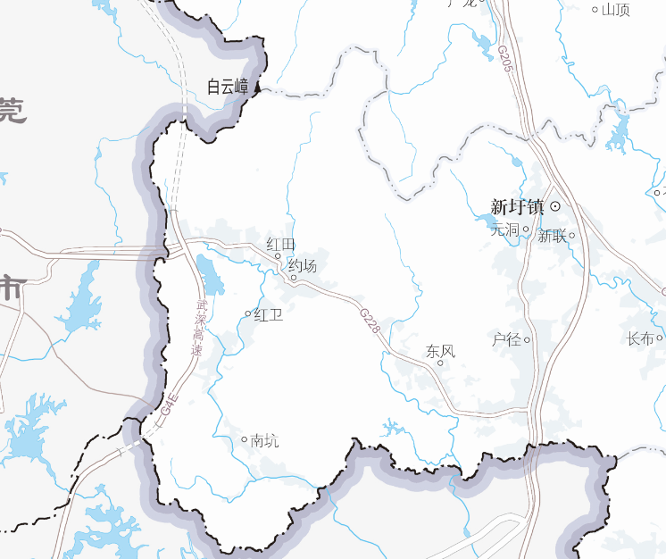

项目区位置

图2.1-1 项目地理位置图

（5）建设内容与规模：本项目总用地面积72085m²，总建筑面积159088.22m²，计容建筑面积142162.19m²，不计容建筑面积16926.03m²，容积率1.972，总建筑基底面积24749.69m²，建筑密度34.33%，绿地面积10812.765m²，绿地率15%。主要建设内容为：4栋9层厂房、21栋5层厂房、1栋1层配电房、1层地下停车场及其他配套设施。其中一期总用地面积38580m²，总建筑面积90378m²，计容建筑面积73878.79m²，不计容建筑面积16499.21m²，容积率1.915，总建筑基底面积10909.22m²，建筑密度32.56%。主要建设内容为：4栋9层厂房、6栋5层厂房、1层地下停车场及其他配套设施。二期总用地面积33505m²，总建筑面积68963m²，计容建筑面积68283.40m²，不计容建筑面积679.60m²，容积率2.038，总建筑基底面积13840.47m²，建筑密度41.31%。主要建设内容为：15栋5层厂房、1栋1层配电房及其他配套设施。

表2.1-1 技术经济指标表

|  |  |  |  |  |
| --- | --- | --- | --- | --- |
| 序号 | 项目 | 单位 | 指标 | 备注 |
| 1 | 总用地面积 | m² | 72085 |  |
| 2 | 总建筑面积 | m² | 159088.22 |  |
| 3 | 计容建筑面积 | m² | 142162.19 |  |
| 4 | 不计容建筑面积 | m² | 16926.03 |  |
| 5 | 容积率 | / | 1.972 |  |
| 6 | 总建筑基底面积 | m² | 24749.69 |  |
| 7 | 建筑密度 | % | 34.33 |  |
| 8 | 绿地面积 | m² | 10812.765 |  |
| 9 | 绿地率 | % | 15 |  |

表2.1-2 一期技术经济指标表

|  |  |  |  |  |
| --- | --- | --- | --- | --- |
| 序号 | 项目 | 单位 | 指标 | 备注 |
| 1 | 总用地面积 | m² | 38580 |  |
| 2 | 总建筑面积 | m² | 90378 |  |
| 3 | 计容建筑面积 | m² | 73878.79 |  |
| 4 | 不计容建筑面积 | m² | 16499.21 |  |
| 5 | 容积率 | / | 1.915 |  |
| 6 | 总建筑基底面积 | m² | 10909.22 |  |
| 7 | 建筑密度 | % | 32.56 |  |

表2.1-3 二期技术经济指标表

|  |  |  |  |  |
| --- | --- | --- | --- | --- |
| 序号 | 项目 | 单位 | 指标 | 备注 |
| 1 | 总用地面积 | m² | 33505 |  |
| 2 | 总建筑面积 | m² | 68963 |  |
| 3 | 计容建筑面积 | m² | 68283.4 |  |
| 4 | 不计容建筑面积 | m² | 679.6 |  |
| 5 | 容积率 | / | 2.038 |  |
| 6 | 总建筑基底面积 | m² | 13840.47 |  |
| 7 | 建筑密度 | % | 41.31 |  |

1. 建设工期：本项目已于2022年9月开工，计划于2025年5月完工，总工期33个月。其中一期已于2022年9月开工，计划于2023年11月完工，二期计划于2023年10月开工，于2025年5月完工。
2. 项目投资：本项目总投资为50000.00万元，其中土建投资为49500.00万元，所需的资金由建设单位惠州粤浦润泽科技有限公司自行筹措。

表2.1-4 项目主要特性表

|  |  |  |  |  |  |  |
| --- | --- | --- | --- | --- | --- | --- |
| 一、项目基本情况 | | | | | | |
| 1 | 项目名称 | | | 惠州粤浦润泽科技有限公司惠阳启沃智谷建设项目 | | |
| 2 | 建设地点 | | | 惠州市惠阳区新圩镇红卫片区 | | |
| 3 | 建设单位 | | | 惠州粤浦润泽科技有限公司 | | |
| 4 | 工程性质 | | | 新建 | | |
| 5 | 总投资 | | | 50000.00万元 | | |
| 6 | 土建投资 | | | 49500.00万元 | | |
| 7 | 建设工期 | | | 2022年9月至2025年5月（总工期33个月） | | |
| 二、项目组成与占地 | | | | | | |
| 项目组成 | 项目区名称 | | | 单位 | 面积 | 占地性质 |
| 一期 | 地下室施工期 | 基坑区 | hm² | 1.08 | 永久占地 |
| 基坑外区 | hm² | 2.78 | 永久占地 |
| 小计 | | hm² | 3.86 |  |
| 地上建筑物区施工工期 | 建筑物区 | hm² | 1.09 | 永久占地 |
| 道路广场区 | hm² | 2.03 | 永久占地 |
| 景观绿化区 | hm² | 0.74 | 永久占地 |
| 小计 | hm² | 3.86 |  |
| 二期 | | 建筑物区 | hm² | 1.38 | 永久占地 |
| 道路广场区 | hm² | 1.63 | 永久占地 |
| 景观绿化区 | hm² | 0.34 | 永久占地 |
| 小计 | hm² | 3.35 |  |
| 施工生产生活区 | | | hm² | 0.08 | 临时占地 |
| 合计 | | | hm² | 7.29 |  |
| 三、项目土石方量 | | | | | | |
| 1 | 挖方 | | | 万m³ | 9.31 |  |
| 2 | 填方 | | | 万m³ | 1.95 |  |
| 3 | 借方 | | | 万m³ | 0.19 |  |
| 4 | 弃方 | | | 万m³ | 7.55 |  |

#### 2.1.1.2 项目现状及周边相关情况

（1）项目现状情况介绍

根据现场调查，本项目已于2022年9月开工，计划于2025年5月完工，场地内布有1个出入口，位于东北侧，北侧与兴业路相接，地块内已沿用地红线在四周布设了2m高的有基础的围墙，将项目区与周边隔开，目前场地内一期已开工，场地已由政府场地平整至75.30~84.96m，正在建设地下室，面积为1.08hm²，已布设基坑底排水沟590m和基坑顶排水沟648m，二期正在进行场地平整，场地平整正由政府负责，场地平整至82.34~84.66m交给本项目。项目总面积7.29hm²，截至目前，项目区内已扰动面积3.91hm²，二期待政府场地平整后再交于建设单位。本项目已开挖7.55万m³，无填方，弃方总量为7.55万m³，弃方运至新圩镇东风村梅龙湖回填点及新圩长布建筑余泥渣土临时受纳点。施工生产生活区位于项目西北侧红线外，面积0.08hm²，经调查发现，工程建设开始至今，项目所在区域无高强度降雨，故项目建设前期，本项目水土流失现象轻微。

（2）四周情况介绍

根据资料查看，项目区北侧为兴业路，现状标高为75.30~81.16m，项目区道路广场北侧设计标高为78.00~80.20m，与周边市政道路兴业路存在高差，高差部分已有挡土墙与之衔接；项目东、西南、西北三侧为待建规划市政道路，东侧设计标高为75.30~82.96m，自北向南逐渐升高，项目区道路广场北侧设计标高为78.00~80.20m，与周边规划道路自然衔接；东侧设计标高为77.80~83.00m；西北侧设计标高为80.20~82.50m，项目区道路广场西北侧设计标高为80.00~81.85m，与周边规划道路自然衔接；西南侧设计标高为80.25~83.70m，中间高两边低，项目区道路广场西南侧设计标高为82.50~83.80m，与周边规划道路自然衔接；项目东侧为已建厂房。地下排水设施，施工中项目雨水由临时排水沟经沉沙池后流向北侧兴业路雨水管网。

### 2.1.2 项目组成

本项目总占地面积7.29m²，建设内容包括：建筑物、道路广场、景观绿化、施工生产生活区域及其他配套设施，项目组成表详见表2.1-5。

表2.1-5 项目组成表

|  |  |  |  |  |  |
| --- | --- | --- | --- | --- | --- |
| 序号 | 项目组成 | 建设内容 | 占地表面积（m²） | 一期（m²） | 二期（m²） |
| 1 | 建筑物 | 2栋23层住宅楼、1栋5层住宅楼、地下停车场及其他配套设施 | 24750 | 10909 | 13841 |
| 2 | 道路广场 | 道路、广场等硬化区域 | 36522 | 18827 | 17695 |
| 3 | 景观绿化 | 规划绿地 | 10813 | 8844 | 1969 |
| 4 | 施工生产生活区域 | 施工生产生活区 | 800 | 800 |  |
| 5 | 其它配套设施 | 供电、供水、雨水、污水等设施 | - | - | - |
| 合计 | |  | 72885 | 39380 | 33505 |

（1）建筑物

本项目建筑物基底占地面积为2.48hm²，建筑密度34.33%。其中一期建筑物基底占地面积为1.09hm²，二期建筑物基底占地面积为1.39hm²，建设内容为4栋9层厂房、21栋5层厂房、1栋1层配电房、1层地下停车场及其他配套设施。

（2）道路广场

本项目道路广场为项目内部道路、运动场等硬化区域，占地面积为3.65hm²，其中一期占地面积为1.88hm²，二期占地面积为1.77hm²。

（3）景观绿化

主体工程设计在地块内建筑四周、规划绿地等区域布设景观绿化，设计绿地率为15%，设计绿化面积为1.08hm²，其中一期绿化面积为0.88hm²，二期绿化面积为0.20hm²。

通过绿地达到区内保水、调节小气候、涵蓄雨水、降低污染、隔绝噪声等目的，为员工和工作人员提供亲近自然的室外空间，同时满足项目区内生态环境功能、景观文化功能的需要，利用植物和园林小品等构成有特色的绿地开放空间。

（4）施工生产生活区域

本项目施工生产生活区位于项目西北侧红线外，属于临时占地，施工结束后进行全面整地，恢复原地貌，占地面积为0.08hm²。

（5）其他配套设施

其他配套设施包括供电、供水、雨水、污水等设施，均位于地面以下，不占用地表面积。

### 2.1.3 平面布置

项目位于惠州市惠阳区新圩镇红卫片区澳背水库东侧，项目主要出入口位于项目北侧，与兴业路相接，次出入口位于西南侧和东侧，与规划市政道路相接；项目一期自北东南依次为第1栋~第10栋厂房，二期自西北向东南依次为第25栋~第11栋厂房、1栋配电房，项目建筑物周围为道路、景观绿化及消防操作场地；项目四周采用围墙与周围道路隔开，项目区内四周及建筑物周围修建有联通道路，形成内部路网，兼做消防车道及消防登高场地。

### 2.1.4 竖向布置

（1）竖向设计原则

①依据现状地势及标高来确定地块内的高程变化，根据四周定点坐标和标高来确定与外围市政道路的衔接；②满足项目区内污水，雨水的排放要求；③合理确定竖向标高，减少工程土石方量。

（2）地块内部竖向设计

根据《惠州粤浦润泽科技有限公司惠阳启沃智谷建设项目施工图》资料，本项目原始高程为场地平整后标高75.30~84.96m，场地平整由政府负责，在一期布设的地下室，地下室基坑底标高为73.60~74.65m（1985国家高程系统，下同），负1层底板标高为73.65~74.70m，顶板标高为77.40~79.55m；项目建成后，建筑物基底标高为第1、2栋楼79.80m、第3、4栋楼78.75m、第5、6栋楼79.35m、第7~10栋楼81.50m、第11栋楼83.10m、第12~17栋楼83.00m、第18、19栋楼82.80m、第20、21栋楼82.40m、第22~25栋楼82.30m，各建筑物四周布设景观绿化，设计标高为75.30~83.80m，道路广场设计标高为78.45~83.80m。

（3）项目建设区与周边衔接竖向设计

根据资料查看，项目区北侧为兴业路，现状标高为75.30~81.16m，项目区道路广场北侧设计标高为78.00~80.20m，与周边市政道路兴业路存在高差，高差部分已有挡土墙与之衔接；项目东、西南、西北三侧为待建规划市政道路，东侧设计标高为75.30~82.96m，自北向南逐渐升高，项目区道路广场北侧设计标高为78.00~80.20m，与周边规划道路自然衔接；东侧设计标高为77.80~83.00m；西北侧设计标高为80.20~82.50m，项目区道路广场西北侧设计标高为80.00~81.85m，与周边规划道路自然衔接；西南侧设计标高为80.25~83.70m，中间高两边低，项目区道路广场西南侧设计标高为82.50~83.80m，与周边规划道路自然衔接；项目东侧为已建厂房。地下排水设施，施工中项目雨水由临时排水沟经沉沙池后流向北侧兴业路雨水管网。

### 2.1.5 地下室设计

本项目局部布设1层地下室，布设位置在项目区一期的第1~6栋厂房下方，基坑支护方案采用坡面插钢筋+挂网喷素混凝土处理，旋喷桩或高压注浆法做止水措施，基坑采用采用1:1和1：0.50的放坡支护，基坑支护设计情况具体见表2.1-6。

表2.1-6 基坑支护设计情况表

|  |  |  |  |  |  |  |  |
| --- | --- | --- | --- | --- | --- | --- | --- |
| 基坑位置 | 开挖面积（hm²） | 基坑底面积（hm²） | 地下室范围面积（hm²） | 基坑底高程（m） | 开挖深度（m） | 地下室顶板标高（m） | 地下室净高（m） |
| 项目区一期的第1~6栋厂房下方 | 1.73 | 1.52 | 1.46 | 73.60~74.65 | 4.75 | 77.40~79.55 | 3.80~4.90 |

注：底板厚度按0.5m计列。

主体设计在基坑底部和顶部四周布设排水沟，在基坑顶排水沟排水出口布设沉沙池。施工期间基坑内的雨水采用抽水泵抽排至基坑顶排水沟，经沉沙池沉淀后排附近场地排水沟。

### 2.1.6 建筑物结构设计

根据主体提供资料本项目采用框架结构。

### 2.1.7 基础设计

根据主体提供资料本项目基础主要采用高强预应力管桩基础。

### 2.1.8 供电系统

本项目施工用电由市政电网直接供给，项目区内部用电主要通过地下电缆接通各个楼层建筑。

### 2.1.9 给排水系统

#### 2.1.9.1 给水工程

本项目的水源由北侧兴业路市政给水管引入1条DN200管，并在地块内形成环状供水管网，作为本项目的生活及消防的给水水源。

#### 2.1.9.2 排水工程

（1）排水体制：本工程排水系统采用雨污分流、污废合流系统。

（2）生活污废水系统：本项目生活污水和生活废水合用一套污水排水系统，生活污水与生活废水经室外化粪池处理装置处理后排入北侧兴业路市政污水管网。

（3）雨水系统：主体设计在室外建筑物周边、道路边适当位置设置雨水口收集雨水，经PVC（DN300~ DN1000）管道收集后，最终排入北侧兴业路市政雨水管网，本项目雨水管网共2834m。

### 2.1.10 通信系统

工程区附近电讯信号稳定，通讯可配备手机、电话，可接入附近互联网。

### 2.1.11 交通组织设计

（1）出入口布置

项目区交通规划实行人车分流。

地块内设置1个主出入口和2个次出入口，主出入口位于项目区北侧，与兴业路相接，次出入口分别位于项目西南侧和东侧，与规划市政道路相接；主要出入口经北侧兴业路然后接入G228国道；交通出入便捷。

（2）道路平面布置

项目合理设置了项目区内部道路和周边市政规划道路相接，由此分开了各个功能区域，也提高了用地内部的可达性。解决了复杂综合体使用功能和人流疏导压力。

## 2.2 施工组织

### 2.2.1 施工条件

（1）对外交通

本项目北侧为兴业路，施工期可利用该道路直接到达项目区，且道路管网均已铺设，交通便利，地理条件好，可以满足项目建设的运输要求。施工期间需做好洗车、防尘措施，避免对市政道路造成环境影响。

（2）施工用水、用电布置

工程施工用水就近利用市政给水系统，从北侧兴业路市政给水管网直接接入；工程施工用电采用专用供电线路，亦从北侧兴业路市政用电线路就近直接引接。

### 2.2.2 施工总体布置

（1）施工出入口

本项目共有1个施工出入口，施工出入口位于地块东北侧，与市政道路兴业路相接，施工期间在出入口布有洗车池。

（2）施工围蔽

建设单位在地块内沿用地红线四周布设2m高有底座的施工围蔽与周边隔开。

（3）施工生产生活区

本项目施工生产生活区域，位于红线外西北侧，面积为0.08hm²，施工生产生活区为施工板房，场地已硬化，已布设排水沟，施工结束后恢复原地貌。

（4）施工临时排水

地下室施工期对地下室开挖布设基坑底排水沟、基坑顶排水沟及沉沙池，地上建筑物施工期项目沿用基坑顶排水沟及沉沙池，经沉沙池沉淀后排入附近北侧兴业路雨水管网。

### 2.2.3 施工时序

本工程主要施工时序为：施工准备→场地平整→地下室开挖及支护→建筑物施工→道路施工→绿化施工。

### 2.2.4 施工方法与工艺

（1）场地平整及地下室开挖

1）土方开挖

土方开挖按照“绘制土方开挖方案图”→“测量放线”→“机械开挖”→“降排水措施”→“人工修整”→“验槽”的顺序进行。

地下室土方开挖

地下室单独采用机械开挖，挖至距设计标高20cm~30cm时，由人工清理；机械开挖不到的边脚部位应用人工清挖至机械作业半径内；被扰动的地基土应全部挖出并填以砂夹石或C10砼进行地基处理。

地下室开挖过程中的排水与开挖一并考虑，地下室在开挖前要事先做好地面截水，防止地表水流入地下室；在开挖过程中开挖面要留坡度以利排水；开挖完成后要挖排水沟和集水井，及时抽出积水。

2）土方回填

①一般土方回填

回填前必须对低洼处积水、淤泥、杂质等清理干净。回填时采用推土机平土，由最底部位开始，由一端向另一端自下而上分层铺填，18t震动压路机分层碾压，每层厚度不大于300mm。

②基础土方回填

填料选择：填土不得含有有机杂质。土料中有机含量不得超过5%，压实系数λc≥1.15。

回填前应待基础和结构混凝土强度达到设计强度80%时，经有关部门验收，签好隐蔽记录后即开始土方回填。机械回填与碾压时，勿使机械碰撞基础，且应防止回填时有异物卡入伸缩缝或刺破橡胶止水带等。

回填前必须对地下室内积水、淤泥、杂质等清理干净。

按照标准取土试验，确保压实指标满足设计要求。填土由最底部位开始，由一端向另一端自下而上分层铺填，用打夯机、独脚夯夯实时，每层厚度不大于300mm。基础边应用砂夹石（3:7）分层回填并夯实，碎石粒径不宜大于50mm，要求压实系数λc≥1.15。

填土应两侧或四周用细土对称回填，填时采用推土机平土，18t震动压路机分层碾压，分层厚度300mm，边角处用独脚夯夯实。对工作面较窄，采用推土机摊平，人工配合，主要靠打夯机、冲击夯夯实。

回填土含水量应严格控制在19～23%最佳含水量之间。基槽填土，每层按100～500m²取样一组，在夯实过程若遇橡皮土应立即进行换土。填土难于达到设计要求时，建议采用碎石加砂回填，并报请设计部门和监理部门批准。

（2）基坑支护施工工艺

①坡面插钢筋施工工艺

开挖工作面，修整边坡→安设土钉（包括成孔、插钢筋、注浆）→绑扎钢筋网，加强筋、土钉同加强筋焊接、加垫块→喷射第一层砼，厚度为50mm→喷射第二层砼至设计厚度→设置基坑顶，坡面和坡脚排水措施。

②挂网喷砼施工工艺

挖土、修坡→挂网→喷混凝土→进行下步挖土、修坡，重复以上动作，直至基坑槽底。

（3）建筑物基础施工

预应力管桩：预应力管桩：清表整平→铺筑20cm的碎石，整平后压实形成工作面→桩机就位→打第一节桩→起吊第二节桩→电焊接桩→检查焊接质量和垂直度→打第二节桩→检查整桩质量→开挖桩帽土体形成土模→绑扎桩帽钢筋，现浇砼、养护。

（4）道路施工

主要为路面的平整和硬化，道路施工前先压实地基，再铺碎石垫层，最后铺设路面，其施工方法为机械开挖、机械平整、汽车运输、人工开挖、人工砌筑、机械浇筑和人工浇筑等。

（5）管线施工

项目区内管线较多，主要包括给排水、电力、燃气、消防等专业的管线。管沟开挖采用1.0m³挖掘机开挖，各种工程管线之间的水平、垂直净距应符合《城市工程管线综合规划规范》（GB50289-98）中的规定。管线开挖一般是垂直开挖，开挖的土方先堆于管沟一侧或者两侧，管道敷设结束后，多余土方用作道路场平回填。沟槽开挖一般采用分段施工，工程管线施工过程中，沟槽开挖可结合道路路基挖填施工同时进行，避免路基完成后进行管沟施工而造成二次土方扰动。

（6）景观绿化施工

主要施工工艺为：种植土回填→场地平整→种植放线→乔木种植→灌木种植→地被种植。

## 2.3 工程占地

本项目总占地面积7.29hm²，其中永久占地7.21hm²，临时占地0.08hm²，本项目原始占地类型为其他用地（裸土地）。项目占地情况表详见表2.3-1。

表2.3-1 工程占地情况表 单位：hm²

| 分区地类 | 其他用地 | 合计 | 占地性质 | 行政区域 |
| --- | --- | --- | --- | --- |
| 一期 | 3.86 | 3.86 | 永久占地 | 惠州市惠阳区 |
| 二期 | 3.35 | 3.35 | 永久占地 |
| 施工生产生活区 | 0.08 | 0.08 | 临时占地 |
| 合计 | 7.29 | 7.29 |  |  |

## 2.4 土石方平衡

（1）表土平衡

根据现场调查，本项目场地经政府场地平整后，交于建设单位时为裸土地，无需表土剥离，不进行表土平衡。

（2）场地平整

本项目二期场地平整正由政府负责，场地平整至82.34~84.66m交给本项目。本项目建成后场地标高为79.7m~83.80m，需场平至设计标高，平整面积为3.35hm²，根据飞时达土方计算软件采用方格网计算方法，得出本项目场地平整场地部分需开挖0.80万m³，无填方，开挖土方运至一期地下室四周回填及顶板覆土。

（3）地下室工程

本项目布设位置在项目北侧的1层地下室，地下室基坑采用1:1和1：0.50放坡开挖。

地下室开挖面积为1.73hm²，基坑底面积为1.52hm²，地下室范围面积为1.46hm²，原始地形标高为75.30~84.96m，基坑底高程为73.60~74.65m，通过方格网法计算得出需开挖8.54万m³，无填方。基坑四周面积为0.06hm²，基坑边坡面积为0.21hm²，需回填至设计高度77.40~79.55m，回填高度为3.80~4.90m，地下室四周需回填0.79万m³。地下室顶板覆土扣除地下室上0.70hm²建筑基底面积，覆土面积为0.76hm²，覆土厚度为0.3m，覆土量为0.23万m³。

基坑工程共产生挖方7.55万m³，基坑四周回填和顶板覆土填方为0.99万m³，填方0.19万m³来自建筑物基础余土，0.80万m³来二期场地平整开挖土方，余方量为7.55万m³。

（4）建筑物基础

本工程建筑基底占地面为2.47hm²，其中一期建筑物建筑基底占地面为1.09hm²，扣除地下室部分后面积为0.39hm²，二期建筑物建筑基底占地面为1.38hm²，采用高强预应力管桩基础，根据主体设计资料计算，一期土方开挖0.15万m³，土方回填0.12万m³，二期土方开挖0.59万m³，土方回填0.43万m³，本工程土方开挖0.74万m³，土方回填0.55万m³，余土0.19万m³，用于一期的基坑回填。

（5）管线工程

项目后期管道工程施工中，开挖综合管道总长度为2834m，其中一期1562m，二期1272m，根据管道开挖深度和面积，估算一期管道开挖土方约0.12万m³，开挖土方就近堆置于管沟两侧，采用即挖即填的方式，填方为0.05万m³，余方量为0.07万m³，回填至绿化覆土；二期管道开挖土方约0.10万m³，开挖土方就近堆置于管沟两侧，采用即挖即填的方式，填方为0.04万m³，余方量为0.06万m³，回填至绿化覆土；本工程管道开挖土方约0.22万m³，开挖土方就近堆置于管沟两侧，采用即挖即填的方式，填方为0.09万m³，余方量为0.13万m³，回填至绿化覆土。

（6）绿化覆土

本项目景观绿化面积为1.08hm²，按覆土0.3m计算，需回填0.32万m³，其中一期为0.22万m³，二期为0.10万m³。绿化覆土来自管线开挖0.13万m³，外购0.19万m³。

经统计，一期本工程挖填总量为9.13万m³（除注明外均为自然方，下同），挖方总量为7.79万m³；填方总量1.34万m³；借方0.15万m³，借方源自外购种植土；弃方总量为7.55万m³。二期本工程挖填总量为2.13万m³，挖方总量为1.52万m³；填方总量0.61万m³；借方0.04万m³，借方源自外购种植土；无弃方。

本工程挖填总量为11.26万m³，挖方总量为9.31万m³；填方总量1.95万m³；其中0.80万m³来自二期场地平整，0.74万m³来自建筑物基础开挖土方，0.22万m³来自管沟工程开挖土方，0.19万m³来自外购；借方0.19万m³，借方源自外购种植土；弃方总量为7.55万m³。

本项目土石方平衡表详见下表2.4-1，土石方流向框图详见下图2.4-1。

表2.4-1 土石方平衡表 单位：万m³

|  |  |  |  |  |  |  |  |  |  |  |  |
| --- | --- | --- | --- | --- | --- | --- | --- | --- | --- | --- | --- |
| 序号 | 项目组成 | | 开挖 | 回填 | 调入 | | 调出 | | 借方 | 弃方 | |
| 数量 | 来源 | 数量 | 去向 | 数量 | 数量 | 去向 |
| ① | 一期 | 地下室工程 | 7.55 | 0.99 | 0.99 | ②⑤⑥ |  |  |  | 7.55 |  |
| ② | 建筑物基础 | 0.15 | 0.12 |  |  | 0.03 | ① |  |  | 运至新圩镇东风村梅龙湖回填点及新圩长布建筑余泥渣土临时受纳点 |
| ③ | 管线工程 | 0.12 | 0.05 |  |  | 0.07 | ④ |  |  |
| ④ | 绿化覆土 |  | 0.22 | 0.07 | ③ |  |  | 0.15 |  |
| ⑤ | 二期 | 场地平整 | 0.80 |  |  |  | 0.80 | ① |  |  |
| ⑥ | 建筑物基础 | 0.59 | 0.43 |  |  | 0.16 | ① |  |  |
| ⑦ | 管线工程 | 0.10 | 0.04 |  |  | 0.06 | ⑧ |  |  |
| ⑧ | 绿化覆土 |  | 0.10 | 0.06 | ⑦ |  | ② | 0.04 |  |
| 合计 | | | 9.31 | 1.95 | 1.12 |  | 1.12 |  | 0.19 | 7.55 |

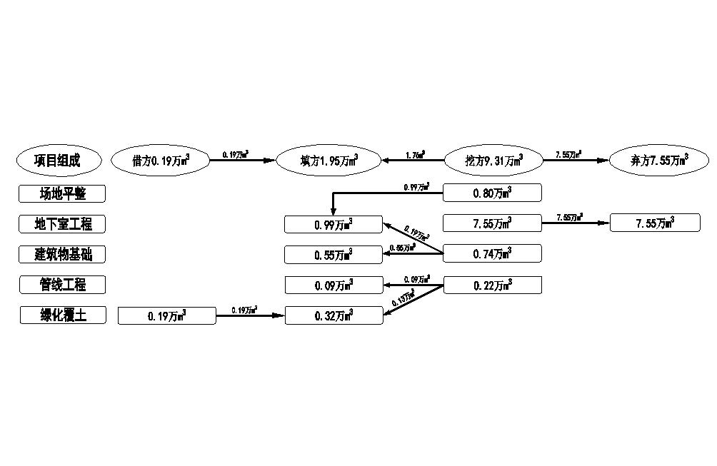

图2.4-1 土石方流向框图 单位：万m³

（7）弃土处置放方案

本工程弃方总量为7.55万m³，运至新圩镇东风村梅龙湖回填点及新圩长布建筑余泥渣土临时受纳点。

## 2.5 拆迁（移民）安置与专项设施改（迁）建

本项目不涉及专项设施改（迁）建。

## 2.6 施工进度

本项目已于2022年9月开工，计划于2025年5月完工，总工期33个月。其中一期已于2022年9月开工，计划于2023年11月完工，二期计划于2023年10月开工，于2025年5月完工。

本项目一期正在进行地下室施工，场地已布设排水沉沙措施，施工生产生活区场地已硬化，且布设有排水沉沙措施；二期由政府正在进行场地平整。

施工进度横道图详见图2.6-1。

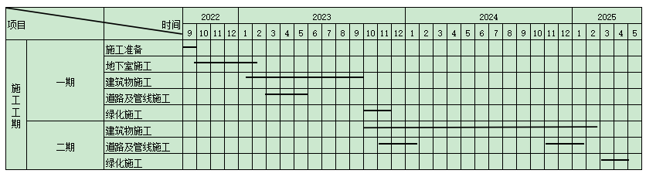

图2.6-1 主体工程施工进度横道图

## 2.7 自然概况

### 2.7.1 地形地貌

惠阳区山川交错，地形复杂，区内主要为河流冲积阶地。地形箕状，西南、东南、东北三面高，中部和北部低，地势向西北倾斜，境内绝大部分河流都向西北注入东江。

原始地貌为低丘平原，现地形经政府部门场地平整后，场地较平坦。政府场地平整后地面标高为75.30~84.96m。

### 2.7.2 地质

根据《惠阳启沃智谷建设项目（一期）岩土工程勘察报告》（广东省惠州地质工程勘察院，2022年1月），本项目地质情况为：

（1）区域地质状况

惠阳区新圩镇区域内地层除志留系、二叠系外，出露从寒武纪到第四纪所有时代的地层，特别是中生代侏罗系地层分布较多。其次是石炭系地层，岩性以火山岩夹沉积岩和页岩，粉砂岩夹石灰岩等为主。火山岩主要为燕山三期混合岩和侏罗系安山岩；形成于[第四纪](http://baike.baidu.com/view/34119.htm" \t "_blank)的河流冲积物，分布于河流两侧，主要在西枝江和淡水河流域一带，构成河流阶地。

区内构造位于紫惠坳断束西南段，主要构成为海岸山断块和惠阳凹陷；区内褶皱构造主要有北东向，南北向和南西向；断裂构造发育，大小交织，犹如蛛网，具体有北东向、北西向和东西向三组，而以北东向组发育规模最大，并对区内地层稳定性构成影响。

（2）工程地质

根据本次钻探揭露，钻探深度范围内岩土可划分为填土层(Q4ml) 、坡积积层（Q4dl）、残积层（Q4el）和燕山期风化混合岩（γ）。现自上而下描述如下：

1、人工填土层（Q4ml）

杂填土（层号①1）：灰、灰褐、黄褐等杂色，主要由黏性土、砂和不均匀夹少量碎石块、及少量建筑垃圾及部分生活垃圾填筑而成，稍湿～湿，呈松散～稍密状态。属Ⅱ级普通土，固结年限约1-3年。

素填土（层号①2）：灰黄、褐黄、褐红等杂色，稍湿，结构松散～稍密，主要由黏性土混少量砂砾组成，局部夹有碎块石。属Ⅱ级普通土，新近人工堆填填土，回填时间约1-3年。

填石（层号①3）：杂色、灰褐色、褐黄色，湿，松散～稍密状态，主要由中等～微风化岩块碎石组成，碎石直径一般为0.02～0.10m，夹有少量黏性土。属Ⅲ级硬土。

场地仅有ZK90揭露该层，厚度1.5m，层顶标高121.78m。

3、坡积土层(Q4dl)

粉质黏土（层号②）：褐红色，褐色，硬塑～坚硬状态，岩芯由局部仍含原岩结构的残积土夹碎石混合而成，结构总体较乱，摇震无反应，干强度较高。属Ⅱ级普通土。

4、残积土层(Q4el)

砾质黏性土（层号③）：褐黄、褐灰色，浅肉红、青灰夹灰白等色，由原岩风化残积而成，摇振反应无，干强度中等，韧性中等～高，含碎石，一般呈可塑状态，局部为硬塑状态，切面不光滑。属Ⅱ级普通土。

5、燕山期风化混合岩（γ）

根据风化程度划分为全风化、强风化、破碎中风化、中风化四个岩带，分述如下：

全风化混合岩（层号④-1）褐灰色，褐黄色、灰白色，硬塑，组织结构全部破坏，已风化成土状，夹较多碎砾块，锹镐易挖掘，干钻易钻进，主要为原岩风化残积而成，遇水易软化、崩解；岩质极软，极破碎， 岩体基本质量等级属Ⅴ级。

强风化混合岩（④-2）：黑色，褐黄色、褐红色、褐灰色，岩石风化剧烈，原岩结构基本清晰，矿物成分已显著变化，岩芯呈破碎风化呈块状，不均匀，偶夹中风化碎块，水浸易软化，用镐可以挖掘，干钻不易钻进，岩体完整系数小于0.15，极破碎，岩体质量指标RQD<0.25，极差；该层钻孔均有分布，厚度:2.5～64.7m，平均34.96m; 层顶标高:57.60～123.28m，平均94.18m; 层顶埋深:0.00～22.5m，平均7.25m。岩体风化严重，属极软岩，极破碎，岩体基本质量等级为Ⅴ级。

中风化混合岩（④-3）：灰白色，灰黄色，青灰色，混合结构，块状构造，岩石风化裂隙发育，岩体破碎，呈块状和短节状，节长一般为4～10cm，岩质硬，钻进困难，岩体基本质量等级为V类，岩体完整系数0.35-0.4，较破碎，岩体质量指标RQD=70-50，较差。

（3）地下水类型

场地地下水主要为赋存于第四系松散层的孔隙水和基岩裂隙水两种类型。

1、 第四系松散层孔隙水

场地内揭露出的上部土层主要为素填土层、杂填土和坡积粉质黏土、残积砾质黏性土，地下水类型为孔隙水，具体分布为上层滞水，不连续；素填土层其富水性及透水性均一般，仅降水时在素填土层中赋存上层滞水，为弱透水层；粉质黏土、坡积粉质黏土、残积砂质黏性土为相对隔水层，富水性及透水性均较差。

2、基岩裂隙水

赋存于在强风化岩、中风化岩的构造裂隙和风化裂隙中，地下水类型为承压水。基岩裂隙连通性较差，因此区内基岩裂隙水水量较贫乏，且其水位埋深一般较深，对工程影响较小。

地下水的补、迳、排条件

区内地下水主要接受大气降水补给，地下水位、水量受季节影响较大，地下水自场地南、南西向南东侧低洼地段排泄。本次勘察部分孔未观测水位，观测到的稳定地下水位埋深潜水2.5～10.0m，基岩裂隙水埋深15～48.0m。平均18.9m，标高65～102.48m，平均80.08m。

场区地下水位受随季节性气候及降雨影响明显，施工期间应注意观测地下水因降雨影响产生的动态变化，场地地下水3～5年变化幅度为1.50～2.50m。施工期间应注意观测地下水因降雨影响产生的动态变化。

### 2.7.3 气象

项目附近设有惠阳气象站，属国家级气象站。项目区地处低纬度区，属亚热带季风气候区，高温、多雨、湿润、具有明显的干、湿季节。根据位于惠州市区的惠阳气象站1954年~2011年资料统计，气象特征主要如下：

气温：多年平均气温22℃，极端最高气温38.9℃（2004年7月2日），极端最低气温-1.9℃（1955年1月2日）。

湿度：多年平均湿度76.8%。

降雨：多年平均降雨量1769.6mm（1983年~2006年）。

蒸发：多年平均蒸发量1058.6mm（1997年~2011年）。

风速与风向：夏季盛行风向为SE，冬季盛行风向为NE，多年平均风速2.2m/s，年最大风速平均值为12.9m/s，极端最大风速为33.8m/s（1995年8月31日，统计年限为1993~2011年）。

日照：多年平均日照小时数为1927.6h，多年平均日照率43.6%。

### 2.7.4 水文

工程所在区域附近的水系主要为约场水和澳背水库，约场水距离项目区约1.2km，项目西侧的澳背水库距项目区约0.08km，本项目不在澳背水库集雨范围内，项目属于东江流域。

东江，古称湟水、循江、龙川江等，[珠江](https://baike.baidu.com/item/%E7%8F%A0%E6%B1%9F" \t "_blank)水系干流之一。该河流发源于江西省寻乌县[桠髻钵山](https://baike.baidu.com/item/%E6%A1%A0%E9%AB%BB%E9%92%B5%E5%B1%B1/1433871" \t "_blank)，源河为三桐河 。自东北向西南流经广东省[龙川县](https://baike.baidu.com/item/%E9%BE%99%E5%B7%9D%E5%8E%BF/8826349" \t "_blank)、[和平县](https://baike.baidu.com/item/%E5%92%8C%E5%B9%B3%E5%8E%BF/7553964" \t "_blank)、[东源县](https://baike.baidu.com/item/%E4%B8%9C%E6%BA%90%E5%8E%BF/7553519" \t "_blank)、[源城区](https://baike.baidu.com/item/%E6%BA%90%E5%9F%8E%E5%8C%BA/10592356" \t "_blank)、[惠城区](https://baike.baidu.com/item/%E6%83%A0%E5%9F%8E%E5%8C%BA/3344013" \t "_blank)、[博罗县](https://baike.baidu.com/item/%E5%8D%9A%E7%BD%97%E5%8E%BF/7351196" \t "_blank)至[东莞市](https://baike.baidu.com/item/%E4%B8%9C%E8%8E%9E%E5%B8%82" \t "_blank)石龙镇进入珠江三角洲，于黄埔区禺东联围东南汇入[狮子洋](https://baike.baidu.com/item/%E7%8B%AE%E5%AD%90%E6%B4%8B/12521040" \t "_blank)。集水面积35340平方公里，河长562公里，平均年径流量257亿立方米。干流在[龙川县](https://baike.baidu.com/item/%E9%BE%99%E5%B7%9D%E5%8E%BF/8826349" \t "_blank)合河坝以上称[寻邬水](https://baike.baidu.com/item/%E5%AF%BB%E9%82%AC%E6%B0%B4/12429006" \t "_blank)，汇贝岭水后始称东江。

澳背水库又名沃背水库，位于广东省惠州市惠阳区新圩镇红卫村，水库建成于1971年，期间于2000年完成除险加固，原设计以灌溉为主，兼顾防洪等综合利用的小（Ⅰ）型水库。根据《澳背水库除险加固工程设计报告书》（2000）年安全评价复核结果:（1）大坝设计防洪标准为50年一遇，校核防洪标准为500年一遇。正常蓄水位75.49m(85国家高程基准)，相应库容400万m³；设计洪水位76.74m(85国家高程基准)，相应库容475.50万m³；校核洪水位77.33m(85国家高程基准)，总库容511.67万m³，澳背水库为小（1）型水库，工程等别为Ⅳ等，主要建筑物为4级。

### 2.7.5 土壤

项目区自然土壤主要是赤红壤，以红色砂页岩赤红壤为主。pH值4.8，适宜多种林木生长。农田土壤主要以砂泥田和泥田为主，耕作层12～20cm之间，以砂性田多，耕性好，有利于水旱轮作，但大部分分布于各镇(街道)的沿江和丘陵缓坡，容易受旱、涝威胁，有相当一部分耕作不善，利用不合理，土壤层逐渐浅薄，有机质含量低，少磷缺钾。旱地以赤红砂地和赤红砂泥地为主，耕作层8～15cm之间，分布于横沥、汝湖的缓坡，土壤肥力不等，洪涝危害较轻，但土层浅薄，水源不足，易旱。

项目所在地土壤主要为赤红壤，工程范围内原始地表主要为其他土地（裸土地）。经调查，本项目场地经政府场地平整，现场已无表土可剥离。

### 2.7.6 植被

本项目区位于惠州市惠阳区，区域植被为亚热带常绿阔叶林，分布在海拔300m以下，常年青绿。项目区主要以“马尾松、尾叶桉、荷木、桃金娘、芒萁”群落为主，乔木层以马尾松、尾叶桉、荷木为优势种，伴生种有马占相思、大叶相思、鸭脚木、潺胶树、野漆、光叶灰木；灌木层以桃金娘为优势种，伴生种有岗松、九节、细齿叶柃、梅叶冬青、芒果、了哥王、黑面神、山芝麻、小叶山黄麻、菠萝；草藤层以芒萁为优势种，伴生种有山菅兰、芒草、高杆珍珠茅、乌毛蕨、无根藤、玉叶金花、光叶菝萸、小叶买麻藤。

本项目原始占地类型为其他土地（裸土地），植被区域占地面积共计0hm²，植被覆盖度约0%。

### 2.7.7 水土保持敏感区

本项目所在地惠州市惠阳区新圩镇属于市级水土流失重点预防区，不涉及东江流域管理范围、饮用水水源保护区、水功能一级区的保护区和保留区、自然保护区、世界文化和自然遗产地、风景名胜区、地质公园、森林公园、重要湿地等水土保持敏感区。

# 3 项目水土保持评价

## 3.1 主体工程选址（线）水土保持评价

对照《中华人民共和国水土保持法》中的规定内容、《生产建设项目水土保持技术标准》（GB50433-2018）的相关规定，将本项目的对比情况列表分析。见表 3.1-1、3.1-2。

表3.1-1 主体工程与《水保法》制约性因素与水保法对照分析表

| 序号 | 中华人民共和国水土保持法 | 本项目情况 | 相符性 |
| --- | --- | --- | --- |
| 1 | 第十八条水土流失严重、生态脆弱的地区，应当限制或者禁止可能造成水土流失的生产建设活动，严格保护植物、沙壳、结皮、地衣等 | 本项目不在水土流失严重、生态脆弱的地区 | 符合 |
| 2 | 第二十四条生产建设项目选址、选线应当避让水土流失重点预防区和重点治理区；无法避让的，应当提高防治标准，优化施工工艺，减少地表扰动和植被损坏范围，有效控制可能造成的水土流失 | 本项目所在属于市级水土流失重点预防区，已提高防治标准，优化施工工艺。 | 选址无法避让，采用南方红壤区一级标准 |

表3.1-2 本项目与水保GB50433-2018的规定分析表

| 序号 | 要求内容 | 本项目情况 | 相符性 |
| --- | --- | --- | --- |
| 1 | 选址应避让水土流失重点预防区和重点治理区 | 本项目所在惠州市惠阳区新圩镇属于市级水土流失重点预防区。 | 选址无法避让，采用南方红壤区一级标准 |
| 2 | 选址应避让河流两岸、湖泊和水库周边的植物保护带 | 本项目西侧存在水库，但不集雨范围内 | 符合 |
| 3 | 选址应避让全国水土保持监测网络中的水土保持监测站点、重点试验区及国家确定的水土保持长期定位观测站 | 本项目不涉及 | 符合 |

由以上分析可知，本项目主体工程选址（线）符合《中华人民共和国水土保持法》（2010年12月25日）、《生产建设项目水土保持技术标准》（GB50433-2018）的规定要求，本项目所在惠州市惠阳区新圩镇属于市级水土流失重点预防区，选址无法避让，项目西侧存在水库，但不集雨范围内，采用国家南方红壤区一级标准，因此，从水土保持角度分析，项目选址不存在水土保持方面的绝对和严格限制性因素，选址合理。

## 3.2 建设方案与布局水土保持评价

### 3.2.1 建设方案评价

（1）工程总体布局的分析与评价

项目位于惠州市惠阳区新圩镇红卫片区澳背水库东侧，项目主要出入口位于项目北侧，与兴业路相接，次出入口位于西南侧和东侧，与规划市政道路相接；项目一期自北东南依次为第1栋~第10栋厂房，二期自西北向东南依次为第25栋~第11栋厂房、1栋配电房，项目建筑物周围为道路、景观绿化及消防操作场地；项目四周采用围墙与周围道路隔开，项目区内四周及建筑物周围修建有联通道路，形成内部路网，兼做消防车道及消防登高场地。

对照《生产建设项目水土保持技术标准》（GB50433-2018）第3.2.2条分析评价，详见表3.2-1。

表3.2-1 本项目建设方案与水保GB50433-2018的规定分析表

| 序号 | 要求内容 | 本项目情况 | 相符性 |
| --- | --- | --- | --- |
| 1 | 公路、铁路工程在高填深挖路段，应采用加大桥隧比例的方案，减少大填大挖；填高大于20m，挖深大于30m的，应进行桥隧替代方案论证；路堤、路堑在保证边坡稳定的基础上，应采用植物防护或工程与植物防护相结合的设计方案 | 本项目不涉及 | \ |
| 2 | 城镇区的建设项目应提高植被建设标准，注重景观效果，配套建设灌溉、排水和雨水利用设施 | 本项目属于城镇区建设项目，本项目将提高景观植物标准，配套建设灌溉、排水和雨水利用设施 | 相符 |
| 3 | 山丘区输电工程塔基应采用不等高基础，经过林区的应采用加高杆塔跨越方式 | 本项目不涉及 | \ |
| 4 | 对无法避让水土流失重点预防区和重点治理区的生产建设项目，建设方案应符合下列规定：1）应优化方案，减少工程占地和土石方量；公路、铁路等项目填高大于8m宜采用桥梁方案；管道工程穿越宜采用隧道、定向钻、顶管等方式；山丘区工业场地宜优先采取阶梯式布置。2）截排水工程、拦挡工程的工程等级和防洪标准应提高一级。3）宜布设雨洪集蓄、沉沙设施。4）提高植物措施标准，林草覆盖率应提高1个~2个百分点 | 本项目所在地为惠州市惠阳区新圩镇属于市级水土流失重点预防区，采用南方红壤区一级标准，减少了土石方开挖，布设有临时排水沟、沉沙池等措施，林草覆盖率将提高2个百分点 | 相符 |

（2）竖向布置的分析与评价

根据地形特征，竖向设计中考虑尽量处理好本场地与周围道路场地的衔接关系，尽量减少挖填土石方量。

根据《惠州粤浦润泽科技有限公司惠阳启沃智谷建设项目施工图》资料，本项目原始高程为场地平整后标高75.30~84.96m，场地平整由政府负责，在一期布设的地下室，地下室基坑底标高为73.60~74.65m（1985国家高程系统，下同），负1层底板标高为73.65~74.70m，顶板标高为77.40~79.55m；项目建成后，建筑物基底标高为第1、2栋楼79.80m、第3、4栋楼78.75m、第5、6栋楼79.35m、第7~10栋楼81.50m、第11栋楼83.10m、第12~17栋楼83.00m、第18、19栋楼82.80m、第20、21栋楼82.40m、第22~25栋楼82.30m，各建筑物四周布设景观绿化，设计标高为75.30~83.80m，道路广场设计标高为78.45~83.80m。

根据资料查看，项目区北侧为兴业路，现状标高为75.30~81.16m，项目区道路广场北侧设计标高为78.00~80.20m，与周边市政道路兴业路存在高差，高差部分已有挡土墙与之衔接；项目东、西南、西北三侧为待建规划市政道路，东侧设计标高为75.30~82.96m，自北向南逐渐升高，项目区道路广场北侧设计标高为78.00~80.20m，与周边规划道路自然衔接；东侧设计标高为77.80~83.00m；西北侧设计标高为80.20~82.50m，项目区道路广场西北侧设计标高为80.00~81.85m，与周边规划道路自然衔接；西南侧设计标高为80.25~83.70m，中间高两边低，项目区道路广场西南侧设计标高为82.50~83.80m，与周边规划道路自然衔接；项目东侧为已建厂房。地下排水设施，施工中项目雨水由临时排水沟经沉沙池后流向北侧兴业路雨水管网。

由以上分析可知，本项目建设方案符合《生产建设项目水土保持技术标准》（GB50433-2018）的规定要求，在现有技术条件下，设计有完善的排水设施，尽量提高了植被建设标准，尽量减少工程占地，竖向设计根据原始地形情况，设计合理使土方挖填平衡，符合水土保持要求，在施工过程中应充分考虑施工期的排水、沉沙、苫盖措施。

### 3.2.2 工程占地评价

对照《生产建设项目水土保持技术标准》（GB50433-2018）第4.3.5条分析评价，详见表3.2-2。

表3.2-2 本项目工程占地与水保GB50433-2018的规定分析表

| 序号 | 要求内容 | 本项目情况 | 相符性 |
| --- | --- | --- | --- |
| 1 | 工程占地应符合节约用地和减少扰动要求 | 本项目沿用地红线布设施工围蔽及围墙，严格控制占地范围 | 符合 |
| 2 | 临时占地应满足施工要求 | 本项目施工生产生活区布设于项目西北侧，位于红线外临时占地 | 临时占地施工结束后进行全面整地，恢复原地貌 |

本项目总占地面积7.29hm²，其中永久占地7.21hm²，临时占地0.08hm²，本项目原始占地类型为其他用地（裸土地）。本项目已于2022年2月24日惠州市惠阳区发展和改革局印发了《广东省企业投资备案证》（项目代码：2110-441303-04-01-461668）；2022年3月11日建设单位取得了不动产权证（粤（2022）惠州市不动产权第3014743号）；2022年6月7日广东惠湾工程咨询有限公司印发了施工图设计文件审查合格书，编号：4413032205120002-TX-001；2022年9月29日惠州市惠阳区住房和城乡建设局印发了建筑工程施工许可证（编号：441303202209290101），永久占地符合相关要求。

施工生产生活区占地面积为0.08hm²，位于项目红线外的西北侧，施工生产生活区为施工板房，场地已硬化，已布设排水沟，施工结束后恢复原地貌；项目地理位置好，交通便利，无需修建临时道路即可进入项目区；施工生产生活区位于项目红线范围外，需新增占地面积。

本项目占地符合当地土地利用规划，从水土保持角度分析，占地合理，不存在水土保持绝对限制性约束，基本符合水土保持要求。

### 3.2.3 土石方平衡评价

对照《生产建设项目水土保持技术标准》（GB50433-2018）第4.3.6条分析评价，详见表3.2-3。

表3.2-3 本项目土方平衡与水保GB50433-2018的规定分析表

| 序号 | 要求内容 | 本项目情况 | 相符性 |
| --- | --- | --- | --- |
| 1 | 土石方挖填数量应符合最优化原则 | 本项目尽量减少了土石方开挖，土石方已符合最优化原则 | / |
| 2 | 土石方调运应符合节点适宜、时序可行、运距合理原则 | 本项目内部土石方调运，运距基本较小 | 符合 |
| 3 | 余方应首先考虑综合利用 | 本项目余方量为7.55万m³，运至新圩镇东风村梅龙湖回填点及新圩长布建筑余泥渣土临时受纳点 | / |
| 4 | 外借土石方应优先考虑利用其他工程废弃的土（石、渣），外购土（石、料）应选择合规的料场 | 本项目借方0.19万m³，借方均为种植土，借方为外购 | 符合 |
| 5 | 工程标段划分应考虑合理调配土石方，减少取土（石）方、弃土（石、渣）方和临时占地数量 | 本项目无借方，弃方量为7.55万m³，运至新圩镇东风村梅龙湖回填点及新圩长布建筑余泥渣土临时受纳点，临时占地使用合理并做好防护 | 符合 |

本工程挖填总量为11.26万m³（除注明外均为自然方，下同），挖方总量为9.31万m³；填方总量1.95万m³；其中0.80万m³来自二期场地平整，0.74万m³来自建筑物基础开挖土方，0.22万m³来自管沟工程开挖土方，0.19万m³来自外购；借方0.19万m³，借方源自外购；弃方总量为7.55万m³，运至新圩镇东风村梅龙湖回填点及新圩长布建筑余泥渣土临时受纳点，符合土石方最优化原则，主体竖向设计合理，结合现状地形及周边市政路标高，符合水土保持要求。

根据现场调查，本项目不具备可剥离表土价值，项目无需表土剥离，不进行表土平衡。

总体分析，本工程土石方施工合理，填土石方平衡，符合土石方最优化原则，项目内的表土资源也得到充分的利用与保护，符合水土保持相关要求。

### 3.2.4 施工工艺与方法评价

对照《生产建设项目水土保持技术标准》（GB50433-2018）第3.2.7条和《生产建设项目水土保持方案技术审查要点》（水保监〔2020〕63号）分析评价，详见表3.2-4。

表3.2-4 本项目施工工艺与方法分析表

| 序号 | 要求内容 | 本项目情况 | 相符性 |
| --- | --- | --- | --- |
| 1 | 施工方法是否符合减少水土流失要求 | 具体详见后续施工工艺评价 | 符合 |
| 2 | 应控制施工场地占地，避开植被相对良好的区域和基本农田区 | 本项目占地类型为其他土地（裸土地）不涉及基本农田 | 符合 |
| 3 | 应合理安排施工，防止重复开挖和多次倒运，减少裸露时间和范围 | 已尽量优化施工工期 | 符合 |
| 4 | 在河岸陡坡开挖土石方，以及开挖边坡下方有河渠、公路、铁路、居民点和其他重要基础设施时，宜设计渣石渡槽、溜渣洞等专门设施，将开挖的土石导出 | 本项目不涉及 | \ |
| 5 | 土石方在运输是否采取防止沿途散溢等保护措施 | 本项目弃方在运输过程中采取了保护 | 符合 |
| 6 | 裸露地表是否及时采取防护措施，填筑土方是否做到随挖、随运、随填、随压 | 裸露地表本方案新增临苫盖措施，填筑土方及时回填 | 符合 |
| 7 | 是否采取表土剥离或保护措施及具体施工方法 | 根据现场调查，本项目不具备可剥离表土价值，项目无需表土剥离，不进行表土平衡 | 符合 |
| 8 | 临时堆土应集中堆放，并采取临时拦挡、苫盖、排水、沉沙等措施 | 本项目临时堆土主要为管沟回填所需土方，土方随挖随填，临时堆土布设于场地内，可利用场地内临时排水沉沙措施 | 符合 |
| 9 | 施工产生的泥浆是否设置泥浆沉淀池，泥浆沉淀后的处置是否明确 | 本项目不涉及 | \ |
| 10 | 围堰填筑、拆除是否采取减少流失的有效措施 | 本项目不涉及 | \ |
| 11 | 弃渣场是否满足“先拦后弃”原则 | 本项目不涉及 | \ |
| 12 | 取土场开挖前是否按照要求设置截（排、挡）水、沉沙等措施 | 本项目不涉及 | \ |
| 13 | 弃土、弃石、弃渣应分类堆放 | 本项目弃方总量为7.55万m³，运至新圩镇东风村梅龙湖回填点及新圩长布建筑余泥渣土临时受纳点 | 符合 |
| 14 | 外借土石方应优先考虑利用其他工程废弃的土（石、渣），外购土（石、料）应选择合规的料场 | 本项目借方0.19万m³，借方均为种植土，借方为外购 | \ |
| 15 | 大型料场宜分台阶开采，控制开挖深度。爆破开挖应控制装药量和爆破范围 | 本项目不涉及 | \ |
| 16 | 工程标段划分应考虑合理调配土石方，减少取土（石）方、弃土（石、渣）方和临时占地数量 | 本项目无借方，弃方总量为7.55万m³，运至新圩镇东风村梅龙湖回填点及新圩长布建筑余泥渣土临时受纳点，临时占地使用合理并做好防护 | 符合 |

#### 3.2.4.1 施工组织评价

项目主要施工内容包括：施工准备、地下室开挖、建筑物施工、道路管线施工、景观绿化施工等。

项目施工前已做好施工时序的安排，先进行主体建（构）筑物工程建设；后期完成配套道路、覆土绿化等工程建设；同时，科学地进行了人员、施工仪器和机械设备、材料等方面的组织，以保证项目高质量按期实施完成，一定程度上减少了水土流失危害。

工程施工过程中，工程充分利用现有场地和现有交通，避免了新增临时施工道路，符合水土保持要求。施工生产生活区位于项目西北侧用地红线外，施工生产生活区施工结束后进行全面整地，恢复原地貌。

根据本工程施工时序安排，工程施工期间，土石方工程无法避开整个雨季施工，因此本方案设置了相应的临时防护措施，并严禁雨天进行土石方施工。

项目在建设时需要按照一定施工时序进行操作，在保障施工安全的基础上，尽量采用先进技术，提高施工效率，缩短施工工期，避免地面附着物长时间的扰动地表所带来的水土流失。

#### 3.2.4.2 施工工艺与方法评价

在施工工艺上，基坑开挖、管线施工、景观绿化、边坡防护等大面积均采用机械施工，小面积整地等采用人工作为辅助。机械施工能够大大提高施工效率和减少施工工期，整个项目施工工艺较合理，能够最大限度地提高施工效率，减少施工时间，加快施工进度，从而减少地表裸露时间，在同等侵蚀强度下，大大减少项目区水土流失量。主体在基础施工上采用了预应力桩基础形式，预应力桩基础避免了工程大范围的基础开挖，减少工程裸露面积，减少了工程土石方开挖。

综上所述，主体工程采用的施工工艺与方法和施工组织在一定程度上体现了水土保持的要求，对施工过程中保持水土，减少水土流失的发生起到了一定的作用。

### 3.2.5 主体工程设计中具有水土保持功能工程的评价

本项目各项措施在保障主体工程正常运行的同时，亦有部分措施具有水土保持功能。从预防水土流失、保护生态环境角度出发，对主体工程措施设计、布置进行分析与评价，有效避免水土保持措施的重项、漏项，从而保证水土保持方案的合理性与完整性。

本项目各项措施在保障主体工程正常运行的同时，亦有部分措施具有水土保持功能。从预防水土流失、保护生态环境角度出发，对主体工程措施设计、布置进行分析与评价，有效避免水土保持措施的重项、漏项，从而保证水土保持方案的合理性与完整性。

主体设计的具有水土保持功能措施包括：地表硬化、施工围蔽、挡土墙、雨水管网、景观绿化、排水沟、沉沙池、基坑底排水沟，集水井、基坑顶排水沟、洗车池等。

（1）地表硬化

硬化的道路能有效地控制降雨及地表径流对原地表的溅蚀、冲刷的作用，彻底消除了土壤流失的动力源泉，均可对地表起到很好的防护作用，减轻项目区的土壤流失，但道路硬化措施主要目的是为了方便人员的生活，兼有部分水土保持功能，再加上这些措施对雨水入渗不利，会增加地表径流。

（2）施工围蔽

施工围蔽将施工区和周边区域隔离，以安全施工为其主要功能，但同时也对建设中产生的泥水起拦挡作用，减少了泥水外流对周边环境造成的负面影响，兼有一定的水土保持功能。

（3）挡土墙

主体设计将在项目西北侧修建挡土墙，减少水土流失，具有一定的水土保持功能。

（4）雨水管网

在工程建设后期，主体设计沿建筑物周边、道路边布设雨水管网，一期雨水管网长1562m（DN300~DN800），二期雨水管网1272m（DN300~DN1000），雨水管网总长2834m（DN300~DN1000）。

本项目的雨水系统主要用来疏导项目区内积水。雨水工程的建设有利于场地内雨水收集、汇流和排放，确保径流有序、安全的排出项目区，防止产生积水、滞水和冲刷，具有很好的水土保持作用和防治效果，水土保持功能明显。

（5）景观绿化

主体设计对项目范围内规划绿地进行了园林绿化措施设计，绿化面积1.08hm²，其中一期绿化面积为0.74hm²，二期绿化面积为0.34hm²。景观绿化系统有效拦截雨水，并加以充分利用，防止雨滴击溅。同时，也增加了地表入渗，有利于项目区的水土保持。

（6）排水沟

主体设计在施工生产生活区周边布设排水沟，排水沟总长为40m。尺寸：底宽×深度=0.60m×0.38m，C15素砼垫层厚50mm，MU10砖砌，M5砂浆抹面厚30mm。有效拦截雨水，并加以充分利用，有利于项目区的水土保持。

（7）沉沙池

主体设计在一期基坑外区基坑顶排水沟出口处及拐角布设4座沉沙池，施工生产生活区排水沟出口处布设沉沙池1座，规格为长方体，长×宽×深=3.72m×1.98m×1.20m，池壁采用砖砌M7.5砂浆抹面，有效拦截雨水，并加以充分利用，有利于项目区的水土保持。

（8）基坑底排水沟

主体设计在一期基坑区的基坑底布设基坑底排水沟590m，排水沟规格为0.60m×0.38m，采用C15素砼垫层厚50mm，MU10砖砌，M5砂浆抹面厚30mm。有效拦截雨水，并加以充分利用，有利于项目区的水土保持。

（9）基坑顶排水沟

主体设计在一期基坑外区的基坑顶布设基坑顶排水沟648m，排水沟规格为0.60m×0.38m，采用C15素砼垫层厚50mm，MU10砖砌，M5砂浆抹面厚30mm。有效拦截雨水，并加以充分利用，有利于项目区的水土保持。

（10）集水井

主体设计在基坑底布设集水井8座。集水井规格为1.0m×1.0m×1.0m，有效拦截雨水，并加以充分利用，有利于项目区的水土保持。

（11）洗车池

主体设计在施工初期在一期基坑外区的车辆出入口布置1座洗车池。洗车池有序排水的同时沉淀了泥沙，有效减少外带泥土，水保功能明显。

本项目主体工程设计的水保措施分析评价见表3.2-5。

表3.2-5 主体工程水保措施分析与评价表

| 项目分区 | | | 主体设计  措施 | 存在问题及不足 | 方案新增 | | |
| --- | --- | --- | --- | --- | --- | --- | --- |
| 工程措施 | 植物措施 | 临时措施 |
| 一期 | 地下室施工期 | 基坑区 | / | / | / | / | / |
| 基坑外区 | 基坑顶排水沟、沉沙池、洗车池 | 主体设计在本区域布设了比较完善的水土流失防治措施，无需新增措施 | / | / | / |
| 地上建筑物施工期 | 建筑物区 | / | / | / | / | / |
| 道路广场区 | 雨水管网 | 主体已布设雨水管网施工期缺少场地临时排水沉沙措施 | / | / | 场地排水沟、沉沙池 |
| 景观绿化区 | 景观绿化 | 主体已布设景观绿化，施工期缺少苫盖措施 | / | / | 彩条布覆盖 |
| 二期 | 地上建筑物施工期 | 建筑物区 | / | / | / | / | / |
| 道路广场区 | 雨水管网 | 主体已布设雨水管网施工期缺少场地临时排水沉沙措施 | / | / | 场地排水沟、沉沙池 |
| 景观绿化区 | 景观绿化 | 主体已布设景观绿化，施工期缺少苫盖措施 | / | / | 彩条布覆盖 |
| 施工生产生活区 | | | 排水沟、沉沙池 | 主体设计在本区域布设了比较完善的水土流失防治措施，缺少施工结束后的措施 | / | 全面整地、撒播草籽 | / |

## 3.3 主体工程设计中水土保持措施界定

### 3.3.1 界定原则

（1）将主体工程设计中以水土保持功能为主的工程界定为水土保持措施。

（2）难以区分是否以水土保持功能为主的工程，可按破坏性试验的原则进行界定；即假定没有这些工程，主体设计功能仍然可以发挥作用，但会产生较大的水土流失，此类工程应界定为水土保持措施。

根据水土保持工程的界定原则，主体工程设计具有水土保持功能的措施可分为两部分：①主体工程中以防治水土流失为主要目标的防护工程应纳入水土保持防治措施体系；②主体工程中以主体设计功能为主，同时兼有水土保持功能的工程不纳入水土流失防治措施体系。

### 3.3.2 界定结果

#### 3.3.2.1 不纳入水土流失防治措施体系的措施

根据3.3.1节分析结果和水土保持有关技术文件的规定，主体工程中不计入水土保持方案投资的措施主要包括地表硬化、施工围蔽、挡土墙、基坑底排水沟和集水井。

#### 3.3.2.2 纳入水土流失防治措施体系的措施

根据水土保持有关技术文件的规定，主体工程中应纳入水土保持投资的分项工程为雨水管网、景观绿化、排水沟、沉沙池、基坑顶排水沟、洗车池。

水土保持工程界定表详见表3.3-1。主体设计纳入水土保持措施体系的水保措施工程量统计见表3.3-2。

表3.3-1 水土保持工程界定表

|  |  |  |  |  |
| --- | --- | --- | --- | --- |
| 名称 | | | 水土保持工程界定 | |
| 纳入水土流失防治措施体系措施 | 未纳入水土流失防治措施体系措施 |
| 一期 | 地下室施工期 | 基坑区 |  | 基坑底排水沟、集水井 |
| 基坑外区 | 基坑顶排水沟、沉沙池、洗车池 |  |
| 地上建筑物施工期 | 建筑物区 |  | 地表硬化 |
| 道路广场区 | 雨水管网 |  |
| 景观绿化区 | 景观绿化 | 地表硬化、施工围蔽、挡土墙 |
| 二期 | | 建筑物区 |  | 地表硬化 |
| 道路广场区 | 雨水管网 |  |
| 景观绿化区 | 景观绿化 | 地表硬化、施工围蔽 |
| 施工生产区 | | | 排水沟、沉沙池 |  |

表3.3-2 纳入水土保持措施体系的工程量及投资汇总表

|  |  |  |  |  |  |  |  |  |
| --- | --- | --- | --- | --- | --- | --- | --- | --- |
| 措施类型 | 项目名称 | 分区 | | | 单位 | 数量 | 单价（元） | 投资(万元) |
| 工程措施 | 雨水管网 | 一期 | | 道路广场区 | m | 1562 | 430 | 67.17 |
| 二期 | | m | 1272 | 430 | 54.70 |
| 小计 | | | | | m | 2834 |  | 121.86 |
| 植物措施 | 景观绿化 | 一期 | 景观绿化区 | | hm² | 0.74 | 1500000 | 111.00 |
| 二期 | hm² | 0.34 | 1500000 | 51.00 |
| 小计 | | | | | hm² | 1.08 |  | 162.00 |
| 临时措施 | 基坑顶排水沟 | 一期 | | 基坑外区 | m | 648 | 120 | 7.78 |
| 排水沟 | 施工生产生活区 | | | m | 40 | 110 | 0.44 |
| 沉沙池 | 施工生产生活区 | | | 座 | 1 | 4000 | 0.40 |
| 沉沙池 | 一期 | | 基坑外区 | 座 | 4 | 4000 | 1.60 |
| 洗车池 | 一期 | | 基坑外区 | 座 | 1 | 9000 | 0.90 |
| 小计 | | | | |  |  |  | 11.12 |
| 合计 | | | | |  |  |  | 294.98 |

截止2022年8月，工程已实施水土保持措施有基坑顶排水沟、沉沙池、排水沟。实施具体情况详见下表3.3-3。

表3.3-3 主体设计已布设措施

|  |  |  |  |  |  |
| --- | --- | --- | --- | --- | --- |
| 项目分区 | 措施类型 | 措施名称 | 实施位置 | 单位 | 实施工程量 |
| 一期-基坑外区 | 临时措施 | 基坑顶排水沟 | 基坑顶布设基坑顶排水沟 | m | 648 |
| 一期-基坑外区 | 临时措施 | 沉沙池 | 坑顶排水沟出口处及拐角、施工生产生活区排水沟出口处 | 座 | 4 |
| 施工生产生活区 | 临时措施 | 排水沟 | 施工生产生活区四周 | m | 40 |

|  |  |
| --- | --- |
| IMG_7378 | IMG_7385 |
| 基坑顶排水沟及沉沙池 | 基坑底排水沟及集水井 |
| IMG_7380 | IMG_7375 |
| 排水沟 | 施工生产生活区 |

# 4 水土流失分析与预测

## 4.1水土流失现状

### 4.1.1 项目区水土流失现状

（1）项目区水土流失现状

按全国水土流失类型区的划分，项目所在惠州市惠阳区新圩镇属于南方红壤丘陵区，水土流失的类型以水力侵蚀为主，土壤容许流失量为500t/( km²·a)。根据《水利部办公厅关于印发<全国水土流失规划国家级水土流失重点预防区和重点治理区复核划分成果>的通知（办水保〔2013〕188号）》、《广东水利厅关于划分省级水土流失重点预防区和重点治理区的公告（2015年10月13日）》和《关于划定惠州市水土流失重点预防区和重点治理区的公告》（惠州市水务局，2017年3月24日）等文件，项目区所在地惠州市惠阳区新圩镇属于惠州市划定的水土流失重点预防区。详见下图4.1-1、4.1-2。

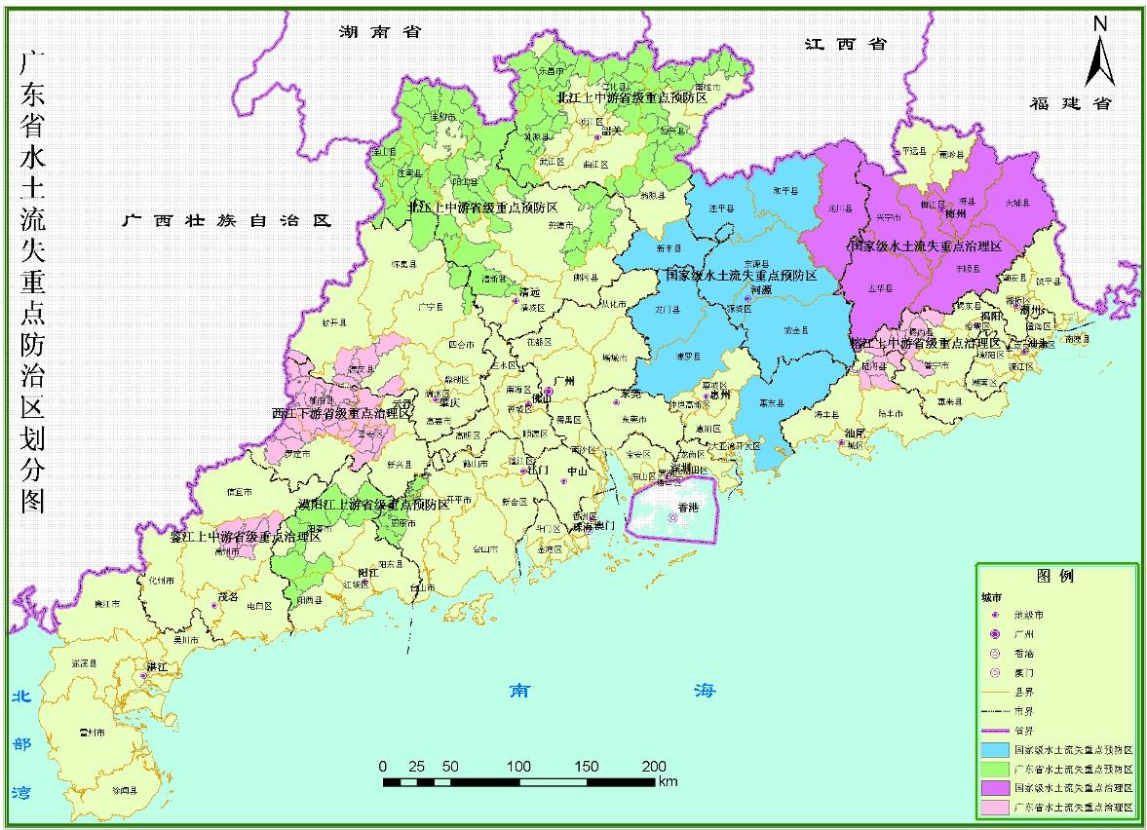

**项目区**区

图4.1-1 广东省水土流失重点防治区划分图

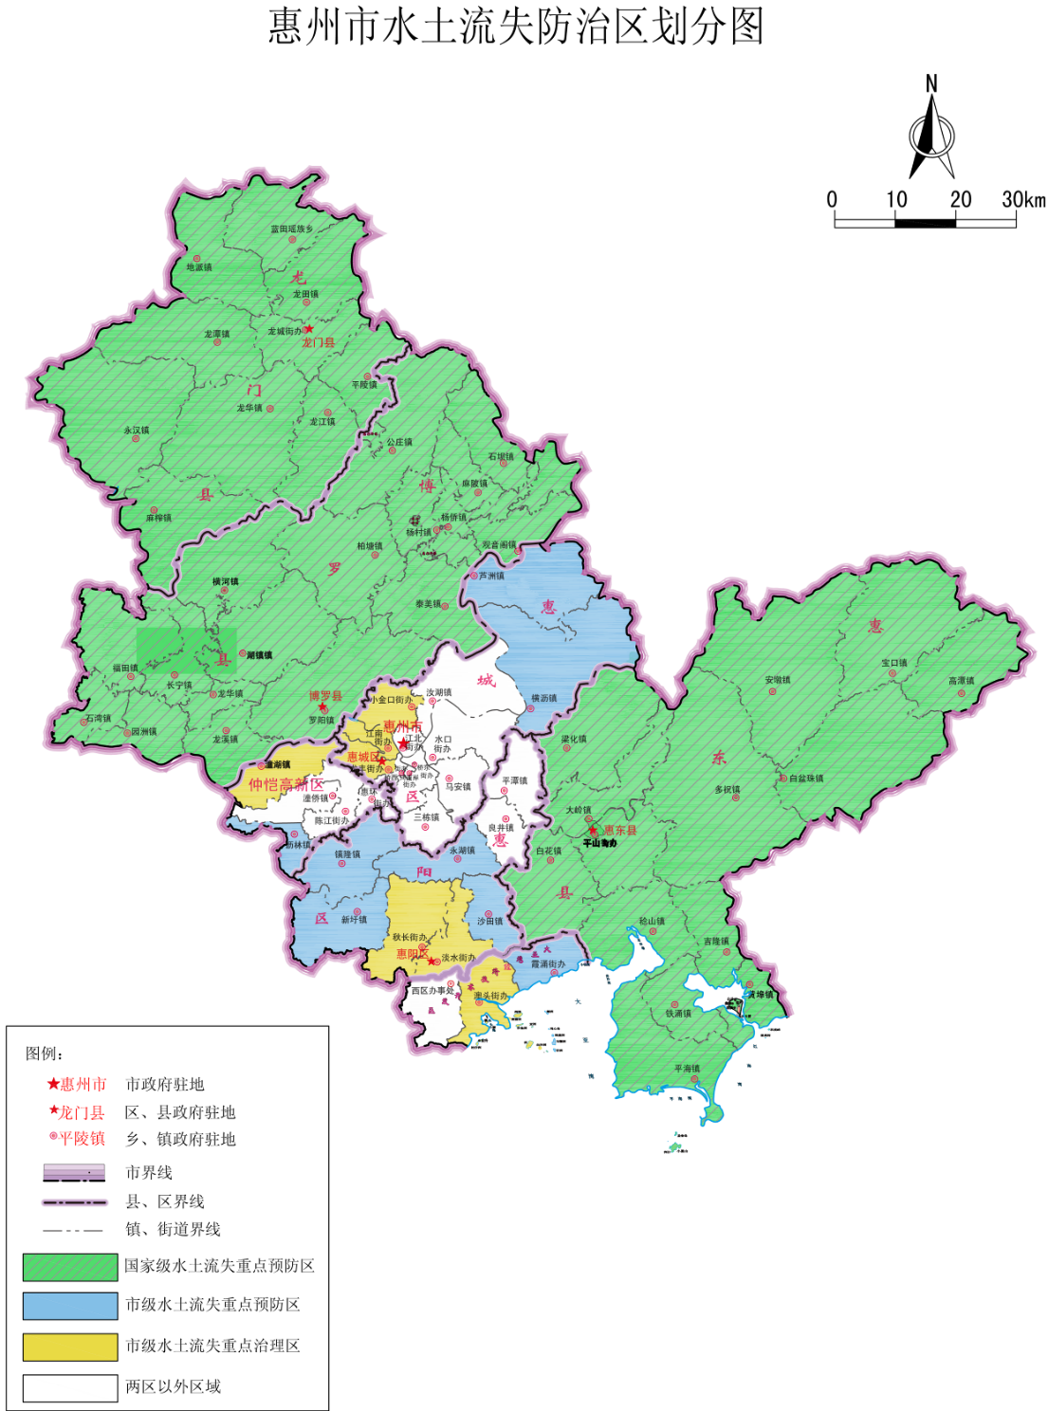

**项目区**区

图 4.1‑2 惠州市水土流失重点防治区划分图

根据《2020年广东省水土流失动态监测成果》（广东省水利电力勘测设计研究院），惠阳区土地总面积为1262 km²，其中微度侵蚀面积为1026.24 km²，占总面积的81.32%，水力侵蚀面积为235.76km²，占总面积的18.68%。水力侵蚀面积中，轻度侵蚀面积为177.84km²，占水力侵蚀面积的75.42%，中度侵蚀面积为35.57km²，占水力侵蚀面积的15.09%，强烈侵蚀面积为11.40km²，占水力侵蚀面积的4.84%，极强烈侵蚀面积为5.86km²，占水力侵蚀面积的4.84%，剧烈侵蚀面积为5.09 km²，占水力侵蚀面积的2.16%。

（2）项目建设区水土流失现状

本项目原始占地类型为其他用地（裸土地），现状水土流失为轻度。根据原始地形地类结合以上水土保持调查研究分析，确定项目建设区土壤侵蚀模数背景值为500t/( km²·a)。

### 4.1.2 工程水土流失调查

（1）工程建设现状调查

根据现场调查，本项目已于2022年9月开工，计划于2025年5月完工，场地内布有1个出入口，位于东北侧，北侧与兴业路相接，地块内已沿用地红线在四周布设了2m高的有基础的围墙，将项目区与周边隔开，目前场地内一期已开工，正在建设地下室，已布设基坑底排水沟和基坑顶排水沟，二期正在进行场地平整，场地平整由政府负责。项目总面积7.29hm²，截至目前，项目区内已扰动面积3.91hm²，二期待政府场地平整后再交于建设单位。本项目已开挖7.55万m³，无填方，弃方总量为7.55万m³，弃方运至新圩镇东风村梅龙湖回填点及新圩长布建筑余泥渣土临时受纳点。施工生产生活区位于项目西北侧红线外，经调查发现，工程建设开始至今，项目所在区域无高强度降雨，故项目建设前期，本项目水土流失现象轻微。

（2）造成的水土流失面积及流失量调查

经现场调查结合图纸测量，本项目总占地面积为7.29hm²。截至目前，项目区内一期已开工，正在建设地下室，二期正在进行场地平整，场地平整由政府负责，已扰动面积3.91hm²，地块内已在一期四周布设了2m高有基础的施工围蔽，将项目区与周边隔开，目前场地内正在进行一期地下室建设，经调查发现，工程建设开始至今，项目所在区域无高强度降雨，故项目建设前期，本项目水土流失现象轻微。

（3）已发生土石方情况

截至目前，本工程挖填总量为7.55万m³（除注明外均为自然方，下同），挖方总量为7.55万m³；无填方；无借方，弃方总量为7.55万m³，运至新圩镇东风村梅龙湖回填点及新圩长布建筑余泥渣土临时受纳点。

（4）已布设措施情况

地下室施工期主体已布设了基坑底排水沟590m、集水井8座、基坑顶排水沟648m、沉沙池4座；施工生产生活区主体布设了排水沟40m。

（5）水土流失危害调查

经上述调查确定，本项目在项目建设区四周修建了施工围蔽，部分场地已硬化，对项目区周边影响轻微，水土流失现象轻微，经现场调查及查阅相关资料，未发生严重的水土流失事件。

|  |  |
| --- | --- |
| DJI_0944 | DJI_0943 |
| 照片1-项目区航拍图 | 照片2-项目区航拍图 |
| IMG_7378 | IMG_7385 |
| 照片3-基坑顶现场照片 | 照片4-基坑底现场照片 |

## 4.2 水土流失影响因素分析

### 4.2.1 扰动地表面积分析

项目扰动地表面积，主要是根据主体工程设计资料统计计算，部分结合实地查勘和地形图量算获得，本项目总占地面积7.29hm²，建设过程中扰动地表面积为7.29hm²，损毁植被面积为0hm²。具体见表4.2-1。

表4.2-1 扰动地表、损毁植被面积表 单位：hm²

| 行政  区域 | 分区 | | | 征占地面积 | 扰动地表面积 | 损毁植被面积 | 备注 |
| --- | --- | --- | --- | --- | --- | --- | --- |
| 惠州市惠阳区 | 一期 | 地下室施工期 | 基坑区 | 1.08 | 1.08 | 0 | 永久占地 |
| 基坑外区 | 2.78 | 2.78 | 0 |
| 合计 | 3.86 | 3.86 |  |
| 地上建筑物施工期 | 建筑物区 | 1.09 | 1.09 | 0 |
| 道路广场区 | 2.03 | 2.03 | 0 |
| 景观绿化区 | 0.74 | 0.74 | 0 |
| 合计 | 3.86 | 3.86 | 0 |
| 二期 | | 建筑物区 | 1.38 | 1.38 | 0 | 永久占地 |
| 道路广场区 | 1.63 | 1.63 | 0 |
| 景观绿化区 | 0.34 | 0.34 | 0 |
| 合计 | 3.35 | 3.35 | 0 |
| 施工生产生活区 | | | 0.08 | 0.08 | 0 | 临时占地 |
| 合计 | | | 7.29 | 7.29 | 0 |  |

### 4.2.2 损毁植被面积分析

本项目总占地面积7.29hm²，建设过程中扰动地表面积为7.29hm²，损毁植被面积为0hm²。

根据《广东省发展改革委 广东省财政厅 广东省水利厅关于规范水土保持补偿费征收标准的通知》（粤发改价格〔2021〕231号），水土保持补偿费缴纳面积按征占地计算，因此本项目应缴纳水土保持补偿费面积为72885m²。

### 4.2.3 废弃土（石、渣、灰、矸石、尾矿）量分析

根据土石方平衡结果，本项目弃方总量为7.55万m³，运至新圩镇东风村梅龙湖回填点及新圩长布建筑余泥渣土临时受纳点。

## 4.3 土壤流失量预测

### 4.3.1 预测单元

根据地形地貌、扰动方式、扰动后地表的物质组成、气象特征，结合本项目实际情况，本项目分为一期、二期、施工生产生活区3个一级分区，其中一期分为基坑区、基坑外区、建筑物区、道路广场区、景观绿化区5个二级分区，二期分为建筑物区、道路广场区、景观绿化区3个二级分区，9个预测单元，各预测单元面积详见表4.3-1。

### 4.3.2 预测时段

根据《生产建设项目水土保持技术标准》（GB 50433-2018），预测时段应为施工期（含施工准备期）和自然恢复期。本工程属新建项目，水土流失主要发生在施工期，在施工期，场地平整、道路施工、管线施工等将破坏植被、产生松散堆土，改变局部地形地貌，容易造成水土流失。工程施工完毕后，项目建设区裸露空地采取植物措施或地面硬化，但由于植物措施效果相对滞后性，仍存在一定水土流失，因此植被恢复期依然需要进行预测，本项目自然恢复期预测时长取2.0年。

由于本项目已于2022年9月开工，在本方案编制之前时段，本方案采用现场调查对其作出定性调查，不再进行预测。本项目预测时段从现在开始到自然恢复期结束为止，即2023年4月至2027年5月，本项目各预测时段详见表4.3-1。

表4.3-1 水土流失预测单元、时段表

| 预测单元 | | | | 预测面积(hm²) | 扰动时段 | 预测时长（a） | 备注 |
| --- | --- | --- | --- | --- | --- | --- | --- |
| 施工时段 | 分区 | | |
| 施工期 | 一期 | 地上建筑物施工期 | 建筑物区 | 1.09 | 2023.4~2023.9 | 0.50 |  |
| 道路广场区 | 2.03 | 2023.4~2023.9 | 0.50 |  |
| 景观绿化区 | 0.74 | 2023.10~2023.11 | 0.16 |  |
| 二期 | 地上建筑物施工期 | 建筑物区 | 1.38 | 2023.10~2025.2 | 1.4 |  |
| 道路广场区 | 1.63 | 2023.10~2025.2 | 1.4 |  |
| 景观绿化区 | 0.34 | 2025.3~2025.4 | 0.16 |  |
| 合计 | | | | 7.21 |  |  |  |
| 自然恢复期 | 一期 | 景观绿化区 | | 0.74 | 2023.12~2025.11 | 2.0 |  |
| 二期 | 景观绿化区 | | 0.34 | 2025.6~2027.5 | 2.0 |  |
| 合计 | | | | 1.08 |  |  |  |

### 4.3.3 土壤侵蚀模数

（1）原地貌土壤侵蚀模数的确定

根据土壤侵蚀模数等值线图，结合实地调查综合分析确定，本项目预测单元原地貌土壤侵蚀模数为500t/（km²·a）。

（2）扰动后土壤侵蚀模数的确定

施工期土壤侵蚀模数、自然恢复期土壤侵蚀模数是建设扰动后侵蚀模数的确定，采用类比分析法确定。根据对已建或在建的类似工程与本程之间的特性、施工工艺、项目区的气候条件、地形地貌、土壤、植被及水土保持状况等进行比较分析，经筛选确定“惠阳星河丹堤花园项目A 地块工程（A、B 区）”为类比工程。现从降雨、土壤、植被、地形等几个环节分析，以确定此资料的可比性。

本项目与惠阳星河丹堤花园项目A 地块工程（A、B 区）均属于广东省惠州市惠阳区，在气候条件、地形地貌、植被及水土流失等方面相同或相似，具有较强的可比性，其土壤侵蚀模数可结合与本项目情况基本相同的惠阳星河丹堤花园项目A 地块工程（A、B 区）水土流失监测的结果进行类比。两项目的可比性及侵蚀模数见表4.3-2。

表4.3-2 类比工程可比性对照表

| 项目 | 类比工程 | 预测工程 |
| --- | --- | --- |
| 惠阳星河丹堤花园项目A 地块工程（A、B 区） | 本项目 |
| 地理位置 | 惠州市惠阳区 | 惠州市惠阳区 |
| 气候条件 | 南亚热带季风气候，多年平均降雨量1713mm，降雨年内分配不均匀，主要集中在5～9月份。 | 亚热带季风气候区，多年平均降雨量1769.6mm，降雨年内分配不均匀，主要集中在4～9月份。 |
| 土壤 | 以赤红壤为主 | 以赤红壤为主 |
| 植被 | 南亚热带常绿阔叶林 | 亚热带常绿阔叶林 |
| 地形地貌 | 丘陵平原 | 低丘平原 |
| 水土保持状况 | 以水力侵蚀为主，项目区为轻度侵蚀，水土保持状况良好。 | 以水力侵蚀为主，项目原地块土壤侵蚀强度为轻度 |
| 土壤侵蚀允许值 | 500t/(km².a) | 500t/(km².a) |
| 比较结果 | 基本相同，有可比性 | |

惠阳星河丹堤花园项目A 地块工程（A、B 区）于2020年通过竣工验收，由惠州市华禹水利水电工程勘测设计有限公司对该工程建设期水土流失进行监测，取得了较为详尽的监测数据。该工程水土流失监测结果为：基坑区侵蚀模数为15300t/(km².a)，基坑外区侵蚀模数为5100t/(km².a)，住宅区侵蚀模数为4000t/(km².a)，公建区侵蚀模数为3500t/(km².a)，道路区土壤侵蚀模数为3000t/(km².a)，绿化区土壤侵蚀模数为2500t/(km².a)，该工程监测数据见表4.3-3。

表4.3-3 类比工程各类型扰动地表土壤侵蚀模数统计表

|  |  |  |
| --- | --- | --- |
| 监测分区 | 年均土壤侵蚀强度(t/km²·a） | 监测分区 |
| 建筑物区 | 15000 | 建筑物区 |
| 道路及硬化区 | 3000 | 道路及硬化区 |
| 景观绿化区 | 4000 | 景观绿化区 |
| 自然恢复期 | 800 | 自然恢复期 |

参照“惠阳星河丹堤花园项目A 地块工程（A、B 区）”土壤侵蚀实测数据，结合本工程具体情况，确定各项目区在施工期扰动后的侵蚀模数值，本项目建设期土壤的侵蚀模数详见表4.3-4。

表4.3-4 各分区土壤侵蚀模数类比结果表

|  |  |  |  |  |  |
| --- | --- | --- | --- | --- | --- |
| 预测单元 | | | | 侵蚀模数t/(km².a) | 类比分区 |
| 分区 | | | 工期 |
| 一期 | 地上建筑物施工期 | 建筑物区 | 施工期 | 15000 | 建筑物区 |
| 道路广场区 | 施工期 | 3000 | 道路及硬化区 |
| 景观绿化区 | 施工期 | 4000 | 景观绿化区 |
| 二期 | 地上建筑物施工期 | 建筑物区 | 施工期 | 15000 | 建筑物区 |
| 道路广场区 | 施工期 | 3000 | 道路及硬化区 |
| 景观绿化区 | 施工期 | 4000 | 景观绿化区 |
| 一期 | 景观绿化区 | | 自然恢复期 | 800 | 自然恢复期 |
| 二期 | 景观绿化区 | | 自然恢复期 | 800 | 自然恢复期 |

### 4.3.4 预测结果

根据项目区土壤侵蚀的背景资料和工程建设特点，项目区水土流失类型主要为水力侵蚀。水土流失预测采用《生产建设项目水土保持技术标准》（GB50433-2018）推荐的经验公式进行计算。施工扰动后的土壤侵蚀模数根据类比工程对参数进行修正。具体计算公式如下：

土壤流失量可按下式计算：



式中：*W­—*土壤流失量，t；

*j—*预测时段，j=1，2，指施工期（含施工准备期）和自然恢复期两个时段；

*i*—预测单元，1，2......n-1，n；

*Fji—*第j个预测时段，第i个预测单元的面积（km²）；

*Mji—*第j个预测时段，第i个预测单元的土壤侵蚀模数〔t/（km²·a）〕；

*Tji —*第j个预测时段，第i个预测单元的预测时段长（a）。

本工程各个预测单元的水土流失预测主要考虑不同施工阶段在降水条件下工程扰动地表产生的加速侵蚀。水土流失预测侵蚀面积考虑不同时段的变化。在施工期侵蚀面积为实际扰动的地表面积。

本项目已于2022年9月开工，本项目预测时段从现在开始到自然恢复期完成为止，即2023年4月至2027年5月。本项目预测时段内新增土壤流失量及土壤流失总量预测结果见表4.3-5。

表4.3-5 水土流失预测计算表

| 预测单元 | | | | 预测面积(hm²) | 预测时长（a） | 背景侵蚀模数t/(km²·a) | 扰动后侵蚀模数t/(km²·a) | 背景土壤流失量（t） | 预测土壤流失量（t） | 新增土壤流失量（t） |
| --- | --- | --- | --- | --- | --- | --- | --- | --- | --- | --- |
| 施工期 | 一期 | 地上建筑物施工期 | 建筑物区 | 1.09 | 0.5 | 500 | 15000 | 3 | 82 | 79 |
| 道路广场区 | 2.03 | 0.5 | 500 | 3000 | 5 | 30 | 25 |
| 景观绿化区 | 0.74 | 0.16 | 500 | 4000 | 1 | 5 | 4 |
| 二期 | | 建筑物区 | 1.38 | 1.4 | 500 | 15000 | 10 | 290 | 280 |
| 道路广场区 | 1.63 | 1.4 | 500 | 3000 | 11 | 68 | 57 |
| 景观绿化区 | 0.34 | 0.16 | 500 | 4000 | 0 | 2 | 2 |
| 小计 | | | 7.21 |  |  |  | 30 | 477 | 448 |
| 自然恢复期 | 一期 | 景观绿化区 | | 0.74 | 2 | 500 | 800 | 7 | 12 | 4 |
| 二期 | 景观绿化区 | | 0.34 | 2 | 500 | 800 | 3 | 5 | 2 |
| 小计 | | | 1.08 |  |  |  | 11 | 17 | 6 |
| 合计 | | | |  |  |  |  | 41 | 495 | 454 |

根据预测计算公式和逐步计算得出的土壤流失量，在预测时段内土壤流失预测总量为495t。土壤流失预测总量与原地表土壤流失量之差即为项目预测时段内自然恢复期新增的土壤流失量，新增土壤流失量为454t。

## 4.4 水土流失危害分析

根据本项目位置，周边水土流失影响区主要为周边道路及市政管网及周边居民。

本项目已于2022年9月开工，计划于2025年5月完工，经调查，在项目建设期项目已造成土壤流失总量为5t，未造成水土流失危害。

（1）对周边道路及市政管网的影响

项目区北侧存在市政道路，如果不做好防尘排水措施，区内黄泥水可能会流入周边路边排水沟及排水管网内，造成堵塞，影响其正常排水功能。

（2）对周边居民的影响

本项目周边多为民房，距离居民居住点较近，如果不做好防尘排水措施，项目建设过程中，若遇大风天气，如果不做好洒水防尘措施，产生的扬尘会污染周边空气质量，危害周边群众身心健康。

（3）对周边水库的影响

本项目西侧水库为澳背水库，距离水库较近，但是不再集雨范围内，如果不做好防尘排水措施，项目建设过程中，若遇大风天气，如果不做好洒水防尘措施，产生的扬尘会污染水库存水质量。

|  |  |
| --- | --- |
| DJI_0939 | DJI_0941 |
| 照片-项目周边航拍 | 照片-项目周边与水库连接航拍 |

## 4.5 指导性意见

### 4.5.1 调查结论

（1）本项目已扰动地表面积3.91m²；

（2）项目建设已挖方总量为7.55万m³；无填方；无借方；弃方总量为7.55万m³，运至新圩镇东风村梅龙湖回填点及新圩长布建筑余泥渣土临时受纳点；

（3）工程已造成的水土流失面积3.91hm²；

（4）经调查，在项目建设期间，对周边影响轻微，未发现严重水土流失事件。

### 4.5.2 预测结论

（1）根据土石方平衡结果，本工程挖填总量为11.26万m³（除注明外均为自然方，下同），挖方总量为9.31万m³；填方总量1.95万m³；其中0.80万m³来自二期场地平整，0.74万m³来自建筑物基础开挖土方，0.22万m³来自管沟工程开挖土方，0.19万m³来自外购；借方0.19万m³，借方源自外购；弃方总量为7.55万m³，运至新圩镇东风村梅龙湖回填点及新圩长布建筑余泥渣土临时受纳点；

（2）工程建设期间扰动地表面积为7.29hm²，损毁植被面积为0hm²，损坏水土保持设施面积为0hm²，应缴纳水土保持补偿费面积72885m²；

（3）经计算，项目土壤流失总量为495t，新增土壤流失量454t；

（4）项目建设造成的水土流失类型主要为水力侵蚀，水土流失重点防治区为二期建筑物区；

（5）本项目水体流失的主要危害：项目建设过程中若不做好防治措施，将对周边市政道路和市政管网，周边住宅都会有一定的影响。

### 4.5.3 指导意见

（1）水土流失的重点区域和时段

从水土流失预测结果可知，本项目二期建筑物区是主要的水土流失地段；从流失时段看，施工期是主要的水土流失时段。

（2）防治措施布置建议

项目区土壤侵蚀类型为水力侵蚀，降水是造成水土流失的主因，水土保持防护措施布置应尽量完善区域的排水系统，使降雨能尽快排出本区域，避免积水加剧水土流失危害；此外，尽可能地增大空闲地的林草覆盖度，采取植物措施防治可能产生的水土流失，改善项目区生态环境。

（3）水土保持监测的安排

根据水土流失调查及预测结果，本工程水土流失监测的重点区域为建筑物区及基坑区，重点时段是施工期。

# 5 水土保持措施

## 5.1 防治区划分

### 5.1.1防治区划分原则

（1）各区之间应具有显著差异性；

（2）同一区内造成水土流失的主导因子和防治措施应相近或相似；

（3）根据项目的繁简程度和项目区自然情况，防治区可划分为一级或多级；

（4）一级区应具有控制性、整体性、全局性，线型工程应按土壤侵蚀类型、地形地貌、气候类型等因素划分一级区，二级区及其以下分区应结合工程布局、项目组成、占地性质和扰动特点进行逐级分区；

（5）各级分区应层次分明，具有关联性和系统性。

### 5.1.2防治分区

根据划分原则结合本项目实际情况，本项目扰动和破坏地面主要是由基坑开挖、主体建筑物施工、场区道路建设等所引起。本方案对项目区采取分区的防治措施，具体分区详见表5.1-1。

表5.1-1 水土流失防治分区表

|  |  |  |  |  |
| --- | --- | --- | --- | --- |
| 防治分区 | | | 面积(hm²) | 备注 |
| 一期 | 地下室施工期 | 基坑区 | 1.08 | 永久占地 |
| 基坑外区 | 2.78 | 永久占地 |
| 小计 | 3.86 |  |
| 地上建筑物施工期 | 建筑物区 | 1.09 | 永久占地 |
| 道路广场区 | 2.03 | 永久占地 |
| 景观绿化区 | 0.74 | 永久占地 |
| 小计 | 3.86 |  |
| 二期 | | 建筑物区 | 1.38 | 永久占地 |
| 道路广场区 | 1.63 | 永久占地 |
| 景观绿化区 | 0.34 | 永久占地 |
| 小计 | 3.35 |  |
| 施工生产生活区 | | | 0.08 | 临时占地 |
| 合计 | | | 7.29 |  |

## 5.2 措施总体布局

措施总体布局应结合工程实际和项目区水土流失特点，因地制宜，因害设防，提出总体防治思路，明确综合防治措施体系，工程措施、植物措施以及临时措施有机结合。措施布设在主体工程水土保持措施基础上，借鉴当地同类生产建设项目防治经验，布设防治措施；注重表土资源保护；注重降水排导、集蓄及排水与下游的衔接，防止对下游造成危害；注重地表防护，防止地表裸露，优先布设植物措施，限制硬化面积；注重施工期的临时防护，对临时堆土、裸露地表应及时防护。

在分区布设防治措施时，既要注重各自分区的水土流失特点以及相应的防治措施、防治重点和要求，又要注重各防治分区的关联性、连续性、整体性、系统性和科学性。

根据水土流失防治分区，本方案针对项目建设中各分区部位的水土流失具体情况，因地制宜采取防治措施。项目主体设计已经考虑的水土保持措施，在水土保持措施体系中只简单计列，在本方案水土保持工程中不再考虑；本工程根据施工实际情况补充施工中的临时措施。

一、一期

地下室施工期

（1）基坑区

项目基坑已有完善措施，无需新增措施。

（2）基坑外区

主体已考虑在基坑外布设基坑顶排水沟、沉沙池和洗车池，无需新增措施。

地上建筑物施工期

（1）建筑物区

无需新增措施。

（2）道路广场区

主体已布设雨水管网，雨水管网为项目建设后期的永久排水，项目施工期新增场地排水沟、沉沙池措施。

（3）景观绿化区

该区域主体已布设景观绿化，项目施工期新增彩条布覆盖措施。

二、二期

地上建筑物施工期

（1）建筑物区

无需新增措施。

（2）道路广场区

主体已布设雨水管网，雨水管网为项目建设后期的永久排水，项目施工期新增场地排水沟、沉沙池措施。

（3）景观绿化区

该区域主体已布设景观绿化，项目施工期新增彩条布覆盖措施。

三、施工生产生活区

该区域主体已布设排水沟和沉沙池，施工结束后新增全面整地、撒播草籽措施。

水土保持措施体系表详见表5.2-1，水土流失防治措施体系框图详见图5.2-1。

表5.2-1 水土保持措施体系表

| 分区 | | | 防治措施 | | 布设位置 | 措施类型 |
| --- | --- | --- | --- | --- | --- | --- |
| 主体设计 | 本方案新增 |
| 一期 | 地下室施工期 | 基坑区 | / | / | / | / |
| 基坑外区 | 基坑顶排水沟648m | / | 基坑顶 | 临时 |
| 沉沙池4座 | / | 基坑顶 | 临时 |
| 洗车池1座 | / | 车辆出入口 | 临时 |
| 地上建筑物施工期 | 建筑物区 | / | / | / | / |
| 道路广场区 | 雨水管网1562m | / | 建筑物四周及场地内 | 工程 |
| / | 场地排水沟842m | 场地四周 | 临时 |
| / | 沉沙池2座 | 排水沟出口处及拐角 | 临时 |
| 景观绿化区 | 景观绿化0.74hm² | / | 规划绿地 | 植物 |
| / | 彩条布覆盖0.74hm² | 裸露地表 | 临时 |
| 二期 | | 建筑物区 | / | / | / | / |
| 道路广场区 | 雨水管网1272m | / | 建筑物四周及场地内 | 工程 |
| / | 场地排水沟518m | 场地四周 | 临时 |
| / | 沉沙池3座 | 排水沟出口处 | 临时 |
| 景观绿化区 | 景观绿化0.34hm² | / | 规划绿地 | 植物 |
| / | 彩条布覆盖0.34hm² | 裸露地表 | 临时 |
| 施工生产生活区 | | | 排水沟40m | / | 场地周边 | 工程 |
| 沉沙池1座 | / | 排水沟出口处 | 工程 |
| / | 撒播草籽0.08hm² | 施工生产生活区 | 植物 |
| / | 全面整地0.08hm² | 施工生产生活区 | 植物 |

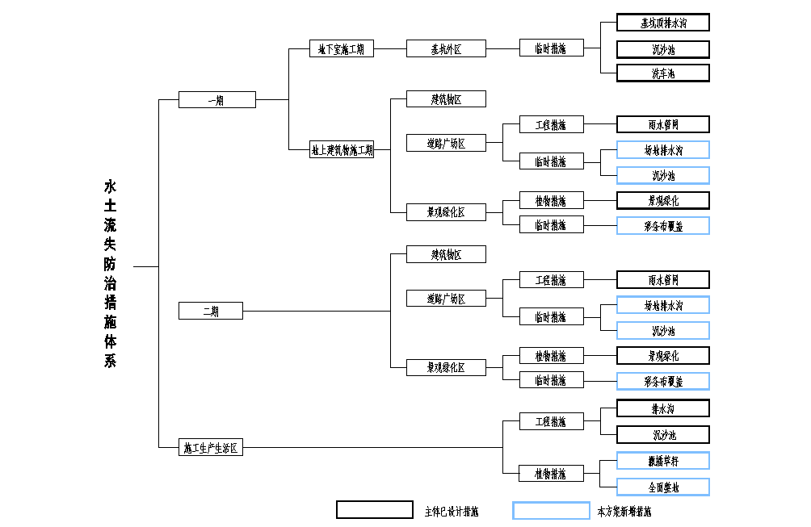

图5.2-1 水土流失防治措施体系框图

## 5.3 分区措施布设

### 5.3.1 水土保持措施典型设计

（1）排水沟设计

①设计流量计算

本项目区1h设计暴雨根据《广东省暴雨径流查算表》和《广东省暴雨等值线图》进行计算，用皮尔逊-III型曲线的模比系数Kp值表查的对应的Kp值，计算指定频率的设计雨量，计算公式如下：

Hp=×Kp

式中：Hp——最大1h设计暴雨量（mm）；

——最大1h点雨量均值；

Kp——模比系数，由Cs、Cv值查表取值。

经查广东省水文图表集及计算，设计暴雨量计算结果见表5.3-1。

表5.3-1 设计暴雨量计算结果

|  |  |  |  |  |  |
| --- | --- | --- | --- | --- | --- |
| 暴雨强度 | 雨量点均值 | Cv | CS/CV | Kp | 设计暴雨量（mm） |
| 最大1h | 108 | 0.31 | 3.5 | 1.57 | 169.56 |

本工程产汇流按下式进行计算：

Qm=0.278KIF

式中：Qm—设计洪峰流量，m³/s；

K—洪峰径流系数；

I—5年一遇最大1h暴雨强度；

F—集水面积，km²。

径流系数的选取依据《水土保持工程设计规范》（GB 51018—2014），软质岩石坡面径流系数为0.50~0.75，泥混凝土路面径流系数为0.90，平原草地径流系数为0.40~0.65，本项目施工期按0.50计列。5年一遇1小时洪峰流量统计表见表5.3-2。

表5.3-2 5年一遇1小时洪峰流量统计表

|  |  |  |  |  |
| --- | --- | --- | --- | --- |
| 位置 | 集雨面积  （hm²） | 洪峰流量  （m³/s） | 出口数量（个） | 单个出口洪峰流量  （m³/s） |
| 一期 | 3.86 | 0.5795 | 6 | 0.0966 |
| 二期 | 3.35 | 0.5029 | 5 | 0.1006 |

②校核

根据计算出的排水沟设计流量，按明渠均匀流公式计算确定其断面尺寸：



式中：A——沟道过水断面面积（m²）；

Q——设计坡面汇流洪峰流量（m³/s）；

C——谢才系数， n参照《水土保持工程设计规范》（GB 51018—2014）抹面排水沟取0.025，砖砌排水沟取0.018；

R——水力半径；

i——沟底比降，取3‰；

排水沟断面流量校核表见表5.3-3。

表5.3-3 方案新增排水沟过流能力校核计算表

|  |  |  |  |  |  |  |  |  |  |  |
| --- | --- | --- | --- | --- | --- | --- | --- | --- | --- | --- |
| 布设位置 | 断面  形式 | 底宽 | 沟深 | 坡比 | 沟槽  糙率 | 谢才  系数 | 渠底  坡降 | 洪峰  流量 | 校核  流量 | 校核  结果 |
| B(m) | H(m) | n | C(m1/2/s) | i | Q  (m³/s) | Q  (m³/s) |
| 一期 | 梯形 | 0.3 | 0.3 | 1:1 | 0.025 | 30.81 | 0.003 | 0.0966 | 0.1146 | 满足 |
| 二期 | 梯形 | 0.3 | 0.3 | 1:1 | 0.025 | 30.81 | 0.003 | 0.1006 | 0.1146 | 满足 |

③水保设计主要排水工程

本方案主要增加场地排水沟、坡脚排水沟等排水措施。具体布设如下：

场地排水沟：沿场地四周、场地内部布设梯形抹面排水沟，底宽×深度=0.30m×0.30m，坡比1:1，沟壁采用砂浆抹面，厚20mm，纵比降为0.003，过水能力0.1146m³/s，满足要求；满足要求。

（2）彩条布覆盖：在施工期，临时堆土表面或者临时裸露区域采用彩条布苫盖，石块压脚。

（3）沉沙池设计

场区雨水通过临时排水沟排出场区，为减少雨水外排时携带的土壤、砂粒的流失，需在排水沟拐角与排水出口处设置沉沙池缓流沉沙，将排水沟内混有泥沙的水流沉淀后再排出项目区。

本报告设计的沉沙池宽度和长度按下列公式计算：

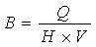

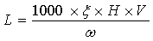

沉沙池按1年一遇最大流量时停留时间不小于30s计算，沉沙池采用矩形断面，规格为3.0m×2.0m×1.5m，池壁采用MU10灰砂砖砌筑，外壁厚240mm，池体内20mm厚1:2水泥砂浆抹面，C15素砼垫层厚150mm。施工期间，沉沙池旁需设置明显的安全警示标志，并加强施工期间的管理，消除安全隐患。沉沙池开挖的土石方与场区内的其余土石方一同用于周围场地平整。沉沙池要定期清淤，保证沉沙池的功能正常发挥。施工后期根据实际情况，对沉沙池所在场地进行规划，保留或填埋沉沙池，进行绿化或硬化处理。

### 5.3.2 分区防治措施布设及工程量

根据本工程建设特点划分水土流失防治分区，将本项目分为一期、二期、施工生产生活区三个一级分区，其中一期分为基坑区、基坑外区、建筑物区、道路广场区、景观绿化区，二期分为建筑物区、道路广场区、景观绿化区，一共8个二级分区。本项目水土流失防治措施的布设及各分区防治措施工程量计算如下：

**一、一期**

**地下室施工期**

**1、基坑区**

基坑内已有完善设施，无需新增措施。

**2、基坑外区**

——临时措施

基坑顶排水沟（主体设计）：主体设计在本区域布设了比较完善的水土流失防治措施，基坑顶排水沟为648m。

沉沙池（主体设计）：主体设计在本区域布设了比较完善的水土流失防治措施，沉沙池为4座。

洗车池（主体设计）：在施工初期在车辆出入口布置1座洗车池。洗车池有序排水的同时沉淀了泥沙，有效减少外带泥土，水保功能明显。

**地上建筑物施工期**

**1、建筑物区**

项目无需新增措施。

**2、道路广场区**

——工程措施

雨水管网（主体设计）：主体设计在施工后期在道路一侧布设雨水管网，设计雨水管管径为DN300～1000，雨水经雨水口收集后汇入雨水干管后排入北侧小石壁路市政管网。总长度为1562m。

——临时措施

场地排水沟（方案新增）：在施工期间，在地块四周和地块内部布设场地排水沟，排水沟总长为842m。尺寸：底宽×深度=0.30m×0.30m，坡比1:1，沟壁采用砂浆抹面，厚20mm。场地排水沟布设位置基本多数沿规划道路一侧布设，建议建设单位采用永临结合的方式，后期建设为雨水管道。

沉沙池（方案新增）：在施工期间，在场地排水沟出口及拐角处新增沉沙池，防治水土流失对下游周边水体造成危害，共布设2座。沉沙池规格为长方体，长×宽×深=3.0m×2.0m×1.5m，池壁采用MU10灰砂砖砌筑，外壁厚240mm，池体内20mm厚1:2水泥砂浆抹面，C15素砼垫层厚150mm。

**3、景观绿化区**

——植物措施

景观绿化（主体设计）：主体设计在施工后期，对景观绿化区域内规划绿地进行了园林绿化措施设计，绿化面积0.74hm²。

——临时措施

彩条布覆盖（方案新增）：项目建设施工中对于施工期临时裸露地表，布设了临时苫盖措施，本区预备彩条布0.74hm²。

表5.3-4 一期新增水土保持措施工程量表

| 措施类型 | 编号 | 工程或费用名称 | 单位 | 数量 | 备注 |
| --- | --- | --- | --- | --- | --- |
| 临时措施 | 1 | 场地排水沟 | m | 842 | 底宽×深度=0.30m×0.30m，坡比1:1 |
| 1.1 | 人工土方开挖 | m³ | 395.74 |
| 1.2 | 人工土方回填 | m³ | 202.08 |
| 1.3 | 1:2水泥砂浆抹面 | m² | 707.28 |
| 1.4 | MU10蒸压灰砂砖 | m³ | 56.58 |
| 1.5 | 现浇C15混凝土（10cm） | m³ | 48.84 |
| 2 | 沉沙池 | 座 | 2 | 长×宽×深=3.0m×2.0m×1.5m |
| 2.1 | 人工土方开挖 | m³ | 36.25 |
| 2.2 | 人工土方回填 | m³ | 3.80 |
| 2.3 | 1:2水泥砂浆抹面 | m² | 16.98 |
| 2.4 | MU10蒸压灰砂砖 | m³ | 62.77 |
| 2.5 | 现浇C15混凝土（15cm） | m³ | 3.74 |
| 3 | 彩条布覆盖 | hm² | 0.74 |  |

**二、二期**

**1、建筑物区**

项目无需新增措施。

**2、道路广场区**

——工程措施

雨水管网（主体设计）：主体设计在施工后期在道路一侧布设雨水管网，设计雨水管管径为DN300～1000，雨水经雨水口收集后汇入雨水干管后排入北侧小石壁路市政管网。总长度为1272m。

——临时措施

场地排水沟（方案新增）：在施工期间，在地块四周和地块内部布设场地排水沟，排水沟总长为518m。尺寸：底宽×深度=0.30m×0.30m，坡比1:1，沟壁采用砂浆抹面，厚20mm。场地排水沟布设位置基本多数沿规划道路一侧布设，建议建设单位采用永临结合的方式，后期建设为雨水管道。

沉沙池（方案新增）：在施工期间，在场地排水沟出口及拐角处新增沉沙池，防治水土流失对下游周边水体造成危害，共布设3座。沉沙池规格为长方体，长×宽×深=3.0m×2.0m×1.5m，池壁采用MU10灰砂砖砌筑，外壁厚240mm，池体内20mm厚1:2水泥砂浆抹面，C15素砼垫层厚150mm。

**3、景观绿化区**

——植物措施

景观绿化（主体设计）：主体设计在施工后期，对景观绿化区域内规划绿地进行了园林绿化措施设计，绿化面积0.34hm²。

——临时措施

彩条布覆盖（方案新增）：项目建设施工中对于施工期临时裸露地表，布设了临时苫盖措施，本区预备彩条布0.34hm²。

表5.3-5 二期新增水土保持措施工程量表

| 措施类型 | 编号 | 工程或费用名称 | 单位 | 数量 | 备注 |
| --- | --- | --- | --- | --- | --- |
| 临时措施 | 1 | 场地排水沟 | m | 518 | 底宽×深度=0.30m×0.30m，坡比1:1 |
| 1.1 | 人工土方开挖 | m³ | 243.46 |
| 1.2 | 人工土方回填 | m³ | 124.32 |
| 1.3 | 1:2水泥砂浆抹面 | m² | 435.12 |
| 1.4 | MU10蒸压灰砂砖 | m³ | 34.81 |
| 1.5 | 现浇C15混凝土（10cm） | m³ | 30.04 |
| 2 | 沉沙池 | 座 | 3 | 长×宽×深=3.0m×2.0m×1.5m |
| 2.1 | 人工土方开挖 | m³ | 54.37 |
| 2.2 | 人工土方回填 | m³ | 5.70 |
| 2.3 | 1:2水泥砂浆抹面 | m² | 25.47 |
| 2.4 | MU10蒸压灰砂砖 | m³ | 94.16 |
| 2.5 | 现浇C15混凝土（15cm） | m³ | 5.61 |
| 3 | 彩条布覆盖 | hm² | 0.34 |  |

**三、施工生产生活区**

——工程措施

排水沟（主体设计）：在场地周边布设排水沟，排水沟总长为40m。尺寸：底宽×深度=0.60m×0.38m，C15素砼垫层厚50mm，MU10砖砌，M5砂浆抹面厚30mm。

沉沙池（主体设计）：在排水沟出口处布设1座沉沙池，沉沙池规格为长方体，长×宽×深=3.72m×1.98m×1.20m，池壁采用砖砌M7.5砂浆抹面。有效拦截雨水，并加以充分利用，有利于项目区的水土保持。

——植物措施

全面整地（方案新增）：在施工结束后，对施工生产生活区进行全面整地，全面整地面积为0.08hm²。

撒播草籽（方案新增）：在全面整地后对施工生产生活区进行撒播草籽，恢复原地貌，撒播草籽面积为0.08hm²。

表5.3-6 二期新增水土保持措施工程量表

| 措施类型 | 编号 | 工程或费用名称 | 单位 | 数量 | 备注 |
| --- | --- | --- | --- | --- | --- |
| 植物措施 | 1 | 全面整地 | hm² | 0.08 |  |
| 2 | 撒播草籽 | hm² | 0.08 |  |

### 5.3.3 防治措施工程量汇总

根据以上各分区所采取的防治措施，统计出本项目新增水土保持防治措施工程量，列入表5.3-4。

表5.3-7 新增水土保持措施工程量表

| 措施类型 | 编号 | 工程或费用名称 | 单位 | 数量 | 备注 |
| --- | --- | --- | --- | --- | --- |
| 一期 | | | | | |
| 临时措施 | 1 | 场地排水沟 | m | 842 | 底宽×深度=0.30m×0.30m，坡比1:1 |
| 1.1 | 人工土方开挖 | m³ | 395.74 |
| 1.2 | 人工土方回填 | m³ | 202.08 |
| 1.3 | 1:2水泥砂浆抹面 | m² | 707.28 |
| 1.4 | MU10蒸压灰砂砖 | m³ | 56.58 |
| 1.5 | 现浇C15混凝土（10cm） | m³ | 48.84 |
| 2 | 沉沙池 | 座 | 2 | 长×宽×深=3.0m×2.0m×1.5m |
| 2.1 | 人工土方开挖 | m³ | 36.25 |
| 2.2 | 人工土方回填 | m³ | 3.80 |
| 2.3 | 1:2水泥砂浆抹面 | m² | 16.98 |
| 2.4 | MU10蒸压灰砂砖 | m³ | 62.77 |
| 2.5 | 现浇C15混凝土（15cm） | m³ | 3.74 |
| 3 | 彩条布覆盖 | hm² | 0.74 |  |
| 二期 | | | | | |
| 临时措施 | 1 | 场地排水沟 | m | 518 | 底宽×深度=0.30m×0.30m，坡比1:1 |
| 1.1 | 人工土方开挖 | m³ | 243.46 |
| 1.2 | 人工土方回填 | m³ | 124.32 |
| 1.3 | 1:2水泥砂浆抹面 | m² | 435.12 |
| 1.4 | MU10蒸压灰砂砖 | m³ | 34.81 |
| 1.5 | 现浇C15混凝土（10cm） | m³ | 30.04 |
| 2 | 沉沙池 | 座 | 3 | 长×宽×深=3.0m×2.0m×1.5m |
| 2.1 | 人工土方开挖 | m³ | 54.37 |
| 2.2 | 人工土方回填 | m³ | 5.70 |
| 2.3 | 1:2水泥砂浆抹面 | m² | 25.47 |
| 2.4 | MU10蒸压灰砂砖 | m³ | 94.16 |
| 2.5 | 现浇C15混凝土（15cm） | m³ | 5.61 |
| 3 | 彩条布覆盖 | hm² | 0.34 |  |
| 施工生产生活区 | | | | | |
| 植物措施 | 1 | 全面整地 | hm² | 0.08 |  |
| 2 | 撒播草籽 | hm² | 0.08 |  |

## 5.4 施工要求

### 5.4.1 施工方法

（1）排水沟、沉沙池：

施工准备：土方开挖采用人工开挖，开挖完成后，修整沟底和侧壁。开挖产生的土方采用人工或推土机运至低洼处。普通砖在砌筑前一天应浇湿润，不宜即时浇水淋砖，及时使用。在基础垫层上弹出水沟的墙边线，并根据设计要求的水沟深度，砖块规格和灰缝厚度在皮数线上标明皮数。根据皮数线最下面一层砖的标高，可用拉线或水准仪进行抄平检查，砌筑第一皮砖的水平灰缝厚度超过20mm时，应先用细石混凝土找平，严禁在砌筑砂浆中掺填碎砖或用砂浆找平，更不允许采用两侧砌砖、中间填心找平的方法。

拌制砂浆：砂浆由设置在现场的砂浆搅拌站拌制。根据试验室提供的砂浆配合比进行配料称重，水泥配料精确度控制在±2%以内；砂、石配料精确度在±5%以内。砂浆应采用机械拌合，投料顺序应先投砂、水泥、掺合料后加水。拌合时间自投料完毕算起，不得少于1.5min。砂浆应随拌随用，水泥砂浆和水泥混合砂浆必须分别在拌成3h和4h内使用完毕。

操作工艺：砌筑之前，应根据混凝土砖高度和灰缝厚度计算皮数，制作皮数杆或将皮数设于水沟的两侧。

水平灰缝应平直，水平灰缝厚度及竖向灰缝宽度一般为10mm，最小不小于8mm，最大不超过12mm。砖的转角处和交接处应同时砌起，如不能同时砌起，则应留置斜槎，斜槎的长度应等于或大于斜槎高度。

（2）彩条布覆盖：购买彩条布，人工压盖，要求全面压盖，并利用土袋装土或石头等对周边压实，施工结束后人工拆除、清理。

### 5.4.2 施工进度安排

根据《生产建设项目水土保持技术标准》（GB 50433-2018）规定，施工进度安排布设原则如下：

（1）与主体工程施工进度相协调，明确与主体单项工程施工相对应的进度安排；

（2）临时措施应与主体工程施工同步实施；施工裸露场地应及时采取防护措施，减少裸露时间；

（3）植物措施应根据生物学特性和气候条件合理安排。

本工程将根据主体的施工组织及工程进度安排，合理安排水土保持措施的实施进度。本工程进度安排详见下表5.4-1。

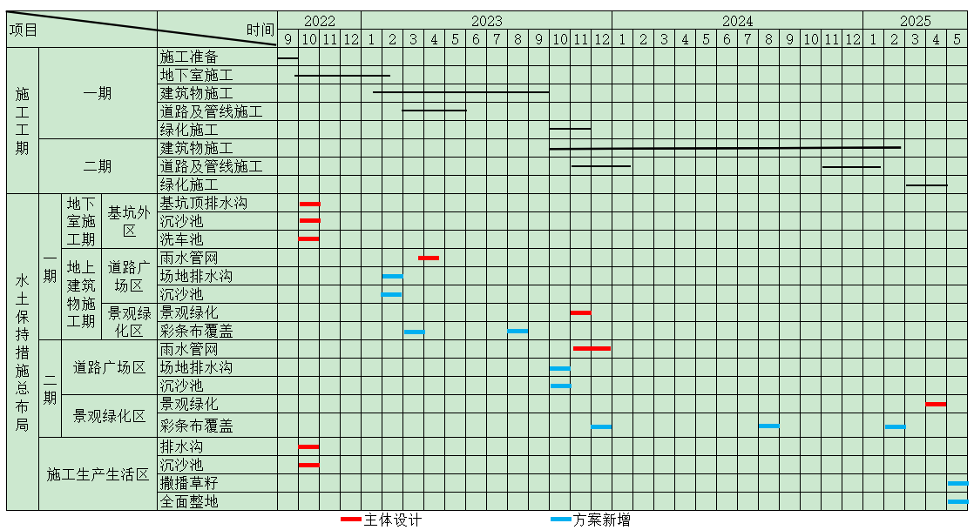

表5.4-1 水土保持工程进度安排

# 6 水土保持监测

按照《中华人民共和国水土保持法》、《生产建设项目水土保持技术标准》和《广东省水土保持条例》的有关规定，在工程建设生产过程中，必须落实水土保持监测工作。建设单位可自行或者委托相应机构对水土流失进行监测。目前项目已开工，水土保持监测工作应立即开展。

水土保持监测的目的主要是：

（1）通过监测，可以进一步验证水土保持方案中所确定的防治措施的可行性、有效性，为制定水土流失防治措施提供依据，为今后完善各类建设项目的水土流失防治措施提供经验。

（2）水土保持监测也是生产建设项目水土保持工作的一项重要内容，是水土保持专项验收的具体要求，通过监测为行政监督和建设单位及时防治水土流失提供科学依据，为主体工程竣工验收服务，为生态环境保护大局服务。

（3）对建设项目水土保持设施进行监测除了对建成的水土保持工程的安全、稳定、运行情况进行检查外，更主要的是对采取这些水土保持措施后所取得的水土保持效果进行评价分析，即实施水土保持措施后是否达到水土保持方案提出的目标，为建设项目水土保持达标验收提供依据。

（4）为水土保持监督管理提供数据的资料。通过积累各类建设项目建设过程中的水土保持监测成果，可以分析总结不同的建设时段中易产生水土流失的环节及空间分布，为监督检查和管理提供依据，提高管理水平。

## 6.1 范围和时段

根据《生产建设项目水土保持技术标准》（GB 50433-2018），水土保持监测范围为水土流失防治责任范围，根据工程设计和施工进度的安排，对防治责任范围内的扰动土地情况水土流失情况以及水土保持措施实施情况及效果等内容进行动态监测，并灵活掌握监测区域的变化。本项目水土流失防治责任范围为7.29hm²。

根据《生产建设项目水土保持监测与评价标准》（GB/T51240-2018），建设类项目水土保持监测应从现在开始至设计水平年结束。监测时段为试运行期。本项目已于2022年9月开工，计划于2025年5月完工，因此监测时段从现在开始至设计水平年结束，即2023年4月至2025年12月。

## 6.2 内容和方法

### 6.2.1 内容、方法、频次

根据《生产建设项目水土保持技术标准》（GB 50433-2018）及《生产建设项目水土保持监测规程（试行）》（水利部，2015年7月2日）的规定，结合《生产建设项目水土保持监测与评价标准》（GB/T51240-2018），本项目水土保持监测内容、方法、频次详见下表6.2-1。

表6.2-1 水土保持监测内容、方法、频次

| 监测内容 | | 监测方法 | | 监测频次 |
| --- | --- | --- | --- | --- |
| （1）扰动土地情况 | 扰动范围、面积、土地利用类型及其变化情况等 | 实地调查并结合查阅资料的方法；调查中，可采用实测法、填图法、和遥感监测法 | | 每月监测1次 |
| （2）水土流失情况 | 1）水土流失类型、形式、面积、分布及强度 | ①水土流失类型及形式在综合分析相关资料的基础上，实地调查确定 | | 每年不应少于1次 |
| ②水土流失面积采用普查法 | | 每季度不应少于1次 |
| ③土壤侵蚀强度应根据现行行业标准《土壤侵蚀分类分级标准》SL190按照监测分区分别确定 | | 施工准备期前和监测期末各1次，施工期每年不应少于1次 |
| 2）各监测分区及其重点对象的土壤流失量等内容 | 通过监测点观测获得 | 水力侵蚀土壤流失量采用沉沙池法 | 每月监测不少于1次，排水含沙量应在雨季降雨时连续进行 |
| （3）项目弃土(石、渣)场的占地面积、弃土(石、渣)量及堆放方式 | | 在查阅资料的基础上，以实地测量为主 | | 正在使用的弃土弃渣场应每10天监测1次，其他时段应每季度监测不少于1次 |
| （4）水土保持措施实施情况及效果 | 1）植物措施的种类、面积、分布、生长状况、成活率、保存率和林草覆盖率； | ①植物类型和面积应在综合分析相关资料的基础上，实地调查确定 | | 应每季度调查一次 |
| ②成活率、保存率及生长情况采用抽样调查的方法确定；乔木的成活率与保存率应采用样地或样线调查法，灌木的成活率与保存率应采用样地调查法 | | 在栽植6个月后调查成活率，且每年调查1次成活率及生长状况 |
| ③郁闭度与盖度应按植被类型选择3~5个有代表的样地，取其平均值 | | 应每年在植被生长最茂盛的季节监测1次 |
| ④林草覆盖率应在统计林草地面积的基础上分析计算获得 | | 每年调查1次 |
| 2）工程措施的类型、数量、分布和完好程度； | 应在查阅工程设计、监理、施工等资料的基础上，结合实地勘测与全面巡查确定；对于措施运行状况，可设立监测点进行定期观测 | | 重点区域应每月监测1次，整体状况应每季度1次 |
| 3）临时措施的类型、数量和分布； | 可在查阅工程施工、监理等资料的基础上，实地调查，并拍摄照片或录像等影像资料 | | 应每季度统计1次 |
| 4）主体工程和各项水土保持措施的实施进展情况； | 可在查阅工程施工、监理等资料的基础上，结合调查询问与实地调查确定 | | 应每季度统计1次 |
| 5）水土保持措施对主体工程安全建设和运行发挥的作用； | 应以巡查为主 | | 每年汛期前后及大风、暴雨后进行调查 |
| 6)水土保持措施对周边生态环境发挥的作用。 | 应以巡查为主 | | 每年汛期前后及大风、暴雨后进行调查 |

试运行期应重点监测植被措施恢复、工程措施运行及其防治效果。

### 6.2.2 方法

水土保持监测应采用调查监测和定位观测相结合的方法，本方案监测方法主要采用调查监测、沉沙池法和巡查。

（1）调查监测

调查监测指定期采取全线调查的方式，通过现场实地勘测，采用GPS定位仪结合1:1000地形图、无人机、标杆、尺子等工具，测定不同地表扰动类型的面积，填表记录每个扰动类型区的基本特征，及水土保持措施实施情况。

1）面积监测

面积监测采用手持式GPS定位仪进行。首先对调查区按扰动类型进行分区，如临时堆土面等，同时记录调查点名称、工程名称、扰动类型和监测数据编号等。然后沿各分区边界进行巡查，在GPS手簿上就可记录所测区域的形状（边界坐标），然后将监测结果转入计算机，通过计算机软件显示监测区域的图形和面积（如果是实时差分技术的GPS接收仪，当场即可显示面积）。对弃渣量测量，把堆积物近似看成多面体，通过测一些特征点的坐标，再模拟原地面形态，即可求出堆积物的面积。

2）植被监测

选有代表性的地块作为标准地，标准地的面积为投影面积，要求草地2m×2m。分别取标准地进行观测并计算林地郁闭度、草地盖度和类型区林草的植被覆盖度。计算公式为：

D＝*fe*／*fd* C＝*f*／*Ｆ*

式中：D——林地的郁闭度（或草地的盖度）；

C——林（或草）植被覆盖度，%；

*fd*——样方面积，m²；

*fe*——样方内树冠（草冠）垂直投影面积，m²。

*f*——林地（或草地）面积，hm²；

*Ｆ*——类型区总面积，hm²。

需要注意：纳入计算的草地面积，其林地的郁闭度或草地的盖度都应大于20%。关于草本覆盖度调查，采用目测方法按国际通用分级标准进行。

（2）沉沙池法

利用修建的沉沙池，在场（次）典型降雨或一定时段后（月、汛期或非汛期），利用量测仪器设备，如测尺、全站仪等，直接测量水深、泥深（或多点测量）、面积等，推算对应的积水量和泥沙量。或设置测量断面，量测各断面若干个水深、泥深，再计算断面平均水深、泥深，并与断面间距相乘作为部分径流量和泥沙体积，最后累加得总量。量水设施沉积观测需注意：一是需有较为准确的集水面积，可利用自然集水区，或设置四周截水墙，人为控制集水区域；二是要尽量避免人为干扰，如人为倒土、填洼等，同时对沉沙池等需及时清理；三是合理设置观测频度，保证监测数据的合理性和准确度。

（3）巡查

针对建设项目潜在水土流失危害进行不定期的踏勘巡查（特别是雨季），若发现较大的扰动类型变化（如新出现堆渣或堆渣消失、开挖面采取了措施等）或流失现象，及时进行监测记录。

## 6.3 点位布设

根据《生产建设项目水土保持技术标准》（GB 50433-2018）、《生产建设项目水土保持监测技术规程（试行）》及《生产建设项目水土保持监测与评价标准》（GB/T51240-2018），水土保持监测采用调查监测和定位观测相结合的方法，根据前述水土流失预测分析的结果，本项目共布设5个监测点，各监测点位置详见下表6.3-1。

表6.3-1  监测点位布设位置表

|  |  |  |  |  |  |
| --- | --- | --- | --- | --- | --- |
| 监测时段 | 监测分区 | 监测点 | | 监测方法 | 点位布设位置 |
| 监测点类型 | 监测点 |
| 施工期 | 一期基坑外区 | 土壤流失量监测点 | 1# | 调查监测及沉沙池 | 排水沟出口处沉沙池 |
| 土壤流失量监测点 | 2# | 调查监测及沉沙池 | 排水沟出口处沉沙池 |
| 二期道路广场区 | 土壤流失量监测点 | 3# | 调查监测及沉沙池 | 排水沟出口处沉沙池 |
| 土壤流失量监测点 | 4# | 调查监测及沉沙池 | 排水沟出口处沉沙池 |
| 施工生产生活区 | 土壤流失量监测点 | 5# | 调查监测及沉沙池 | 排水沟出口处沉沙池 |
| 试运行期 | 一期景观绿化区 | 植物措施监测点 | 6# | 调查监测 | 项目绿化区域 |
| 二期景观绿化区 | 植物措施监测点 | 7# | 调查监测 | 项目绿化区域 |

此外，对于扰动土地情况，水土流失类型、形式、面积、分布及强度，主体工程和各项水土保持措施的实施进展情况等主要采用实地调查并结合查阅资料的方法进行监测；水土保持措施对主体工程安全建设和运行发挥的作用，水土保持措施对周边生态环境发挥的作用等主要采用巡查法进行监测，不设固定监测点。

## 6.4 实施条件和成果

### 6.4.1 监测人员配备

监测工作应由从事水土保持监测的专业技术人员承担。本项目水土保持监测配备监测人员3人，其中监测工程师2人、监测员1人，各人职责为：

①监测工程师为项目部负责人，全面负责项目监测工作的组织、协调、实施和监测成果质量。

②监测工程师负责监测数据的采集、整理、汇总、校核，编制监测实施方案、监测季度报告、监测年度报告、监测总结报告等。

③ 监测员协助监测工程师完成监测数据的采集和整理，并负责监测原始记录、文档、图件、成果的管理。

### 6.4.2 监测设施设备

（1）土建设施

本项目工程在开展水土保持监测时，可充分利用主体工程或新增水土保持方案中设计的部分设施进行监测，不需修建土建设施。

（2）监测设备和材料

监测设备包括消耗性和损耗性两类，其中消耗性材料包括50m皮尺、钢卷尺、集水桶、泥沙测量仪器、取样玻璃仪器、采样工具等；损耗性设备包括GPS定位仪、无人机、计算机、烘箱、天平、植被测量仪器等，监测设备及材料分别详见表6.4-1。

表6.4-1 水土保持监测设备及材料表

| 序号 | 项目 | 单位 | 数量 |
| --- | --- | --- | --- |
| 一 | 土建设备 |  |  |
| 二 | 设备及安装 |  |  |
| 1 | 消耗性材料 |  |  |
| 1.1 | 50m皮尺 | 条 | 1 |
| 1.2 | 钢卷尺 | 把 | 1 |
| 1.3 | 集水桶 | 个 | 1 |
| 1.4 | 泥沙测量仪器（量筒） | 个 | 1 |
| 1.5 | 取样玻璃仪器（三角瓶、量杯） | 个 | 2 |
| 1.6 | 采样工具（铁铲、铁锤、水桶） | 批 | 2 |
| 2 | 损耗性设备 |  |  |
| 2.1 | GPS定位仪 | 台 | 1 |
| 2.2 | 计算机 | 台 | 1 |
| 2.3 | 无人机 | 台 | 1 |
| 2.4 | 烘箱 | 台 | 1 |
| 2.5 | 天平 | 台 | 1 |
| 2.6 | 植被测量仪器（测绳、剪刀） | 批 | 1 |

### 6.4.3 监测成果要求

（1）监测制度

依据水土保持法律、法规的规定和技术规范的要求，水土保持监测工作由建设单位自行或者委托相关技术单位开展。工程开工前，项目建设单位可以自行监测或者以合同方式委托具有实力的单位进行监测。承担水土保持监测的单位在开展监测工作之前应制定《生产建设项目水土保持监测实施方案》，根据工程建设进度合理安排监测频次，确定监测的重点内容和重点部位。

承担项目监测的机构应定期向惠州市惠阳区农业农村和水利局报送监测成果。监测资料要加盖相关单位印章。项目建设期间，在每季度的第一个月报送上一季度的水土保持监测季度报告表；监测任务完成后三个月内报送水土保持监测总报告。如发现施工过程中弃渣造成防洪安全隐患、不合理施工造成严重水土流失等情况的，应随时报告。

（2）监测成果

在每次水土保持监测时，必须做好原始记录（包括观测场或调查时间、人员、地点、基本数据及存在的问题等），并有观测或调查人员、记录人员及校核、审查签字，做到手续完备，保证数据的真实可靠。

1）监测成果包括监测实施方案、记录表、水土保持监测意见、监测季度报告、监测年度报告、监测汇报材料、监测总结报告及相关图件、影像资料等。

2）影像资料包括照片集和影音资料。照片集应包含监测项目部和监测点照片。同一监测点每次监测应拍摄同一位置、角度照片不少于三张，照片应标注拍摄时间。

3）水土保持设施竣工验收和检查时应提交监测成果。

4）生产建设项目水土保持监测成果应按照档案管理相关规定建立档案

（3）监测成果要求

监测成果必须符合水土保持有关的技术规程、规范要求。监测成果应是按照所用监测方法的操作规程进行监测，以记实的方式，根据有关规范，结合实际情况，设计监测表格，形成文字叙述资料及数据表格、图样，在填写表格和文字叙述时，必须按照水土保持防治分区填写和叙述，即每一个分区填写一套表格或文字叙述。成果要实事求是、真实可靠，满足水土保持设施专项验收要求。将监测成果按建设单位和惠州市惠阳区农业农村和水利局要求，制定季度报表，已开展水土保持监测的项目，监测成果还包括监测总结报告，并提交建设单位和惠州市惠阳区农业农村和水利局，作为水土保持工程验收的重要依据。当监测结果出现异常情况时，应及时报告业主及惠州市惠阳区农业农村和水利局，以便及时作出相应的处理，避免发生严重水土流失及造成危害。

水土保持监测采用“绿黄红”三色评价，水土保持监测单位根据监测情况，在监测季报和总结报告等监测成果中提出“绿黄红”三色评价结论。监测成果应当公开，生产建设单位应当在工程建设期间将水土保持监测季报在其官方网站公开，同时在业主项目部和施工项目部公开。三色评价以水土保持方案确定的防治目标为基础，以监测获取的实际数据为依据，针对不同的监测内容，采取定量评价和定性分析相结合方式进行量化打分。三色评价采用评分法，满分为100分；得分80分及以上的为“绿”色，60分及以上不足80分的为“黄”色，不足60分的为“红”色。生产建设项目水土保持监测三色评价指标及赋分表（试行）见表6.4-2。

表6.4-2 生产建设项目水土保持监测三色评价指标及赋分表（试行）

| 项目名称 | |  | | |
| --- | --- | --- | --- | --- |
| 监测时段和防治责任范围 | | 年第 季度， 公顷 | | |
| 三色评价结论（勾选） | | 绿色□ 黄色□ 红色□ | | |
| 评价指标 | | 分值 | 得分 | 赋分说明 |
| 扰动土地情况 | 扰动范围控制 | 15 |  |  |
| 表土剥离保护 | 5 |  |  |
| 弃土（石、渣）堆放 | 15 |  |  |
| 水土流失状况 | | 15 |  |  |
| 水土流失防治成效 | 工程措施 | 20 |  |  |
| 植物措施 | 15 |  |  |
| 临时措施 | 10 |  |  |
| 水土流失危害 | | 5 |  |  |
| 合 计 | | 100 |  |  |

（4）监测成果报送制度

1）本方案批复后，应尽快向惠州市惠阳区农业农村和水利局报送《生产建设项目水土保持监测实施方案》。

2）工程建设期间，应于每季度的第一个月底前报送上一季度的水土保持监测季 度报告，每年度的 1 月底前报送上一年度的水土保持监测年度报告，同时提供重要位置的照片、录像等影像资料。

3）因降雨或人为原因发生重大水土流失危害事件的，应于事件发生后1周内报告有关情况。

4）水土保持监测任务完成后，应于 3个月内报送《生产建设项目水土保持监测总结报告》。

5）由建设单位向惠州市惠阳区农业农村和水利局报送上述报告和报告表。报送的报告和报告表要加盖建设单位公章，并由水土保持监测项目的负责人签字。《生产建设项目水土保持监测实施方案》、《生产建设项目水土保持监测季度报告表》、《生产建设项目水土保持监测总结报告》还需加盖监测单位公章。

# 7 水土保持投资估算及效益分析

## 7.1 投资估算

### 7.1.1 编制原则及依据

#### 7.1.1.1 编制原则

（1）水土保持投资估算的价格水平年、人工单价、主要材料价格、施工机械台时费、估算定额、取费项目及费率应与主体工程一致。

（2）主体工程估算定额中未明确的，应采用水土保持或相关行业的定额、取费项目及费率。

#### 7.1.1.2 编制依据

（1）依据广东省水利厅粤水建管[2017]37号文颁发的《广东省水利水电建筑工程估算定额》；

（2）施工机械台班费：依据广东省水利厅粤水建管[2017]37号文颁发的《广东省水利水电工程施工机械台班费定额》（试行）；

（3）水利部颁发的《水利水电工程设计工程量计算规定》；

（4）工程设计费、勘察费：依据国家计委、建设部颁布的《工程勘察设计收费标准》（2002年修订本）规定计算；

（5）国家发改委发改价格[2007]670号文《建设工程监理与相关服务收费管理规定》；

（6）《广东省水利厅关于公布2022年水利水电工程定额次要材料预算指导价格及房屋建筑工程造价指标指导价格的通知》（粤水建设函〔2022〕1034号）；

（7）《广东省发展改革委广东省财政厅关于免征部分涉企行政事业性收费的通知》（粤发改价格〔2016〕180号）；

（8）《水利部办公厅关于调整水利工程计价依据增值税计算标准的通知》（办财务函〔2019〕448号）；

（9）《关于印发《水土保持补偿费征收使用管理办法》的通知》（财综[2014]8号，财政部，国家发展改革委员会，水利部，中国人民银行）；

（10）《广东省发展改革委 广东省财政厅 广东省水利厅关于规范水土保持补偿费征收标准的通知》（粤发改价格〔2021〕231号）；

（11）主要材料价格依据广东省惠州市2023年第一季度材料信息价。

### 7.1.2 编制说明与估算成果

#### 7.1.2.1 编制说明

本项目水土保持工程投资包括主体工程已列部分和方案新增部分组成，对主体工程已列部分直接计列，不再进行单价分析；对方案新增部分按广东省水利厅粤水建管[2017]37号文进行单价分析后汇总计列。

水土保持工程投资估算费用由工程措施、植物措施、监测措施、施工临时措施、独立费用、预备费和水土保持补偿费七部分构成。

（1）人工预算单价

根据粤水建管[2017]37号文“编制办法”规定，惠州市属三类工资区，技工工资为98.3元/工日，普工工资为元70.4元/工日。

（2）材料预算价格

主要材料预算价格按惠州市建设工程价格信息价（2022年第三季度）计列。

① 主要材料估算价格为：水泥600元/g，水泥42.5R570元/g，砂65元/m³，碎石193元/ m³，柴油（机械用）9.34/kg。主要材料以规定价进入单价，材料预算价与限价之差列入单价表第三部分利润之后。

② 次要材料估算价格：执行广东省水利厅粤水建管“广东省水利厅关于公布2022年水利水电工程定额次要材料预算指导价格及房屋建筑工程造价指标指导价格的通知”。

（3）工程单价

工程单价=（直接工程费+间接费+利润+主要材料价差+未计价材料费+税金）×110%

① 直接工程费

按直接费、其他直接费之和计算。

ⅰ 直接费：按人工费、材料费和机械费之和计算。

ⅱ 其他直接费：按基本直接费乘以其他直接费费率5%计算。

② 间接费

按直接费乘以间接费费率计算。

土方开挖工程9.5%；土石方填筑10.5%；植物措施工程8.5%；其他工程取10.5%。

③ 利润

按直接工程费和间接费之和的7%计算。

④ 主要材料价差

按定额各主要材料用量（含机械使用费中的柴油消耗量）乘以（编制期材料估算价格-材料限价）。

⑤ 税金

按直接费、间接费、利润、主要材料价差、未计价材料费之和的9%计算。

（4）工程措施费：按工程量乘以工程单价计算。

（5）植物措施费：按工程量乘以工程单价计算。

（6）监测措施：本项目水土保持监测费由土建设施费、设备费和监测期人工费组成。其中土建设施费和设备费按工程量乘以单价计算，监测期人工费按工程师2万元/年•人，监测人员1万元/年•人计算。水土保持监测费具体分别详见表7.1-1。

表7.1-1 水土保持监测费计算表

|  |  |  |  |  |  |  |
| --- | --- | --- | --- | --- | --- | --- |
| 序号 | 项目 | 单位 | 数量 | 单价（元） | 折旧费 | 合价（元） |
| 一 | 土建设备 |  |  |  |  |  |
| 二 | 设备及安装 |  |  |  |  | 13655 |
| 1 | 消耗性材料 |  |  |  |  | 1055 |
| 1.1 | 50m皮尺 | 条 | 1 | 65 |  | 65 |
| 1.2 | 钢卷尺 | 把 | 1 | 50 |  | 50 |
| 1.3 | 集水桶 | 个 | 1 | 200 |  | 200 |
| 1.4 | 泥沙测量仪器（量筒） | 个 | 1 | 300 |  | 300 |
| 1.5 | 取样玻璃仪器（三角瓶、量杯） | 个 | 2 | 20 |  | 40 |
| 1.6 | 采样工具（铁铲、铁锤、水桶） | 批 | 2 | 200 |  | 400 |
| 2 | 损耗性设备 |  |  |  |  | 12600 |
| 2.1 | GPS定位仪 | 台 | 1 |  | 4500 | 4500 |
| 2.2 | 计算机 | 台 | 1 |  | 2250 | 2250 |
| 2.3 | 无人机 | 台 | 1 |  | 4500 | 4500 |
| 2.4 | 烘箱 | 台 | 1 |  | 562.5 | 562.5 |
| 2.5 | 天平 | 台 | 1 |  | 337.5 | 337.5 |
| 2.6 | 植被测量仪器(测绳、剪刀) | 批 | 1 |  | 450 | 450 |
| 三 | 建设期观测人工费 | 元 | 1 | 150000 |  | 150000 |
| 合计 |  |  |  |  |  | 163655 |

经计算，本项目监测措施费总计为15.37万元，其中设备及安装费1.37万元，人工费15.00万元。

（7）施工临时工程：包括临时防护工程和其他临时工程。其中临时防护工程按工程量乘以单价计算，其他临时工程按工程措施、植物措施投资合计的1%计算。

（8）独立费用

① 建设单位管理费：按一至四部分投资之和为基数计算，费率按3%计算。

② 招标业务费：项目招标业务费已算入主体招标代理费中，在本方案不计列。

③ 经济技术咨询费：其中技术咨询服务费按一至四部分的0.5%计算，水土保持方案咨询费按市场价格计列，本方案取值5.00万元。

④ 工程建设监理费：本工程费用按国家发改委发改价格[2007]670号《建设工程监理与相关服务收费管理规定》计算。

⑤ 工程造价咨询服务费：按广东省物价局粤价[2011]724号文计取。

⑥ 科研勘测设计费：勘测设计费已由主体工程计算。

⑦水土保持设施验收费：结合市场价格，本工程水土保持自主验收报告咨询费按5.00万元计列。

（9）预备费

① 基本预备费：按第一至第五部分之和的10%计算。

② 价差预备费：不计。

（10）水土保持补偿费

根据《广东省发展改革委 广东省财政厅 广东省水利厅关于规范水土保持补偿费征收标准的通知》（粤发改价格〔2021〕231号），水土保持补偿费缴纳面积按征占地计算，缴费标准为0.6元/m²，本项目应缴纳水土保持补偿费面积72885m²（不足一平方按一平方计算），本项目需缴纳水土保持补偿费43731元。水土保持补偿费计算见表7.1-2

表7.1-2 水土保持补偿费计算表

|  |  |  |  |
| --- | --- | --- | --- |
| 缴纳面积（m²） | 缴费单价（元/m²） | 缴费金额（元） | 减免后缴费金额 |
| 72885 | 0.60 | 43731 | 4373.1 |

根据《关于印发《水土保持补偿费征收使用管理办法》的通知》（财综〔2014〕8号）的通知，县级以上地方水行政主管部门征收的水土保持补偿费，按照1:9的比例分别上缴中央和地方国库；同时根据《关于贯彻落实减免部分涉企行政事业性收费市县（区）级收入政策的通知》（惠市发改价〔2014〕30号），2015年1月1日起实行免征政策，即停止收取地方部分的水土保持补偿费。因此，本工程实际需缴纳水土保持补偿费为4373.1元，减免水土保持补偿费为39357.9元。

#### 7.1.2.2 估算成果

本项目水土保持总投资370.96万元，其中主体工程已列投资294.98万元，本方案新增投资72.05万元。新增水土保持投资中，无工程措施费，植物措施费0.02万元，监测措施16.37万元，施工临时工程费31.86万元，独立费用16.85万元（含建设单位管理费1.45万元，经济技术咨询费5.72万元，工程建设监理费1.28万元，工程造价咨询服务费0.76万元，科研勘测设计费2.64万元，水土保持设施验收费5.00万元），基本预备费6.51万元，水土保持补偿费43731元。

其中一期水土保持总投资245.62万元，其中主体工程已列投资189.29万元，本方案新增投资52.40万元。新增水土保持投资中，无工程措施费，无植物措施费，监测措施16.37万元，施工临时工程费19.48万元，独立费用11.11万元（含建设单位管理费0.73万元，经济技术咨询费5.54万元，工程建设监理费0.64万元，工程造价咨询服务费0.38万元，科研勘测设计费1.32万元，水土保持设施验收费2.50万元），基本预备费5.00万元，水土保持补偿费43731元。

二期水土保持总投资125.35万元，其中主体工程已列投资105.70万元，本方案新增投资19.65万元。新增水土保持投资中，无工程措施费，植物措施费0.02万元，无监测措施，施工临时工程费12.37万元，独立费用5.75万元（含建设单位管理费0.73万元，经济技术咨询费0.18万元，工程建设监理费0.64万元，工程造价咨询服务费0.38万元，科研勘测设计费1.32万元，水土保持设施验收费2.50万元），基本预备费1.51万元。

水土保持工程投资估算见表7.1-3~7.1-13。

表7.1-3 水土保持工程总投资估算表 单位：万元

|  |  |  |  |  |  |  |  |
| --- | --- | --- | --- | --- | --- | --- | --- |
| 序号 | 工程或费用名称 | 建安工程费 | 设备费 | 植物措施费 | 独立费用 | 主体已列 | 合计 |
| 一 | 第一部分 工程措施 |  |  |  |  | 121.86 | 121.86 |
| 二 | 第二部分 植物措施 |  |  | 0.02 |  | 162.00 | 162.02 |
| 1 | 一期 |  |  |  |  |  | 111.00 |
| 2 | 二期 |  |  |  |  |  | 51.00 |
| 3 | 施工生产生活区 |  |  | 0.02 |  |  | 0.02 |
| 三 | 第三部分 监测措施 | 16.37 |  |  |  |  | 16.37 |
| 1 | 土建设施 |  |  |  |  |  |  |
| 2 | 设备及安装 | 1.37 |  |  |  |  | 1.37 |
| 3 | 建设期观测人工费用 | 15 |  |  |  |  | 15 |
| 四 | 第四部分 施工临时工程 | 31.86 |  |  |  | 11.12 | 42.98 |
| 1 | 一期 | 19.48 |  |  |  | 11.12 | 30.60 |
| 2 | 二期 | 12.38 |  |  |  |  | 12.38 |
| 3 | 其他临时工程费 |  |  |  |  |  |  |
| 五 | 第五部分 独立费用 |  |  |  | 16.85 |  | 16.85 |
| 1 | 建设单位管理费 |  |  |  | 1.45 |  | 1.45 |
| 2 | 经济技术咨询费 |  |  |  | 5.72 |  | 5.72 |
| 3 | 工程建设监理费 |  |  |  | 1.28 |  | 1.28 |
| 4 | 工程造价咨询服务费 |  |  |  | 0.76 |  | 0.76 |
| 5 | 科研勘测设计费 |  |  |  | 2.64 |  | 2.64 |
| 6 | 水土保持设施验收费 |  |  |  | 5.00 |  | 5.00 |
| I | 一至五部分合计 | 48.22 |  | 0.02 | 16.85 | 294.98 | 360.08 |
| II | 基本预备费 |  |  |  |  |  | 6.51 |
| III | 价差预备费 |  |  |  |  |  |  |
| IV | 水土保持补偿费 |  |  |  |  |  | 4.37 |
|  | **静态投资(I+II+IV)** |  |  |  |  | **294.98** | **370.96** |
|  | **总投资(I+II+III+IV)** |  |  |  |  | **294.98** | **370.96** |

表7.1-4 一期水土保持工程总投资估算表 单位：万元

|  |  |  |  |  |  |  |  |
| --- | --- | --- | --- | --- | --- | --- | --- |
| 序号 | 工程或费用名称 | 建安工程费 | 设备费 | 植物措施费 | 独立费用 | 主体已列 | 合计 |
| 一 | 第一部分 工程措施 |  |  |  |  | 67.17 | 67.17 |
| 二 | 第二部分 植物措施 |  |  |  |  | 111.00 | 111.00 |
| 三 | 第三部分 监测措施 | 16.37 |  |  |  |  | 16.37 |
| 1 | 土建设施 |  |  |  |  |  |  |
| 2 | 设备及安装 | 1.37 |  |  |  |  | 1.37 |
| 3 | 建设期观测人工费用 | 15.00 |  |  |  |  | 15.00 |
| 四 | 第四部分 施工临时工程 | 19.48 |  |  |  | 11.12 | 30.60 |
| 1 | 一期 | 19.48 |  |  |  | 11.12 | 30.60 |
| 2 | 其他临时工程费 |  |  |  |  |  |  |
| 五 | 第五部分 独立费用 |  |  |  | 11.11 |  | 11.11 |
| 1 | 建设单位管理费 |  |  |  | 0.73 |  | 0.73 |
| 2 | 经济技术咨询费 |  |  |  | 5.54 |  | 5.54 |
| 3 | 工程建设监理费 |  |  |  | 0.64 |  | 0.64 |
| 4 | 工程造价咨询服务费 |  |  |  | 0.38 |  | 0.38 |
| 5 | 科研勘测设计费 |  |  |  | 1.32 |  | 1.32 |
| 6 | 水土保持设施验收费 |  |  |  | 2.50 |  | 2.50 |
| I | 一至五部分合计 | 35.85 |  |  | 11.11 | 189.29 | 236.25 |
| II | 基本预备费 |  |  |  |  |  | 5.00 |
| III | 价差预备费 |  |  |  |  |  |  |
| IV | 水土保持补偿费 |  |  |  |  |  | 4.37 |
|  | **静态投资(I+II+IV)** |  |  |  |  | **189.29** | **245.62** |
|  | **总投资(I+II+III+IV)** |  |  |  |  | **189.29** | **245.62** |

表7.1-5 二期水土保持工程总投资估算表 单位：万元

|  |  |  |  |  |  |  |  |
| --- | --- | --- | --- | --- | --- | --- | --- |
| 序号 | 工程或费用名称 | 建安工程费 | 设备费 | 植物措施费 | 独立费用 | 主体已列 | 合计 |
| 一 | 第一部分 工程措施 |  |  |  |  | 54.70 | 54.70 |
| 二 | 第二部分 植物措施 |  |  | 0.02 |  | 51.00 | 51.02 |
| 1 | 二期 |  |  |  |  | 51.00 | 51.00 |
| 2 | 施工生产生活区 |  |  | 0.02 |  |  | 0.02 |
| 三 | 第三部分 监测措施 |  |  |  |  |  |  |
| 四 | 第四部分 施工临时工程 | 12.37 |  |  |  |  | 12.37 |
| 1 | 二期 | 12.37 |  |  |  |  | 12.37 |
| 2 | 其他临时工程费 |  |  |  |  |  |  |
| 五 | 第五部分 独立费用 |  |  |  | 5.75 |  | 5.75 |
| 1 | 建设单位管理费 |  |  |  | 0.73 |  | 0.73 |
| 2 | 经济技术咨询费 |  |  |  | 0.18 |  | 0.18 |
| 3 | 工程建设监理费 |  |  |  | 0.64 |  | 0.64 |
| 4 | 工程造价咨询服务费 |  |  |  | 0.38 |  | 0.38 |
| 5 | 科研勘测设计费 |  |  |  | 1.32 |  | 1.32 |
| 6 | 水土保持设施验收费 |  |  |  | 2.50 |  | 2.50 |
| I | 一至五部分合计 | 12.37 |  | 0.02 | 5.75 | 105.70 | 123.84 |
| II | 基本预备费 |  |  |  |  |  | 1.51 |
| III | 价差预备费 |  |  |  |  |  |  |
| IV | 水土保持补偿费 |  |  |  |  |  |  |
|  | **静态投资(I+II+IV)** |  |  |  |  | **105.70** | **125.35** |
|  | **总投资(I+II+III+IV)** |  |  |  |  | **105.70** | **125.35** |

表7.1-6 主体工程已列的水土保持措施投资表

|  |  |  |  |  |  |  |  |
| --- | --- | --- | --- | --- | --- | --- | --- |
| 措施类型 | 项目名称 | 分区 | | 单位 | 数量 | 单价（元） | 投资(万元) |
| 工程措施 | 雨水管网 | 一期 | 道路广场区 | m | 1562 | 430 | 67.17 |
| 二期 | m | 1272 | 430 | 54.70 |
| 小计 | | | | m | 2834 |  | 121.86 |
| 植物措施 | 景观绿化 | 一期 | 景观绿化区 | hm² | 0.74 | 1500000 | 111.00 |
| 二期 | hm² | 0.34 | 1500000 | 51.00 |
| 小计 | | | | hm² | 1.08 |  | 162.00 |
| 临时措施 | 基坑顶排水沟 | 一期 | 基坑外区 | m | 648 | 120 | 7.78 |
| 排水沟 | 施工生产生活区 | | m | 40 | 110 | 0.44 |
| 沉沙池 | 施工生产生活区 | | 座 | 1 | 4000 | 0.40 |
| 沉沙池 | 一期 | 基坑外区 | 座 | 4 | 4000 | 1.60 |
| 洗车池 | 一期 | 基坑外区 | 座 | 1 | 9000 | 0.90 |
| 小计 | | | |  |  |  | 11.12 |
| 合计 | | | |  |  |  | 294.98 |

表7.1-7 新增水土保持措施分部工程投资表

| 序号 | 工程或费用名称 | 单位 | 数量 | 单价(元) | 合计(元) |
| --- | --- | --- | --- | --- | --- |
|  | 第一部分 工程措施 |  |  |  |  |
|  | 第二部分 植物措施 |  |  |  | 232. |
|  | 施工生产生活区 |  |  |  | 232. |
|  | 全面整地 |  |  |  | 216. |
| 1 | 全面整地 | m² | 800. | 0.27 | 216. |
|  | 撒播草籽 |  |  |  | 16. |
| 1 | 撒播草籽 | m² | 800. | 0.02 | 16. |
|  | 第三部分 监测措施 |  |  |  | 163655. |
|  | 土建设施 |  |  |  |  |
|  | 土建设施 |  |  |  |  |
| 1 | 土建设施 | m² | 1. |  |  |
|  | 设备及安装 |  |  |  | 13655. |
|  | 设备及安装 |  |  |  | 13655. |
| 1 | 设备及安装 | 项 | 1. | 13655. | 13655. |
|  | 建设期观测人工费用 |  |  |  | 150000. |
|  | 建设期观测人工费用 |  |  |  | 150000. |
| 1 | 建设期观测人工费用 | 元 | 1. | 150000. | 150000. |
|  | 第四部分 施工临时工程 |  |  |  | 318591.16 |
|  | 一期 |  |  |  | 194845.18 |
|  | 场地排水沟 |  |  |  | 91133.76 |
| 1 | 人工土方开挖 | m³ | 395.74 | 30.73 | 12161.09 |
| 2 | 人工土方回填 | m³实方 | 202.08 | 4.61 | 931.59 |
| 3 | 1:2水泥砂浆抹面 | m² | 707.28 | 14.45 | 10220.2 |
| 4 | MU10蒸压灰砂砖 | m³ | 56.58 | 506.85 | 28677.57 |
| 5 | 现浇C15混凝土（10cm） | m³ | 48.84 | 801.46 | 39143.31 |
|  | 沉沙池 |  |  |  | 33855.42 |
| 1 | 人工土方开挖 | m³ | 36.25 | 28.83 | 1045.09 |
| 2 | 人工土方回填 | m³实方 | 3.8 | 4.61 | 17.52 |
| 3 | 1:2水泥砂浆抹面 | m² | 16.98 | 25.63 | 435.2 |
| 4 | MU10蒸压灰砂砖 | m³ | 62.77 | 506.85 | 31814.97 |
| 5 | 现浇C15混凝土（15cm） | m³ | 3.74 | 145.09 | 542.64 |
|  | 彩条布覆盖 |  |  |  | 69856. |
| 1 | 彩条布覆盖 | m² | 7400. | 9.44 | 69856. |
|  | 二期 |  |  |  | 123745.98 |
|  | 场地排水沟 |  |  |  | 40864.46 |
| 1 | 人工土方开挖 | m³ | 243.46 | 30.73 | 7481.53 |
| 2 | 人工土方回填 | m³实方 | 124.32 | 4.61 | 573.12 |
| 3 | 1:2水泥砂浆抹面 | m² | 435.12 | 25.63 | 11152.13 |
| 4 | MU10蒸压灰砂砖 | m³ | 34.81 | 496.96 | 17299.18 |
| 5 | 现浇C15混凝土（10cm） | m³ | 30.04 | 145.09 | 4358.5 |
|  | 沉沙池 |  |  |  | 50785.52 |
| 1 | 人工土方开挖 | m³ | 54.37 | 28.83 | 1567.49 |
| 2 | 人工土方回填 | m³实方 | 5.7 | 4.61 | 26.28 |
| 3 | 1:2水泥砂浆抹面 | m² | 25.47 | 25.63 | 652.8 |
| 4 | MU10蒸压灰砂砖 | m³ | 94.16 | 506.85 | 47725. |
| 5 | 现浇C15混凝土（15cm） | m³ | 5.61 | 145.09 | 813.95 |
|  | 彩条布覆盖 |  |  |  | 32096. |
| 1 | 彩条布覆盖 | m² | 3400. | 9.44 | 32096. |
|  | 十、其他临时工程费 | 元 | 232. | 0.01 | 2.32 |
|  | 合 计 | 元 |  |  | 482480.48 |

表7.1-8 独立费用/预备费估算表

|  |  |  |  |  |
| --- | --- | --- | --- | --- |
| 序号 | 费用名称 | 计算基数 | 费率(%) | 总价(元) |
| 四 | 第四部分 独立费用 |  |  | 168536.58 |
| 1 | 建设单位管理费 | 482480.48 | 3 | 14474.41 |
| 2 | 经济技术咨询费 |  |  | 57237.21 |
| 1) | 技术咨询费 | 482480.48 | 1.5 | 7237.21 |
| 2) | 方案编制费 | 50000. | 100 | 50000. |
| 3 | 工程建设监理费 | 12809. | 100 | 12809. |
| 4 | 工程造价咨询服务费 | 7590. | 100 | 7590. |
| 5 | 科研勘测设计费 |  |  | 26425.96 |
| 1) | 科学研究试验费 | 482480.48 | 0.2 | 964.96 |
| 2) | 勘测费 | 14092. | 100 | 14092. |
| 3) | 设计费 | 11369. | 100 | 11369. |
| 6 | 水土保持设施验收费 | 50000. | 100 | 50000. |
| 五 | 预备费 |  |  |  |
| 1 | 基本预备费 |  |  | 65101.71 |
| 2 | 价差预备费 | 651017.06 | 10. | 65101.71 |

表7.1-9 水土保持措施分年度投资表 单位：万元

| 编号 | 工程或费用名称 | 投资 | 时间（年） | | | |
| --- | --- | --- | --- | --- | --- | --- |
| 2022 | 2023 | 2024 | 2025 |
| **I** | **新增水土保持工程投资** | **72.05** | **25.91** | **17.05** | **15.01** | **9.06** |
| 1 | 第一部分 工程措施 | 0 |  |  |  |  |
| 2 | 第二部分 植物措施 | 0.02 |  |  |  | 0.02 |
| 3 | 第三部分 监测措施 | 16.37 | 1.37 | 5.00 | 5.00 | 5.00 |
| 4 | 第四部分 施工临时工程 | 31.86 | 5.74 | 12.05 | 10.01 | 4.06 |
| 5 | 第五部分 独立费用 | 16.85 | 11.85 |  |  | 5.00 |
| 1) | 建设单位管理费 | 1.45 | 1.45 |  |  |  |
| 2) | 经济技术咨询费 | 5.72 | 5.72 |  |  |  |
| 3) | 工程建设监理费 | 1.28 | 1.28 |  |  |  |
| 4) | 工程造价咨询服务费 | 0.76 | 0.76 |  |  |  |
| 5) | 科研勘测设计费 | 2.64 | 2.64 |  |  |  |
| 6) | 水土保持设施验收费 | 5.00 |  |  |  | 5.00 |
| 6 | 基本预备费 | 6.51 | 6.51 |  |  |  |
| 7 | 水土保持补偿费 | 0.44 | 0.44 |  |  |  |
| **II** | **主体水土保持工程投资** | **294.98** | **11.12** | **178.17** | **0** | **105.70** |
| 1 | 工程措施 | 121.86 |  | 67.17 |  | 54.70 |
| 2 | 植物措施 | 162.00 |  | 111.00 |  | 51.00 |
| 3 | 临时措施 | 11.12 | 11.12 |  |  |  |
| **III** | **总投资** | **367.03** | **37.03** | **195.22** | **15.01** | **114.76** |

表7.1-10 主要材料预算价格汇总表

|  |  |  |  |
| --- | --- | --- | --- |
| 序号 | 名称及规格 | 单位 | 预算价格  (元) |
|
| 1 | 水泥 | kg | 0.6 |
| 2 | 水泥 42.5R | kg | 0.57 |
| 3 | 砂 | m³ | 65 |
| 4 | 碎石 | m³ | 193 |
| 5 | 柴油 (机械用) | kg | 9.34 |

表7.1-11 其他材料预算价格汇总表

|  |  |  |  |  |
| --- | --- | --- | --- | --- |
| 序号 | 名称及规格 | 单位 | 预算价格 | 备注 |
| 1 | 技工 (机械用) | 工日 | 98.3 |  |
| 2 | 技工 | 工日 | 98.3 |  |
| 3 | 普工 | 工日 | 70.4 |  |
| 4 | 土工布 | m² | 3.51 |  |
| 5 | 标准砖 240×115×53 | 千块 | 315 |  |
| 6 | 有机肥 | m³ | 1000 |  |
| 7 | 水 | m³ | 4.6 |  |
| 8 | 风 | m³ | 0.15 |  |
| 9 | 电 (机械用) | kw.h | 0.67 |  |
| 10 | 水 (机械用) | m³ | 4.6 |  |

表7.1-12 施工机械台班费汇总表 单位：元

|  |  |  |  |  |  |  |  |  |  |  |
| --- | --- | --- | --- | --- | --- | --- | --- | --- | --- | --- |
| 序号 | 名称及规格 | 台班费(元) | 第一类费用 | 第二类费用 | 其 中 | | | | | |
| 人工 | 风 | 水 | 电 | 柴油 | 汽油 |
| 98.3元/工日 | 0.15元/m³ | 4.6元/m³ | 0.67元/kw.h | 5.1元/kg | 5.1元/kg |
| 1 | 拖拉机 履带式 功率37kW | 262.07 | 36.27 | 225.8 | 98.3 |  |  |  | 127.5 |  |
| 2 | 混凝土搅拌机 出料0.25m³ | 135.22 | 22.52 | 112.7 | 98.3 |  |  | 14.41 |  |  |
| 3 | 混凝土搅拌机 出料0.4m³ | 166.3 | 39.19 | 127.11 | 98.3 |  |  | 28.81 |  |  |
| 4 | 振动器 平板式 功率2.2KW | 10.84 | 7.42 | 3.42 |  |  |  | 3.42 |  |  |
| 5 | 风(砂)水枪 耗风量6m³/min | 200.67 | 3.73 | 196.94 |  | 121.5 | 75.44 |  |  |  |
| 6 | 胶轮车 | 5.42 | 5.42 |  |  |  |  |  |  |  |

表7.1-13 单价分析汇总表 单位：元

| 序号 | 名称 | 单位 | 单价（元） | 其中 | | | | | | | | | |
| --- | --- | --- | --- | --- | --- | --- | --- | --- | --- | --- | --- | --- | --- |
| 人工费 | 材料费 | 机械使用费 | 其他费用 | 其他直接费 | 间接费 | 利润 | 主要材料价差 | 未计价材料费 | 税金 |
| 1 | 全面整地 | m² | 0.27 | 0.02 | 0.11 | 0.04 |  | 0.01 | 0.02 | 0.01 | 0.02 |  | 0.02 |
| 2 | 撒播草籽 | m² | 0.02 | 0.01 | 0.01 |  |  |  |  |  |  |  |  |
| 3 | 人工土方开挖 | m³ | 30.73 | 20.54 | 0.62 |  |  | 0.72 | 2.08 | 1.68 |  |  | 2.31 |
| 4 | 人工土方回填 | m³ | 4.61 | 3.05 | 0.09 |  |  | 0.11 | 0.34 | 0.25 |  |  | 0.35 |
| 5 | 1:2水泥砂浆抹面 | m² | 14.45 | 9.69 |  | 0.17 |  | 0.34 | 1.07 | 0.79 |  |  | 1.08 |
| 6 | MU10蒸压灰砂砖 | m³ | 506.85 | 96.08 | 222.73 | 3.45 |  | 10.96 | 34.99 | 25.77 | 28.75 |  | 38.05 |
| 7 | 现浇C15混凝土（10cm） | m³ | 801.46 | 79.11 | 253.48 | 11.92 |  | 11.71 | 37.40 | 27.55 | 247.26 |  | 60.16 |
| 8 | 彩条布覆盖 | m² | 9.44 | 2.40 | 4.05 |  |  | 0.22 | 0.70 | 0.52 |  |  | 0.71 |

## 7.2 效益分析

### 7.2.1 生态效益分析

#### 7.2.1.1 水土流失影响控制

本项目已于2022年9月开工，计划于2025年5月完工，总工期为33个月，设计水平年为2025年，综合考虑气候条件确定自然恢复期为2.0年，则项目的影响期为4.75年。项目总占地面积为7.29hm²，扰动地表面积为7.29hm²，项目原生土壤侵蚀强度以轻度为主，由于项目的建设使得土壤侵蚀强度增加到强度部分区域达到极强度。通过本水土保持方案的实施，水土流失治理面积达到7.29hm²，林草植被恢复面积1.08hm²，可减少水土流失量454t。

#### 7.2.1.2 水土资源分析

本项目总占地面积7.29hm²，其中永久占地为7.21hm²，临时占地0.08hm²，本项目原始占地类型为其他用地（裸土地)，项目占地面积中有1.08hm²可恢复水土保持功能。

#### 7.2.1.3 生态环境分析

本项目在开发建设中扰动地表，无占压林草植被，占用和消耗土地资源和水资源，对生态系统会有一定的影响，但是这些都属于局部影响；项目在土石方开挖、填筑过程中会造成部分水土流失，对生态均有一定影响，但总的来说对生态环境的影响较小。

### 7.2.2 防治效果分析

#### （1） 水土流失治理度

项目区水土流失面积7.29hm²，经本方案采取的措施以及主体工程设计中水土保持措施实施后，项目建设所带来的各水土流失区域均得到有效治理和改善，至设计水平年，水土流失治理度可以达到99%，项目水土流失治理度见表7.2-1。

表7.2-1 水土流失治理度一览表

|  |  |  |  |  |  |  |
| --- | --- | --- | --- | --- | --- | --- |
| 水土流  失总面积  （hm²） | 水土流失治理达标面积（hm²） | | | 水土流失治理度（%） | | 评估  结果 |
| 水保措施防治面积 | 建（构）筑物及硬化面积 | 小计 | 实现值 | 目标值 |
| 7.29 | 1.08 | 6.21 | 7.29 | 99 | 98 | 达标 |

#### （2）土壤流失控制比

采取工程和植物措施后，裸露面得到治理，减少了降雨、地面径流引发的水土流失，有效的控制了防治责任范围内的水土流失，使项目区平均土壤侵蚀强度逐步恢复到500t/km²·a以下。项目土壤流失控制比详见表7.2-2。

表7.2-2 土壤流失控制比一览表

|  |  |  |  |  |
| --- | --- | --- | --- | --- |
| 治理效果值  （t/km²·a） | 容许值  （t/km²·a） | 控制比 | | 评估  结果 |
| 治理效果 | 目标值 |
| 500 | 500 | 1.0 | 1.0 | 达标 |

#### （3）渣土防护率

本工程弃方总量为7.55万m³，运至周边项目综合利用。在临时排水出口处设置沉沙池，在车辆出入口处设置洗车设施，这些措施均可以有效地防止项目区水土流失。工程拦渣预期效果可以达到99%，达到防治目标97%的要求。

#### （4）表土保护率

经现场调查，项目已于2022年9月开工，根据现场调查，项目场地平整由政府负责，现场已无表土可剥离，不进行表土平衡，故不设表土保护率目标值。

#### （5）林草植被恢复率

项目区地表可绿化面积为1.08hm²。至设计水平年，地表实施植物措施面积为1.07hm²，林草植被恢复率达99%以上，林草植被恢复率见表7.2-3。

表7.2-3 林草植被恢复率一览表

|  |  |  |  |  |
| --- | --- | --- | --- | --- |
| 可绿化面积  （hm²） | 实施植物措施面积  （hm²） | 林草植被恢复率（%） | | 评估  结果 |
| 治理效果 | 目标值 |
| 1.08 | 1.08 | 99 | 98 | 达标 |

#### （6）林草覆盖率

至方案设计水平年，项目区绿地面积1.08hm²，总体林草覆盖率达15%，林草覆盖率见表7.2-4。

表7.2-4 林草覆盖率一览表

|  |  |  |  |  |
| --- | --- | --- | --- | --- |
| 项目建设区面积（hm²） | 林草植被覆盖面积（hm²） | 林草覆盖率（%） | | 评估  结果 |
| 治理效果 | 目标值 |
| 7.21 | 1.08 | 15 | 15 | 达标 |

通过以上的定量分析，本水土保持方案的实施后，可以有效控制工程建设造成的水土流失，确保工程安全运行，同时减少对水土资源的破坏，恢复植被，绿化美化环境，改善区域生态环境。除表土保护率不设置目标值外，其余五项水土流失防治目标均达到了水土流失防治目标值。项目区实施水土保持方案后达到的防治目标见表7.2-5。

表7.2-5 项目区实施水土保持方案后达到的防治目标

|  |  |  |  |  |
| --- | --- | --- | --- | --- |
| 水土流失防治目标 | 计算公式 | 目标值 | 实现值 | 达标情况 |
| 水土流失治理度 | 防治责任范围内水土流失治理达标面积÷防治责任范围内水土流失总面积 | 98% | 99% | 达标 |
| 土壤流失控制比 | 容许土壤流失量÷治理后每平方公里年平均土壤流失量 | 1.0 | 1.0 | 达标 |
| 渣土防护率 | 采取措施实际挡护的永久弃渣、临时堆土数量÷永久弃渣和临时堆土总量 | 97% | 99% | 达标 |
| 表土保护率 | 保护的表土数量÷可剥离的表土总量 | / | / | / |
| 林草植被恢复率 | 林草类植被面积÷可恢复林草植被面积 | 98% | 99% | 达标 |
| 林草覆盖率 | 林草类植被面积÷总面积 | 15% | 15% | 达标 |

# 8 水土保持管理

## 8.1组织管理

本工程已于2022年9月开工，计划于2025年5月完工，目前项目区四周已建设围蔽，现场正在进行一期地下室建设；水土保持方案能否按规定的技术要求及进度安排保质保量地实施，并能达到预期的防治效益，组织机构和管理措施是关键。根据《中华人民共和国水土保持法》，水土保持方案报水行政主管部门批准后，由业主负责组织实施。为保证水土保持方案的顺利实施，建立健全组织领导机构是十分必要的。建设单位需配备1名以上专业技术人员，负责水土保持方案的具体实施，需做好如下管理工作：

（1）认真贯彻、执行“预防为主、保护优先、全面规划、综合治理、因地制宜、突出重点、加强管理、注重效益”的水土保持方针，确保水土保持工程安全，充分发挥水土保持工程效益。

（2）建立水土保持目标责任制，把水土保持列为工程进度、质量考核的内容之一，按年度向惠州市惠阳区农业农村和水利局报告水土流失治理情况，并制定水土保持方案详细实施计划。

（3）施工期间，建设单位需要求施工单位从合法的厂商处买土，明确取土场的水土流失防治责任。

（4）工程施工期间，负责与设计、施工、监理、监测单位保持联系，协调好水土保持方案与主体工程的关系，确保水土保持工作的正常顺利开展，并按时竣工，减少或避免工程建设可能造成的水土流失和生态环境的破坏。

（5）工程现场进行监测和观测，掌握工程建设期间的水土流失及其防治措施落实情况，为有关部门决策提供基础资料。

（6）建立健全各项档案，积累、分析整编资料，为水土保持工程验收提供相关资料。

## 8.2 后续设计

本项目已于2022年9月开工，计划于2025年5月完工，本方案报批后，如若主体工程发生重大变化是应当及时进行水土保持方案变更，并及时报主管部门备案。因此建设单位需做好如下后续设计：

（1）水土保持方案应按规定报水行政主管部分报审批准。

（2）方案报批核准后，需严格按照水保方案严格实施，加强水土保持监测工作，严格落实好“三同时”工作。

（3）在主体工程竣工验收时，同时组织验收水土保持措施。

（4）验收合格后，工程方可投入运行。

## 8.3 水土保持监测

依据《水利部关于进一步深化“放管服”改革 全面加强水土保持监管的意见》（水保[2019]160号）中规定：“编制水土保持方案报告书的项目，应当依法开展水土保持监测工作”，本工程属于应当监测的项目，建设单位可自行或者委托相应机构对水土流失进行监测。

生产建设项目水土保持监测三色评价是指监测单位依据扰动土地情况、水土流失状况、防治成效及水土流失危害等监测结果，对生产建设项目水土流失防治情况进行评价，在监测季报和总结报告中明确“绿黄红”三色评价结论。三色评价结论是生产建设单位落实参建单位责任、控制施工过程水土流失的重要依据，也是各流域管理机构和地方各级水行政主管部门实施监管的重要依据。

根据本方案的水土保持监测计划，水土保持监测单位应按方案规定的监测内容、方法和时段对项目建设生产实施水土保持监测。监测单位应编制《水土保持监测实施方案》，监测成果应形成统计和对比分析，作出简要评价，并定期及时报送惠州市惠阳区农业农村和水利局。监测单位在监测结束后应编制监测报告，提交的水土保持监测报告要能够满足水土保持工程专项验收的需要。

## 8.4 水土保持监理

### 8.4.1 主要内容

根据《水利部关于进一步深化“放管服”改革全面加强水土保持监管的意见》（水保[2019]160号）中规定：“凡主体工程开展监理工作的项目，应当按照水土保持监理标准和规范开展水土保持工程施工监理。其中，征占地面积在20公顷以上或者挖填土石方总量在20万立方米以上的项目，应当配备具有水土保持专业监理资格的工程师”，本项目挖填土石方量及征占地面积均未超过，本项目无需配备具有水土保持专业监理资格的工程师。

在水土保持工程施工中，必须实施监理制度，形成项目法人、承包商、监理工程师三方相互制约，以监理工程师为核心的合同管理模式，以期达到降低造价，保证进度，提高水土保持工程质量的目的。监理单位应派出具有水土保持工程监理资格证书和上岗证书的水保监理工程人员，采取跟踪、旁站等监理方法，对水土保持工程的质量、进度及投资进行控制，对水土保持工程实行信息管理和合同管理，确保工程如期完成。

水土保持监理的主要内容为水土保持合同管理，按照合同控制工程建设的投资、工期和质量，并协调有关各方的关系，对水土保持方案实施阶段的招标工作、勘测设计、施工等进行全程监理。

建设期的水土保持监理措施主要为协助项目法人编写开工报告；检查承包商施工资质；组织设计交底和图纸会审；审查承包商提出的施工技术措施、施工进度计划和资金、物资、设备计划等；督促承包商执行工程承包合同，按照国家和行业技术标准和批准的设计文件施工；监督工程进度和质量，检查安全防护措施；核实完成的工程量；签发工程付款凭证，整理合同文件和技术档案资料；处理违约事件；协助项目法人进行工程各阶段验收，提出竣工验收报告。

## 8.5 水土保持施工

水土保持工程实施后，各项治理措施必须符合有关规范规定的质量要求，并经质量验收合格。应符合《水土保持综合治理验收规范》（GBT15773-2008）等相关规定：水土保持各项治理措施的基本要求是总体布局合理，各项措施位置符合规划要求，规格尺寸质量、使用材料、施工方法符合施工和设计标准，经设计暴雨考验后基本完好。

排水沟及沉沙池措施所使用的材料的规格、质量应符合设计要求。排水沟要求能有效地控制上部地表径流，排水去处有妥善处理，经设计暴雨考验后基本完好。

## 8.6 水土保持设施验收

根据《广东省水土保持条例》第二十二条的要求，依法应当编制水土保持方案的生产建设项目，水土保持设施应当与主体工程同时设计。水土保持设施设计应当按照水土保持技术规范、标准和经批准的水土保持方案进行。生产建设项目中的水土保持设施应当与主体工程同时施工，预防和治理生产建设过程中的水土流失。生产建设项目竣工验收时，建设单位需按照水土保持技术规范、标准和经批准的水土保持方案，编制水土保持设施验收报告，提交验收申请；依法应当进行水土流失监测的，应当同时编制水土保持监测报告。对于水土保持设施未经验收或者验收不合格的，生产建设项目不得投产使用。

根据《广东省水土保持条例》第二十三条的要求，生产建设项目竣工验收时，应当同时验收水土保持设施；水土保持设施未经验收或者验收不合格的，不得通过生产建设项目竣工验收。生产建设项目分期建设、分期投产使用的，其水土保持设施应当分期验收。

根据《水利部关于加强事中事后监管规范生产建设项目水土保持设施自主验收的通知》（水保〔2017〕365号）、《水利部办公厅关于印发生产建设项目水土保持监督管理办法的通知》（办水保〔2019〕172号），建设单位需按照该通知要求开展水土保持设施自主验收工作，要求如下：

①组织第三方机构编制水土保持设施验收报告。

依法编制水土保持方案报告书的生产建设项目投产使用前，生产建设单位应当根据水土保持方案及其审批决定等，组织第三方机构编制水土保持设施验收报告；第三方机构是指具有独立承担民事责任能力且具有相应水土保持技术条件的企业法人、事业单位法人或其他组织。各级水行政主管部门和流域管理机构不得以任何形式推荐、建议和要求生产建设单位委托特定第三方机构提供水土保持设施验收报告编制服务。

②明确验收结论。

水土保持设施验收报告编制完成后，生产建设单位应当按照水土保持法律法规、标准规范、水土保持方案及其审批决定、水土保持后续设计等，组织水土保持设施验收工作，形成水土保持设施验收鉴定书，明确水土保持设施验收合格的结论。水土保持设施验收合格后，生产建设项目方可通过竣工验收和投产使用。

③公开验收情况。

除按照国家规定需要保密的情形外，生产建设单位应当在水土保持设施验收合格后，通过其官方网站或者其他便于公众知悉的方式向社会公开水土保持设施验收鉴定书、水土保持设施验收报告和水土保持监测总结报告。公示时间不得少于20个工作日，对于公众反映的主要问题和意见，生产建设单位应当及时给予处理或者回应。

④报备验收材料。

生产建设单位应在向社会公开水土保持设施验收材料后、生产建设项目投产使用前，向惠州市惠阳区农业农村和水利局报备水土保持设施验收材料。报备材料包括水土保持设施验收鉴定书、水土保持设施验收报告和水土保持监测总结报告。

生产建设单位自主验收水土保持设施，要严格执行水土保持标准、规范、规程确定的验收标准和条件，对存在下列情形之一的，不得通过水土保持设施验收：

①未依法依规履行水土保持方案及重大变更的编报程序的。

②未依法依规开展水土保持监测的。

③未依法依规开展水土保持监理的。

④废弃土石渣未堆放在经批准的水土保持方案确定的专门存放地的。

⑤水土保持措施体系、等级和标准未按经批准的水土保持方案要求落实的。

⑥重要防护对象无安全稳定结论或者结论为不稳定的。

⑦水土保持分部工程和单位工程未经验收或验收不合格的。

⑧水土保持设施验收报告、监测总结报告和监理总结报告等材料弄虚作假或者存在重大技术问题的。

⑨未依法缴纳水土保持补偿费的。

# 附表

**目录**

|  |  |
| --- | --- |
| 序号 | 名称 |
| 附表1 | 工程单价表 |
| 附表2 | 防治范围坐标表 |

附表1 工程单价表

|  |  |  |  |  |  |
| --- | --- | --- | --- | --- | --- |
| **工程名称：** | 惠州粤浦润泽科技有限公司惠阳启沃智谷建设项目 | | | | |
| **项目名称：** | 全面整地 | |  | **单价编号：** | 060101001001 |
| **定额编号：** | [G09155] | |  | **项目单位：** | m² |
| **施工工艺：** |  | | | | |
| **编号** | **名称** | **单位** | **数量** | **单价(元)** | **合计(元)** |
| 1 | 直接费 | 元 |  |  | 0.18 |
| 1.1 | 基本直接费 | 元 |  |  | 0.17 |
| 1.1.1 | 人工费 | 元 |  |  | 0.02 |
| 00010006 | 普工 | 工日 |  | 70.4 | 0.02 |
| 1.1.2 | 材料费 | 元 |  |  | 0.11 |
| 32270020 | 有机肥 | m³ |  | 1000. | 0.1 |
| 81010015 | 其他材料费 | % | 13. | 300. | 0.01 |
| 1.1.3 | 机械费 | 元 |  |  | 0.04 |
| 99021023 | 拖拉机 履带式 功率37kW | 台班 |  | 262.07 | 0.04 |
| 1.1.4 | 其他费用 | 元 |  |  |  |
| 1.2 | 其他直接费 | % | 3.4 | 0.17 | 0.01 |
| 2 | 间接费 | % | 8.5 | 0.18 | 0.02 |
| 3 | 利润 | % | 7. | 0.19 | 0.01 |
| 4 | 主要材料价差 | 元 |  |  | 0.02 |
| 99450681 | 柴油 (机械用) | kg | 0.004 | 4.24 | 0.02 |
| 5 | 未计价材料费 | 元 |  |  |  |
| 6 | 税金 | % | 9. | 0.22 | 0.02 |
|  | 合计 | % | 110. | 0.25 | 0.27 |

|  |  |  |  |  |  |
| --- | --- | --- | --- | --- | --- |
| **工程名称：** | 惠州粤浦润泽科技有限公司惠阳启沃智谷建设项目 | | | | |
| **项目名称：** | 撒播草籽 | |  | **单价编号：** | 060101001002 |
| **定额编号：** | [G09026] | |  | **项目单位：** | ㎡ |
| **施工工艺：** |  | | | | |
| **编号** | **名称** | **单位** | **数量** | **单价(元)** | **合计(元)** |
| 1 | 直接费 | 元 |  |  | 0.02 |
| 1.1 | 基本直接费 | 元 |  |  | 0.02 |
| 1.1.1 | 人工费 | 元 |  |  | 0.01 |
| 00010005 | 技工 | 工日 |  | 98.3 |  |
| 00010006 | 普工 | 工日 |  | 70.4 | 0.01 |
| 1.1.2 | 材料费 | 元 |  |  | 0.01 |
| 1.1.3 | 机械费 | 元 |  |  |  |
| 1.1.4 | 其他费用 | 元 |  |  |  |
| 1.2 | 其他直接费 | % | 3.4 | 0.01 |  |
| 2 | 间接费 | % | 8.501 | 0.01 |  |
| 3 | 利润 | % | 7. | 0.01 |  |
| 4 | 主要材料价差 | 元 |  |  |  |
| 5 | 未计价材料费 | 元 |  |  |  |
| 6 | 税金 | % | 9. | 0.01 |  |
|  | 合计 | % | 110. | 0.02 | 0.02 |

|  |  |  |  |  |  |
| --- | --- | --- | --- | --- | --- |
| **工程名称：** | 惠州粤浦润泽科技有限公司惠阳启沃智谷建设项目 | | | | |
| **项目名称：** | 彩条布覆盖 | |  | **单价编号：** | 061502001001 |
| **定额编号：** | [G10013] | |  | **项目单位：** | ㎡ |
| **施工工艺：** |  | | | | |
| **编号** | **名称** | **单位** | **数量** | **单价(元)** | **合计(元)** |
| 1 | 直接费 | 元 |  |  | 6.66 |
| 1.1 | 基本直接费 | 元 |  |  | 6.44 |
| 1.1.1 | 人工费 | 元 |  |  | 2.4 |
| 00010005 | 技工 | 工日 | 0.007 | 98.3 | 0.68 |
| 00010006 | 普工 | 工日 | 0.024 | 70.4 | 1.72 |
| 1.1.2 | 材料费 | 元 |  |  | 4.05 |
| 02270075 | 土工布 | ㎡ | 1.13 | 3.51 | 3.97 |
| 81010015 | 其他材料费 | % | 2. | 300. | 0.08 |
| 1.1.3 | 机械费 | 元 |  |  |  |
| 1.1.4 | 其他费用 | 元 |  |  |  |
| 1.2 | 其他直接费 | % | 3.4 | 6.44 | 0.22 |
| 2 | 间接费 | % | 10.501 | 6.66 | 0.7 |
| 3 | 利润 | % | 7. | 7.36 | 0.52 |
| 4 | 主要材料价差 | 元 |  |  |  |
| 5 | 未计价材料费 | 元 |  |  |  |
| 6 | 税金 | % | 9. | 7.88 | 0.71 |
|  | 合计 | % | 110. | 8.58 | 9.44 |

|  |  |  |  |  |  |
| --- | --- | --- | --- | --- | --- |
| **工程名称：** | 惠州粤浦润泽科技有限公司惠阳启沃智谷建设项目 | | | | |
| **项目名称：** | 人工土方开挖 | |  | **单价编号：** | 061501001001 |
| **定额编号：** | [G01029] | |  | **项目单位：** | m³ |
| **施工工艺：** |  | | | | |
| **编号** | **名称** | **单位** | **数量** | **单价(元)** | **合计(元)** |
| 1 | 直接费 | 元 |  |  | 21.88 |
| 1.1 | 基本直接费 | 元 |  |  | 21.16 |
| 1.1.1 | 人工费 | 元 |  |  | 20.54 |
| 00010005 | 技工 | 工日 | 0.006 | 98.3 | 0.57 |
| 00010006 | 普工 | 工日 | 0.284 | 70.4 | 19.97 |
| 1.1.2 | 材料费 | 元 |  |  | 0.62 |
| 81010001 | 零星材料费 | % | 3. |  | 0.62 |
| 1.1.3 | 机械费 | 元 |  |  |  |
| 1.1.4 | 其他费用 | 元 |  |  |  |
| 1.2 | 其他直接费 | % | 3.4 | 21.16 | 0.72 |
| 2 | 间接费 | % | 9.5 | 21.88 | 2.08 |
| 3 | 利润 | % | 7. | 23.96 | 1.68 |
| 4 | 主要材料价差 | 元 |  |  |  |
| 5 | 未计价材料费 | 元 |  |  |  |
| 6 | 税金 | % | 9. | 25.63 | 2.31 |
|  | 合计 | % | 110. | 27.94 | 30.73 |

|  |  |  |  |  |  |
| --- | --- | --- | --- | --- | --- |
| **工程名称：** | 惠州粤浦润泽科技有限公司惠阳启沃智谷建设项目 | | | | |
| **项目名称：** | 人工土方回填 | |  | **单价编号：** | 061501001002 |
| **定额编号：** | [G03139]换 | |  | **项目单位：** | m³实方 |
| **施工工艺：** |  | | | | |
| **编号** | **名称** | **单位** | **数量** | **单价(元)** | **合计(元)** |
| 1 | 直接费 | 元 |  |  | 3.25 |
| 1.1 | 基本直接费 | 元 |  |  | 3.14 |
| 1.1.1 | 人工费 | 元 |  |  | 3.05 |
| 00010005 | 技工 | 工日 |  | 98.3 | 0.04 |
| 00010006 | 普工 | 工日 | 0.043 | 70.4 | 3.01 |
| 1.1.2 | 材料费 | 元 |  |  | 0.09 |
| 81010001 | 零星材料费 | % | 3. |  | 0.09 |
| 1.1.3 | 机械费 | 元 |  |  |  |
| 1.1.4 | 其他费用 | 元 |  |  |  |
| 1.2 | 其他直接费 | % | 3.4 | 3.14 | 0.11 |
| 2 | 间接费 | % | 10.499 | 3.25 | 0.34 |
| 3 | 利润 | % | 7. | 3.59 | 0.25 |
| 4 | 主要材料价差 | 元 |  |  |  |
| 5 | 未计价材料费 | 元 |  |  |  |
| 6 | 税金 | % | 9. | 3.84 | 0.35 |
|  | 合计 | % | 110. | 4.19 | 4.61 |

|  |  |  |  |  |  |
| --- | --- | --- | --- | --- | --- |
| **工程名称：** | 惠州粤浦润泽科技有限公司惠阳启沃智谷建设项目 | | | | |
| **项目名称：** | 1:2水泥砂浆抹面 | |  | **单价编号：** | 061501001003 |
| **定额编号：** | [G03111] | |  | **项目单位：** | m² |
| **施工工艺：** |  | | | | |
| **编号** | **名称** | **单位** | **数量** | **单价(元)** | **合计(元)** |
| 1 | 直接费 | 元 |  |  | 10.19 |
| 1.1 | 基本直接费 | 元 |  |  | 9.85 |
| 1.1.1 | 人工费 | 元 |  |  | 9.69 |
| 00010005 | 技工 | 工日 | 0.054 | 98.3 | 5.29 |
| 00010006 | 普工 | 工日 | 0.063 | 70.4 | 4.4 |
| 1.1.2 | 材料费 | 元 |  |  |  |
| 1.1.3 | 机械费 | 元 |  |  | 0.17 |
| 99042002 | 混凝土搅拌机 出料0.4m³ | 台班 | 0.001 | 166.3 | 0.12 |
| 99063031 | 胶轮车 | 台班 | 0.009 | 5.42 | 0.05 |
| 1.1.4 | 其他费用 | 元 |  |  |  |
| 1.2 | 其他直接费 | % | 3.4 | 9.86 | 0.34 |
| 2 | 间接费 | % | 10.5 | 10.19 | 1.07 |
| 3 | 利润 | % | 7. | 11.26 | 0.79 |
| 4 | 主要材料价差 | 元 |  |  |  |
| 5 | 未计价材料费 | 元 |  |  |  |
| 6 | 税金 | % | 9. | 12.05 | 1.08 |
|  | 合计 | % | 110. | 13.14 | 14.45 |

|  |  |  |  |  |  |
| --- | --- | --- | --- | --- | --- |
| **工程名称：** | 惠州粤浦润泽科技有限公司惠阳启沃智谷建设项目 | | | | |
| **项目名称：** | MU10蒸压灰砂砖 | |  | **单价编号：** | 061501001004 |
| **定额编号：** | [G03108] | |  | **项目单位：** | m³ |
| **施工工艺：** |  | | | | |
| **编号** | **名称** | **单位** | **数量** | **单价(元)** | **合计(元)** |
| 1 | 直接费 | 元 |  |  | 333.22 |
| 1.1 | 基本直接费 | 元 |  |  | 322.26 |
| 1.1.1 | 人工费 | 元 |  |  | 96.08 |
| 00010005 | 技工 | 工日 | 0.533 | 98.3 | 52.38 |
| 00010006 | 普工 | 工日 | 0.621 | 70.4 | 43.7 |
| 1.1.2 | 材料费 | 元 |  |  | 222.73 |
| 04130001 | 标准砖 240×115×53 | 千块 | 0.54 | 315. | 170.1 |
| 80010365 | 抹面水泥砂浆 1:2 | m³ | 0.228 | 211.67 | 48.26 |
| 81010015 | 其他材料费 | % | 2. | 300. | 4.37 |
| 1.1.3 | 机械费 | 元 |  |  | 3.45 |
| 99042001 | 混凝土搅拌机 出料0.25m³ | 台班 | 0.023 | 135.22 | 3.14 |
| 99451170 | 其他机械费 | % | 10. |  | 0.31 |
| 1.1.4 | 其他费用 | 元 |  |  |  |
| 1.2 | 其他直接费 | % | 3.4 | 322.26 | 10.96 |
| 2 | 间接费 | % | 10.5 | 333.22 | 34.99 |
| 3 | 利润 | % | 7. | 368.2 | 25.77 |
| 4 | 主要材料价差 | 元 |  |  | 28.75 |
| 04010010 | 水泥 42.5R | kg | 106.471 | 0.27 | 28.75 |
| 5 | 未计价材料费 | 元 |  |  |  |
| 6 | 税金 | % | 9. | 422.73 | 38.05 |
|  | 合计 | % | 110. | 460.77 | 506.85 |

|  |  |  |  |  |  |
| --- | --- | --- | --- | --- | --- |
| **工程名称：** | 惠州粤浦润泽科技有限公司惠阳启沃智谷建设项目 | | | | |
| **项目名称：** | 现浇C15混凝土（10cm） | |  | **单价编号：** | 061501002001 |
| **定额编号：** | [G04019] | |  | **项目单位：** | m³ |
| **施工工艺：** |  | | | | |
| **编号** | **名称** | **单位** | **数量** | **单价(元)** | **合计(元)** |
| 1 | 直接费 | 元 |  |  | 356.22 |
| 1.1 | 基本直接费 | 元 |  |  | 344.51 |
| 1.1.1 | 人工费 | 元 |  |  | 79.11 |
| 00010005 | 技工 | 工日 | 0.545 | 98.3 | 53.54 |
| 00010006 | 普工 | 工日 | 0.363 | 70.4 | 25.56 |
| 1.1.2 | 材料费 | 元 |  |  | 253.48 |
| 34110010 | 水 | m³ | 1.72 | 4.6 | 7.91 |
| 80210601T001 | 纯混凝土C15 二级配 32.5R | m³ | 1.32 | 185.08 | 244.31 |
| 81010015 | 其他材料费 | % | 0.5 | 300. | 1.26 |
| 1.1.3 | 机械费 | 元 |  |  | 11.92 |
| 99042027 | 振动器 平板式 功率2.2KW | 台班 | 0.074 | 10.84 | 0.8 |
| 99042045 | 风(砂)水枪 耗风量6m³/min | 台班 | 0.054 | 200.67 | 10.78 |
| 99451170 | 其他机械费 | % | 3. |  | 0.35 |
| 1.1.4 | 其他费用 | 元 |  |  |  |
| 1.2 | 其他直接费 | % | 3.4 | 344.51 | 11.71 |
| 2 | 间接费 | % | 10.5 | 356.22 | 37.4 |
| 3 | 利润 | % | 7. | 393.63 | 27.55 |
| 4 | 主要材料价差 | 元 |  |  | 247.26 |
| 04050051 | 碎石 | m³ | 1.109 | 118. | 130.84 |
| 04010003 | 水泥 | kg | 388.08 | 0.3 | 116.42 |
| 5 | 未计价材料费 | 元 |  |  |  |
| 6 | 税金 | % | 9. | 668.44 | 60.16 |
|  | 合计 | % | 110. | 728.6 | 801.46 |

附表2 防治范围坐标表

**防治范围坐标表**

|  |  |  |
| --- | --- | --- |
| 编号 | 坐标值（m） | |
| X | Y |
| 1 | 2528463.627 | 524918.409 |
| 2 | 2525473.782 | 524917.436 |
| 3 | 2528488.518 | 524921.315 |
| 4 | 2528500.360 | 524930.905 |
| 5 | 2528539.239 | 525013.960 |
| 6 | 2528539.226 | 525043.352 |
| 7 | 2528496.376 | 525240.742 |
| 8 | 2528486.967 | 525246.835 |
| 9 | 2528456.667 | 525237.157 |
| 10 | 2528429.825 | 525225.853 |
| 11 | 2528411.044 | 525216.652 |
| 12 | 2528396.937 | 525210.142 |
| 13 | 2528367.099 | 525202.743 |
| 14 | 2528344.655 | 525209.197 |
| 15 | 2528328.216 | 525210.870 |
| 16 | 2528308.107 | 525180.740 |
| 17 | 2528262.732 | 525151.401 |
| 18 | 2528206.996 | 525147.283 |
| 19 | 2528191.894 | 525136.416 |
| 20 | 2528208.385 | 525064.204 |
| 21 | 2528232.379 | 525037.275 |
| 22 | 2528255.375 | 525022.930 |

注：大地2000坐标系，1985国家高程

# 附件

**目录**

|  |  |
| --- | --- |
| 序号 | 名称 |
| 附件1 | 水土保持方案编制委托书 |
| 附件2 | 企业投资备案证 |
| 附件3 | 不动产权证 |
| 附件4 | 建设用地规划许可证 |
| 附件5 | 建设工程规划许可证 |
| 附件6 | 施工图设计文件审查合格书 |
| 附件7 | 建筑工程施工许可证 |
| 附件8 | 排放证 |
| 附件9 | 现场及会议照片 |
| 附件10 | 会议签到表 |
| 附件11 | 专家签名及专家评审意见 |
| 附件12 | 修改对照表 |
| 附件13 | 方案编制承诺书 |
| 附件14 | 技术审查承诺书 |
| 附件15 | 技术审查意见 |

## 附件1 水土保持方案编制委托书

水土保持方案编制委托书

广东绿景水土保持有限公司：

根据《中华人民共和国水土保持法》、《中华人民共和国水土保持法实施条例》、《开发建设项目水土保持方案编报审批管理规定》等有关法律法规的要求，为了做好“惠州粤浦润泽科技有限公司惠阳启沃智谷建设项目”的水土保持工作，经研究，特委托贵公司承担该项目的水土保持方案报告书的编制工作。

请贵公司按照水土保持的编制程序，做好该项目水土保持方案报告的编制工作，及时报审，其它有关事宜按双方签订的协议执行。

惠州粤浦润泽科技有限公司

2022年12月10日

## 附件2 企业投资备案证

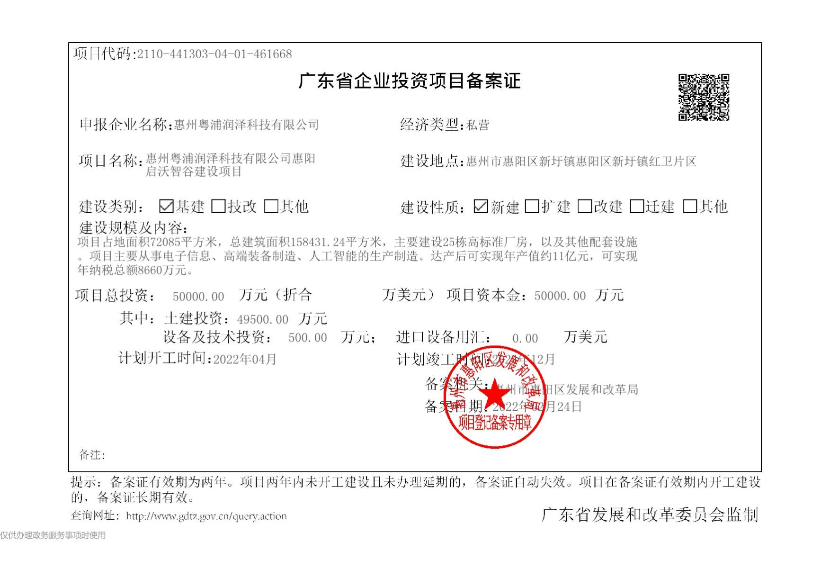

## 附件3不动产权证

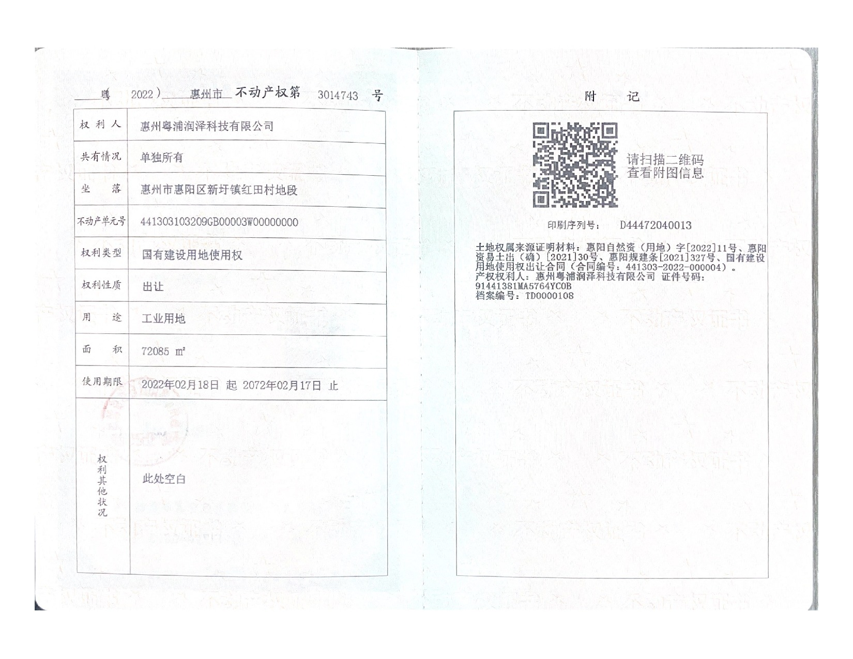

## 附件4 建设用地规划许可证

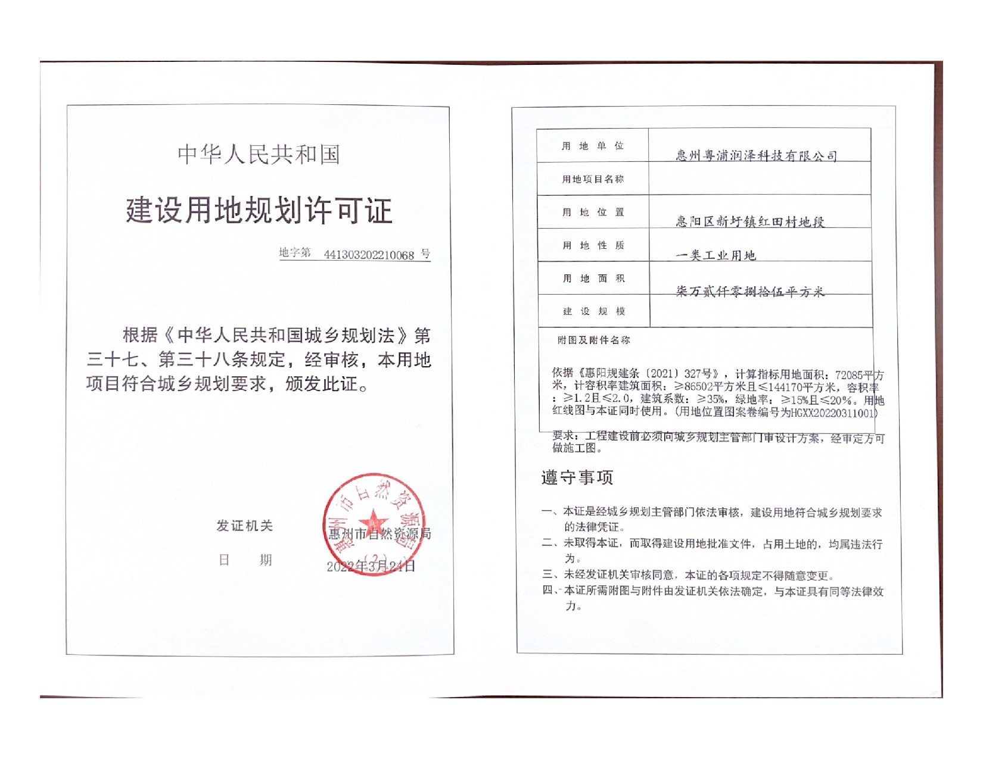

## 附件5 建设工程规划许可证

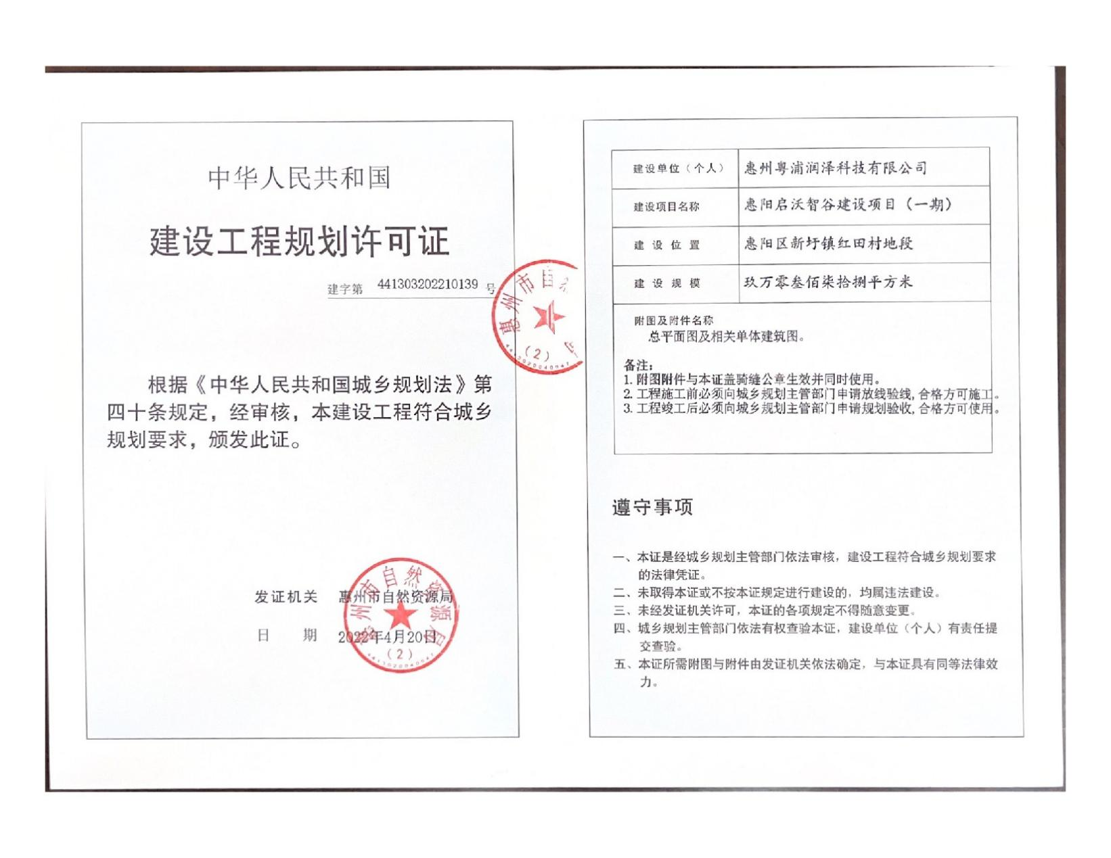

## 附件6 施工图设计文件审查合格书

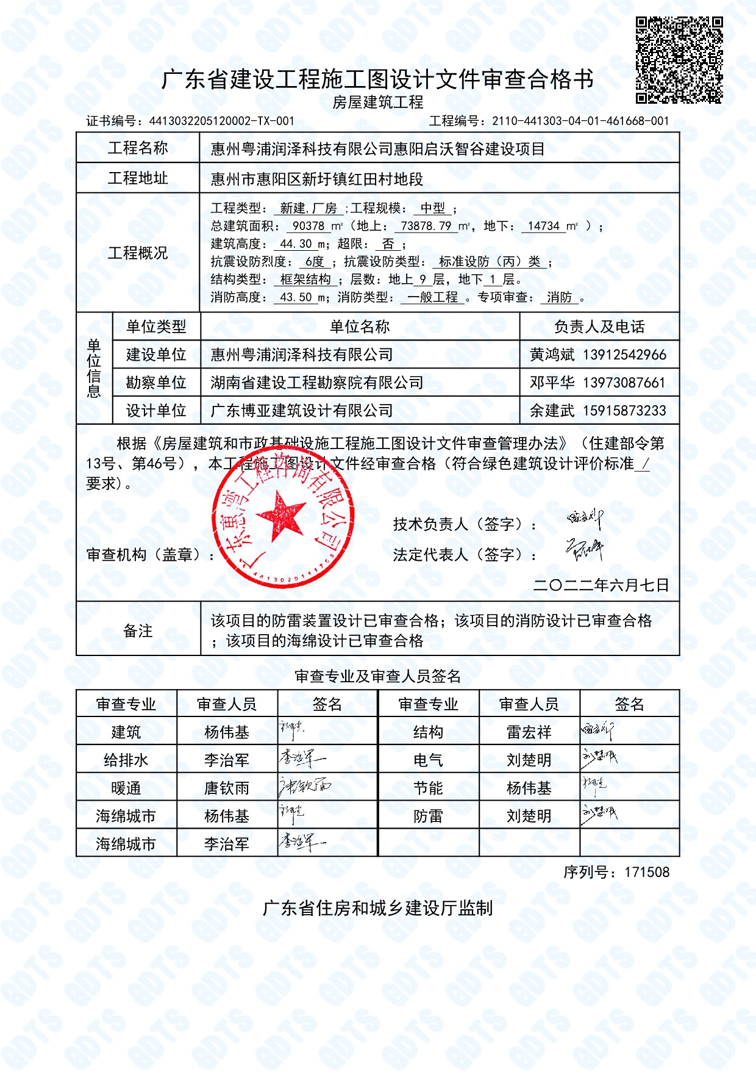

## 附件7 建筑工程施工许可证

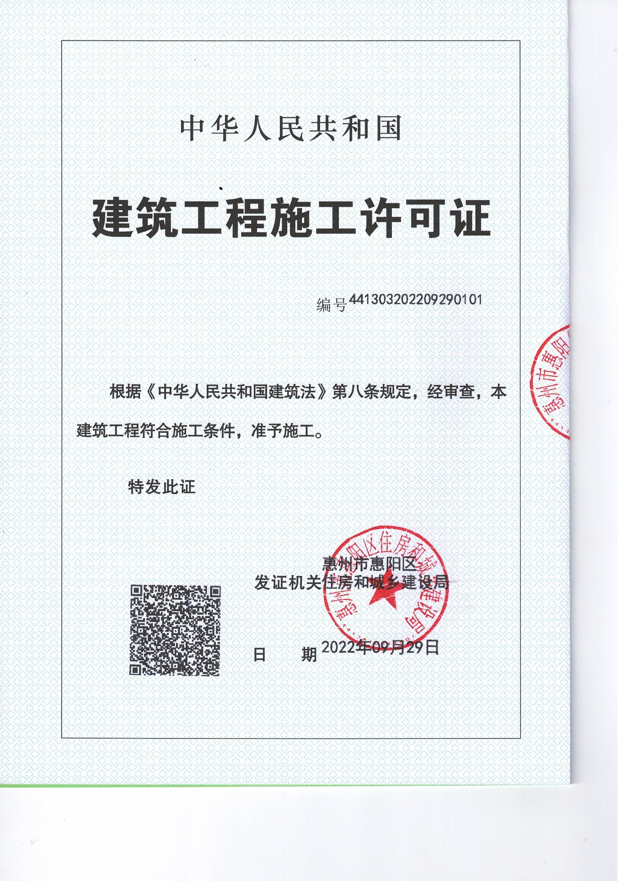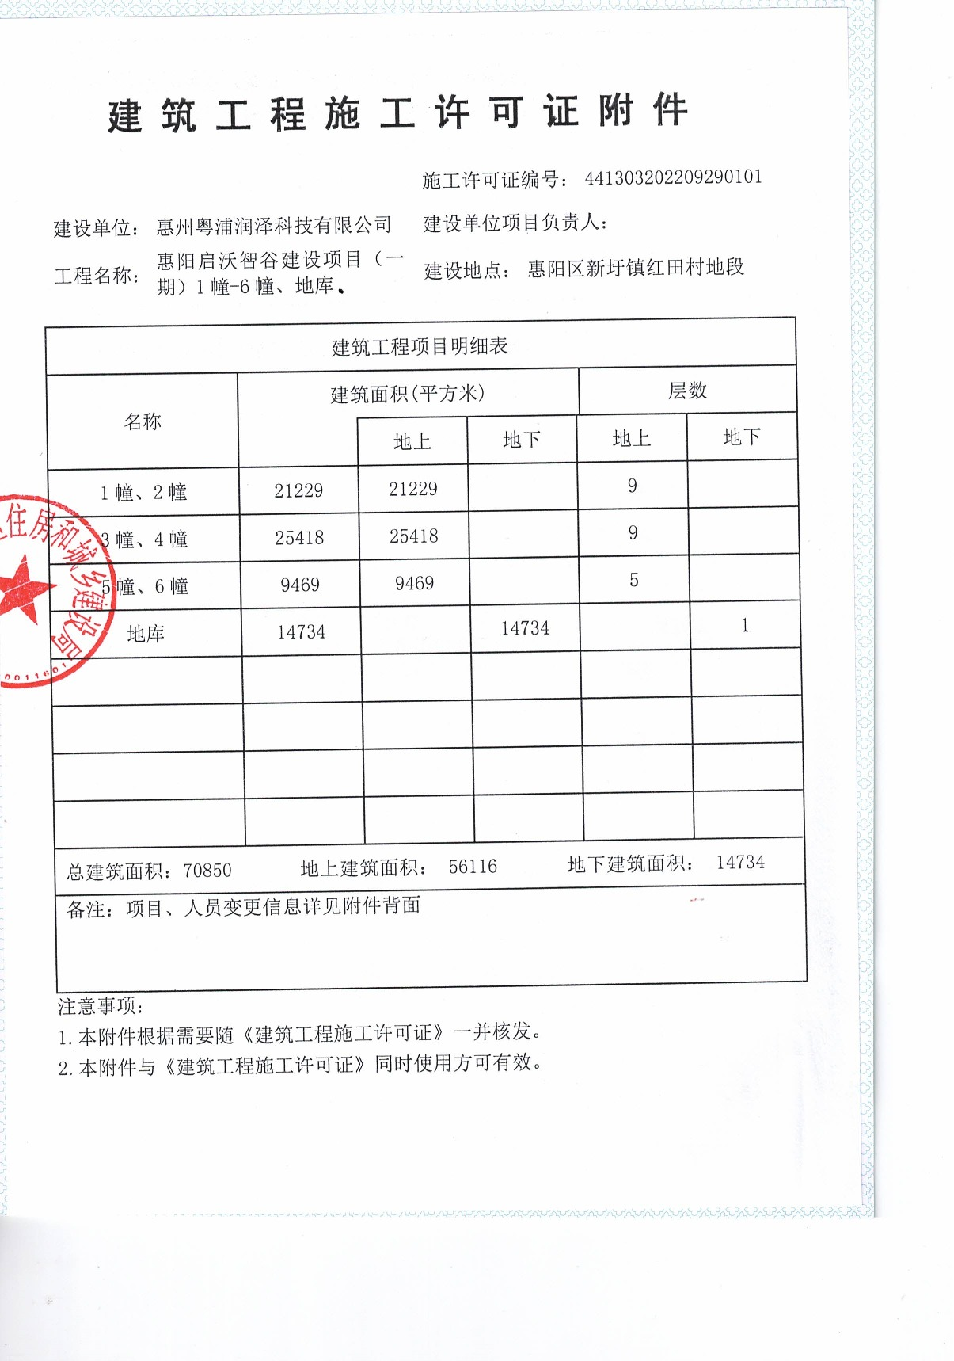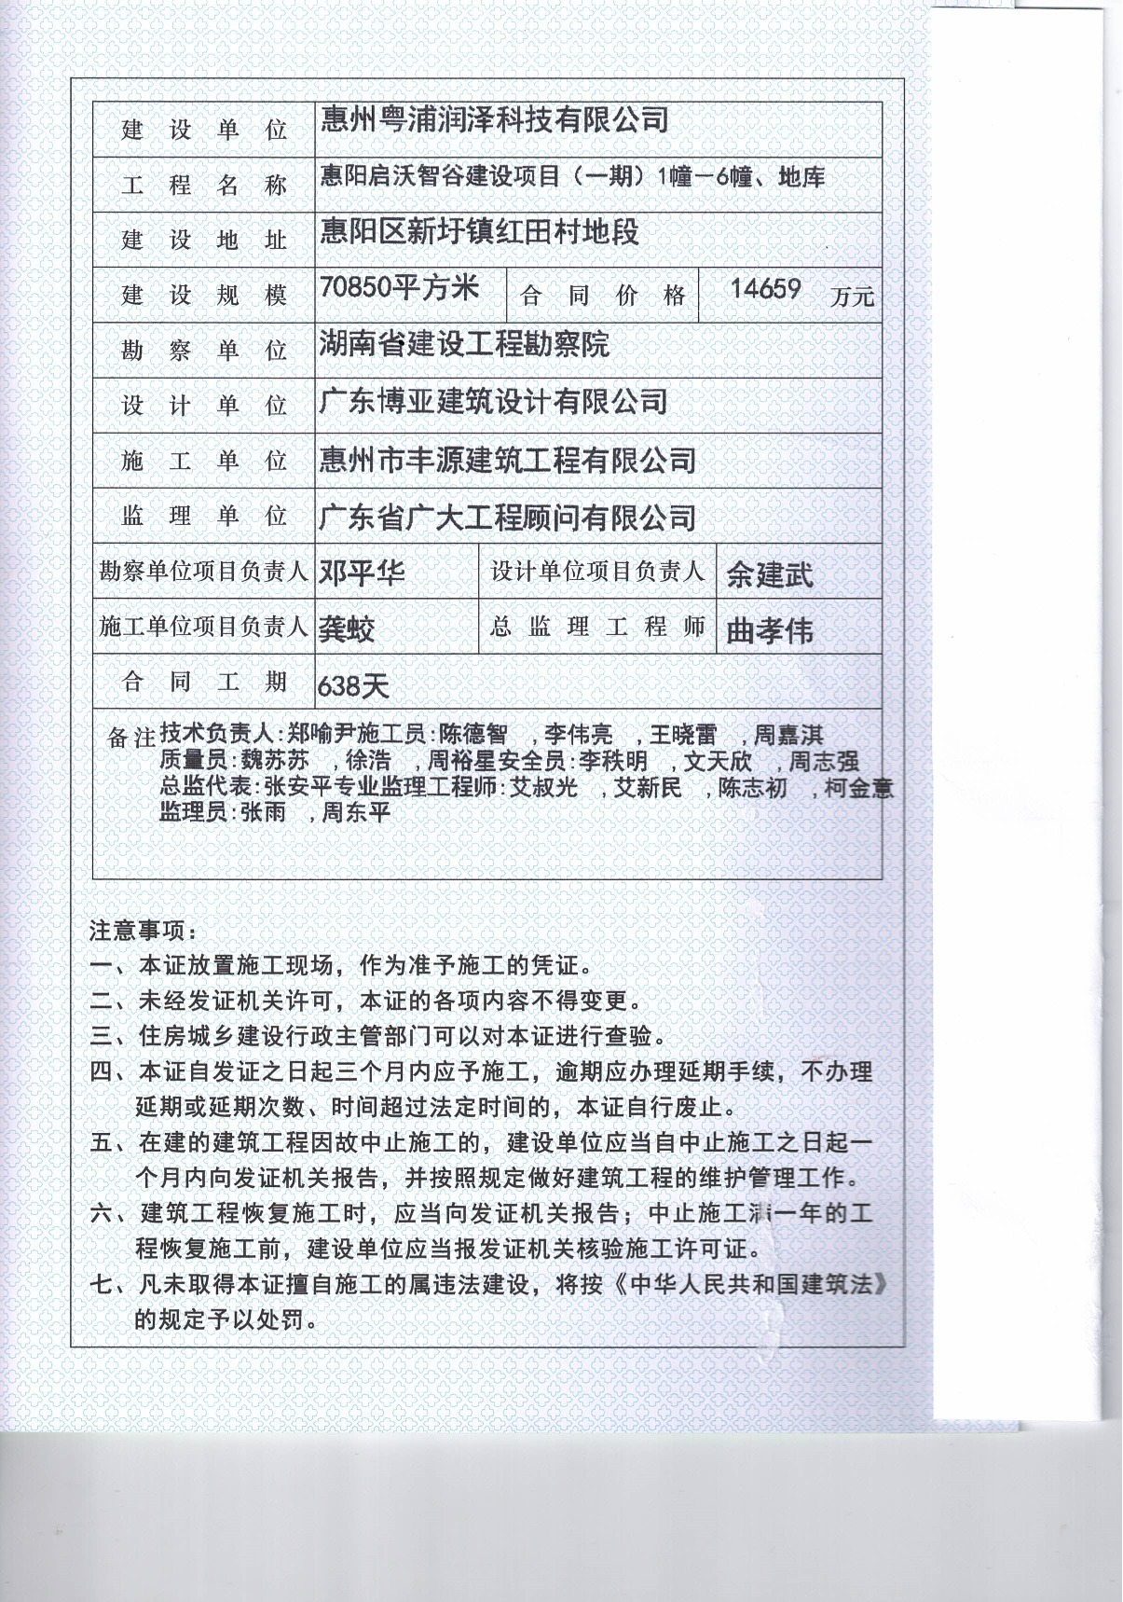

附件8 排放证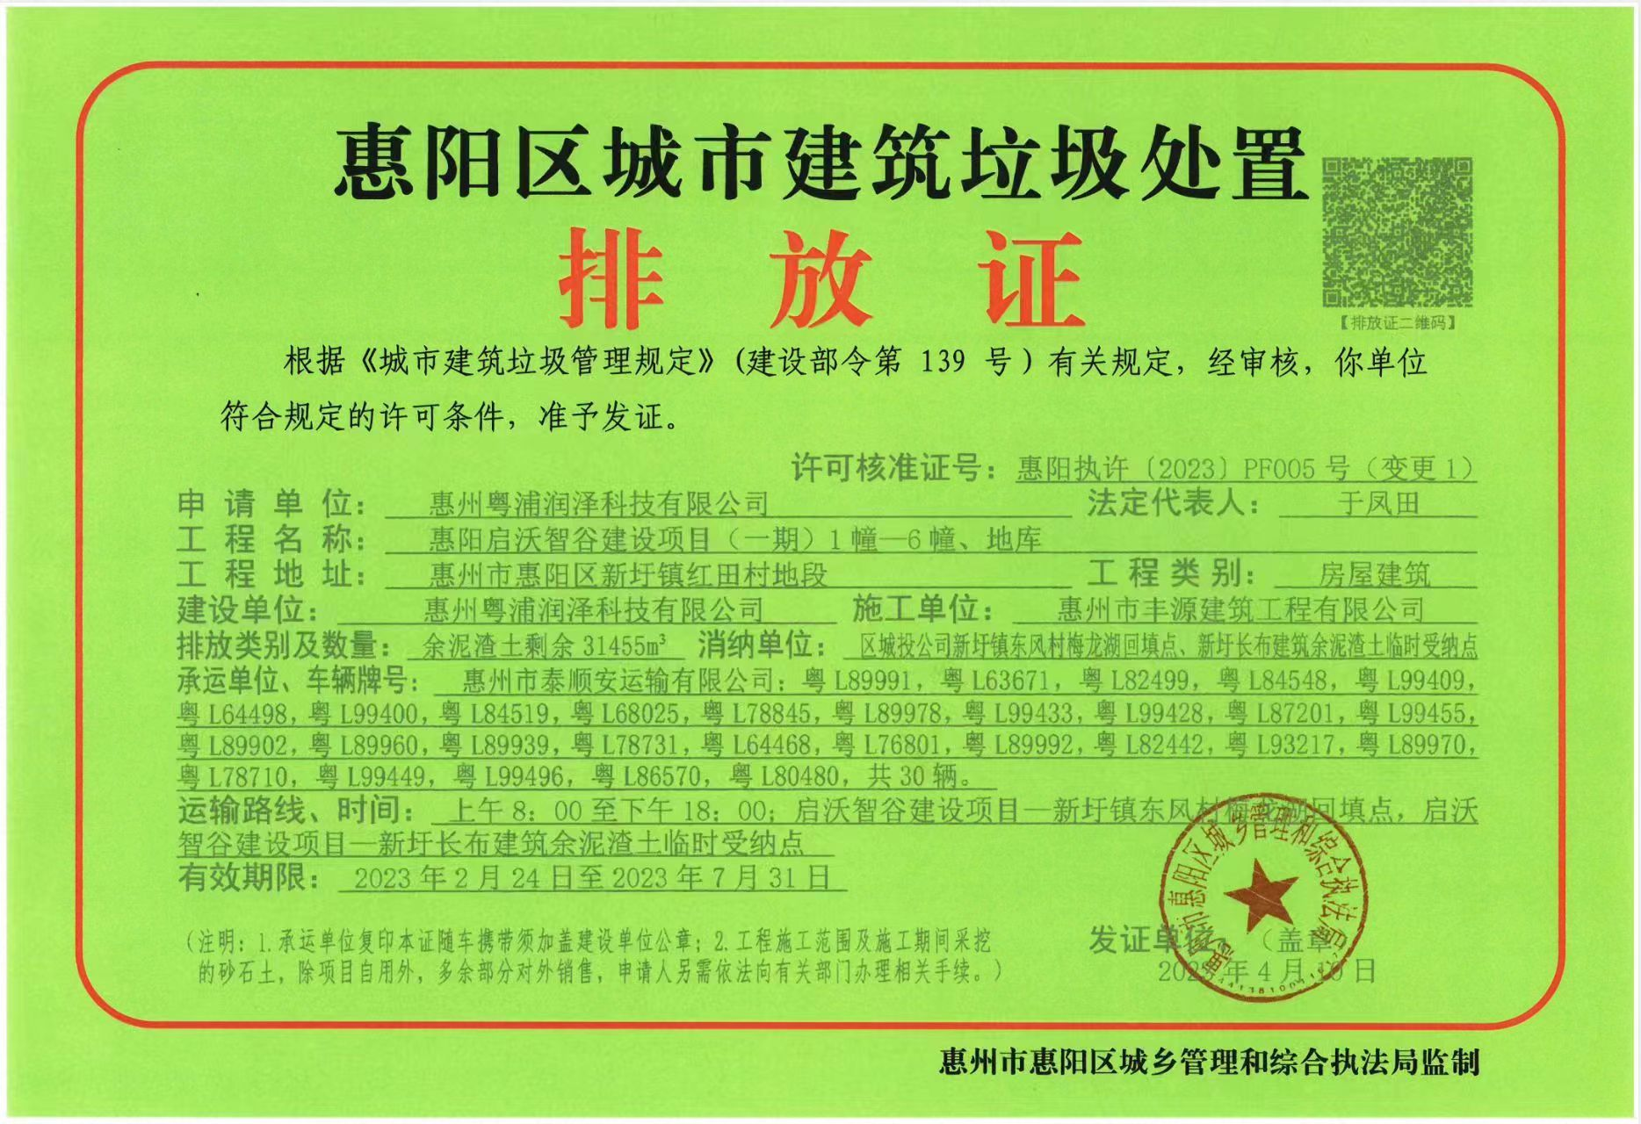

## 附件9 现场及会议照片

|  |
| --- |
| fad2bd3caa978e7b17a6f2dff994499 |
| 现场照片 |
| 224e1e5af06c8d8c94402335bfed71e |
| 会议照片 |

## 附件10 会议签到表

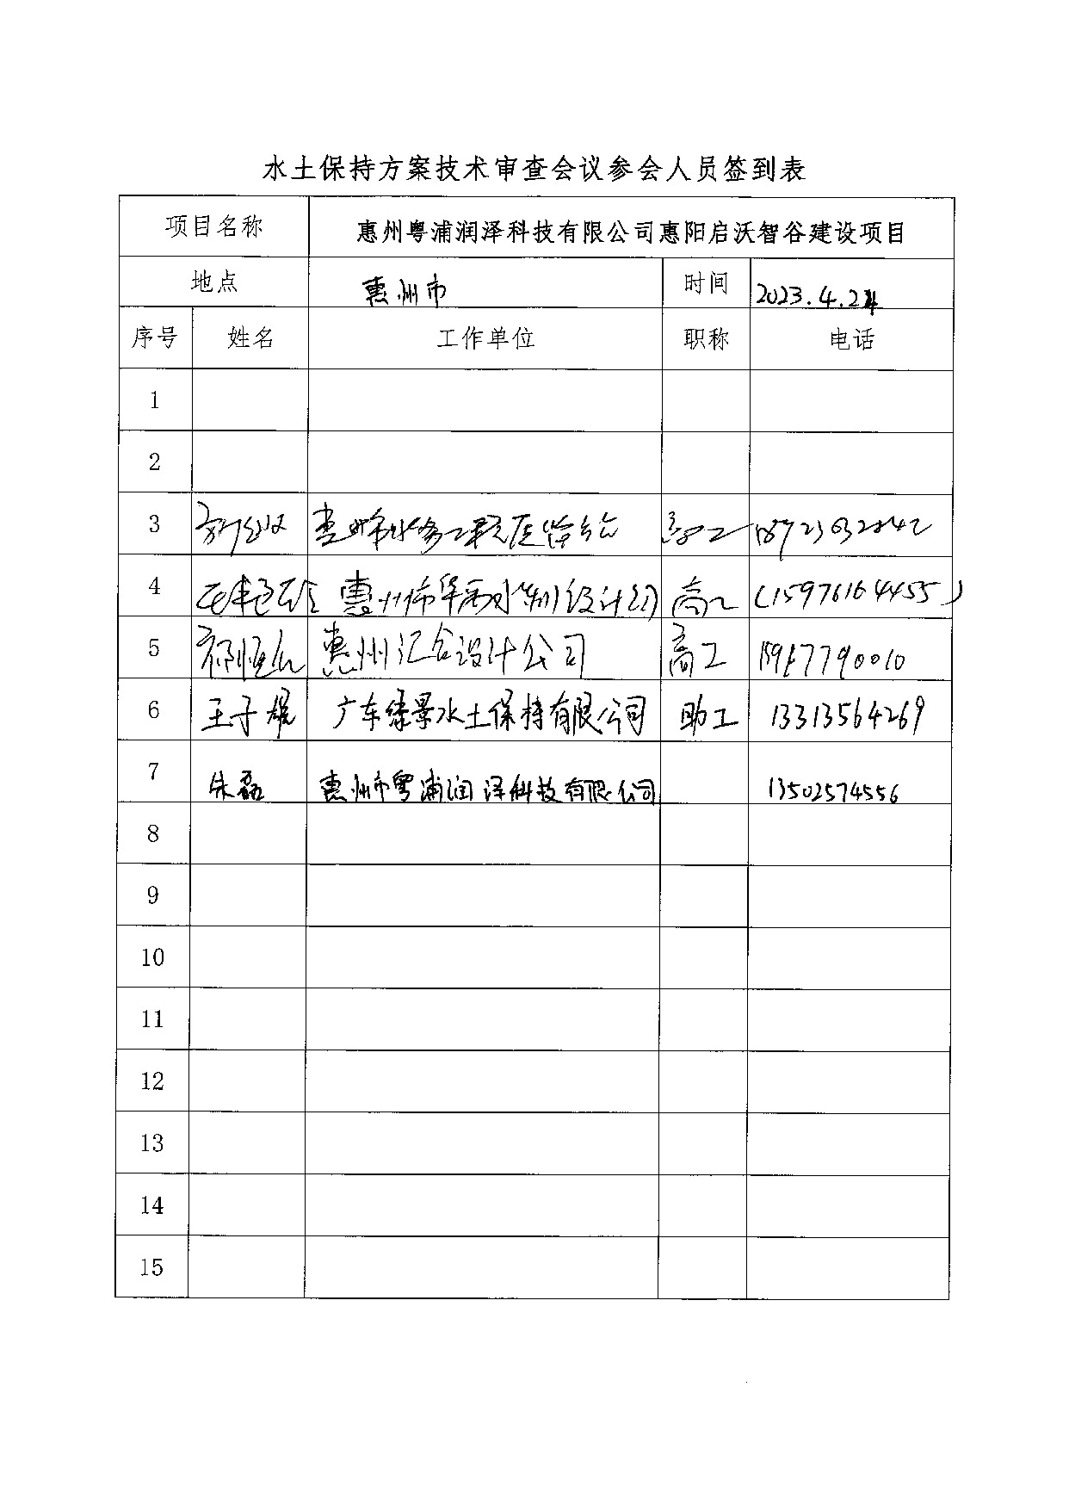

## 附件11 专家签名及专家评审意见

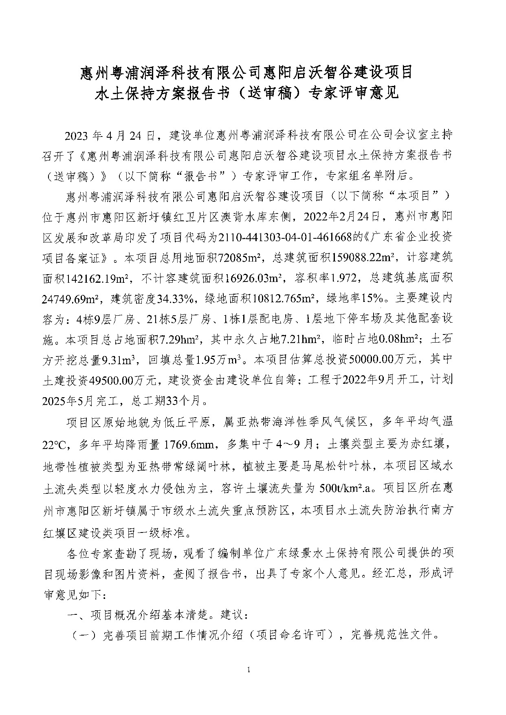

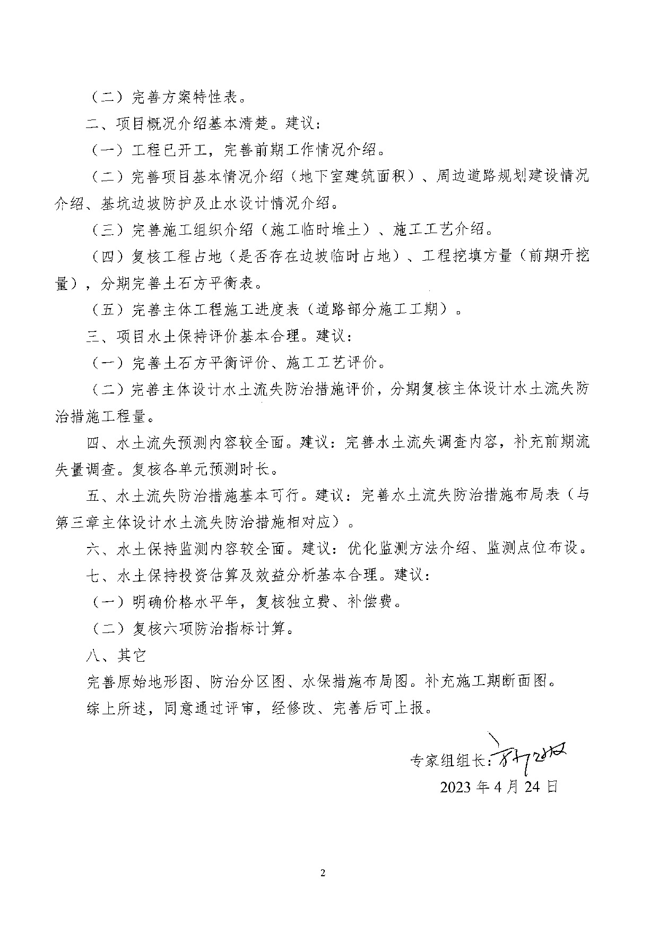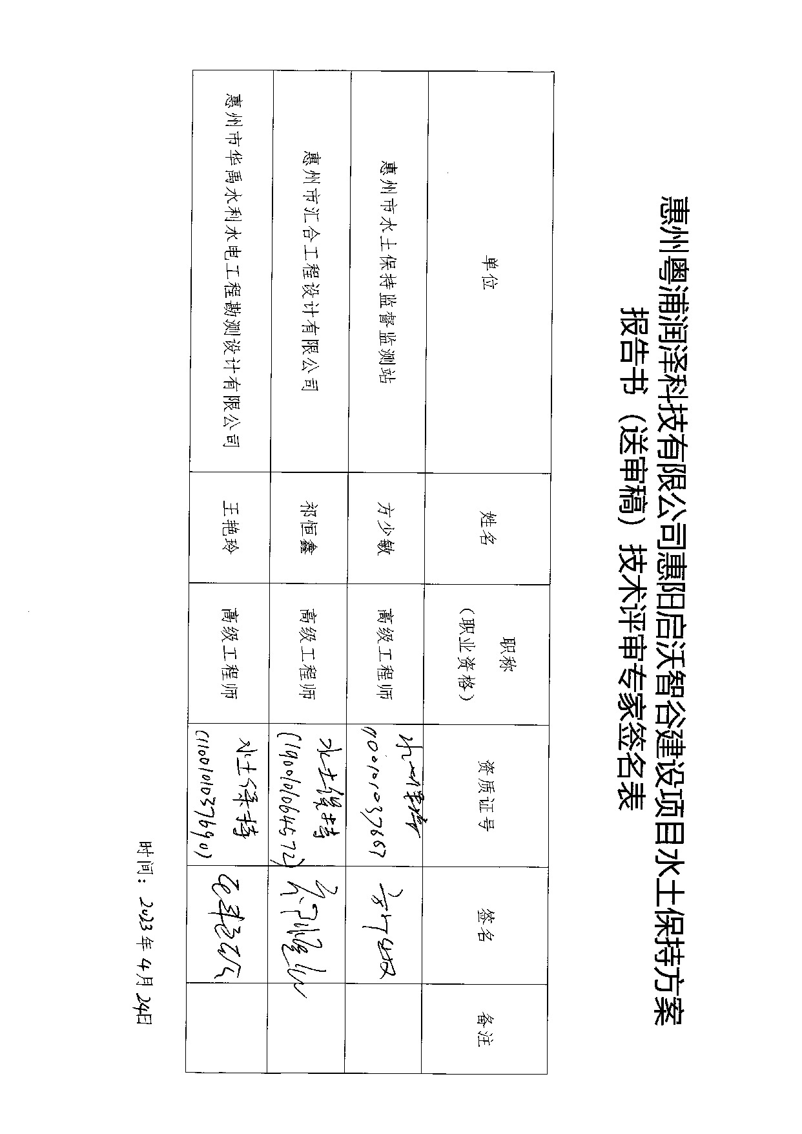

## 附件12 修改对照表

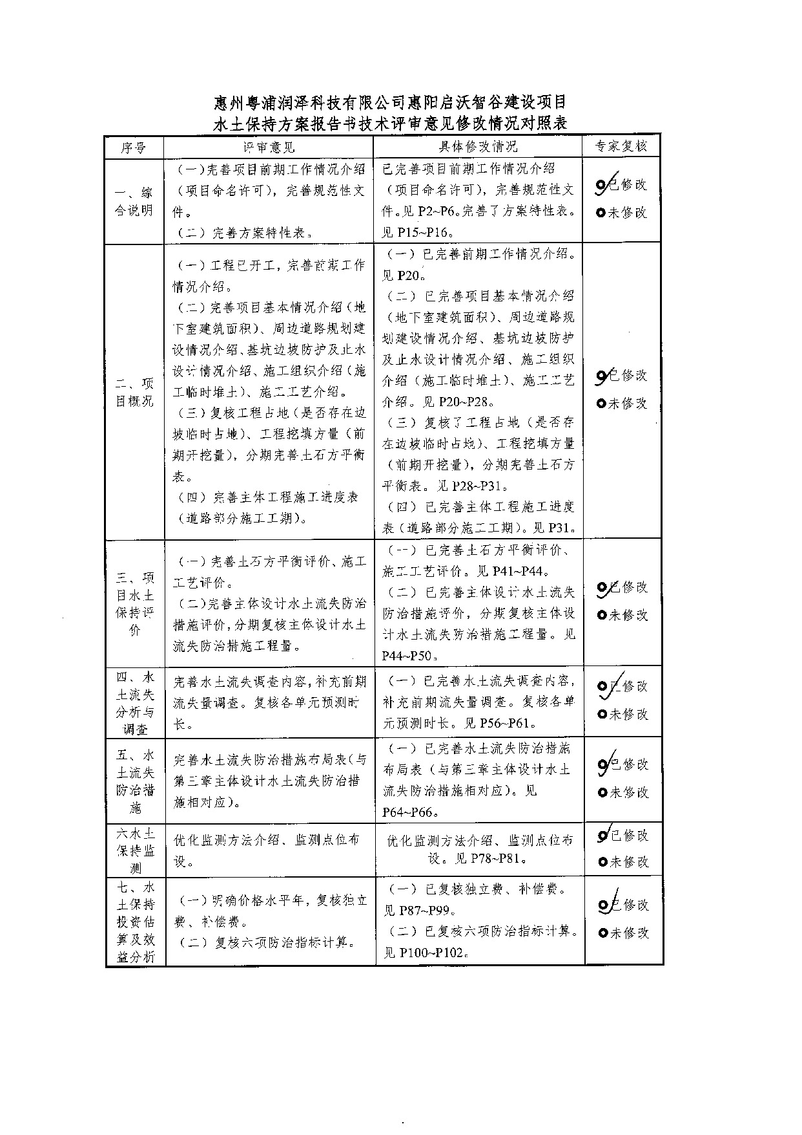



## 附件13 方案编制承诺书

生产建设项目水土保持方案编制承诺书

（适用于企业投资项目水土保持方案编制单位）

我机构为具有独立承担民事责任能力且具有相应水土保持技术条件的🗹企业、□事业单位、□社会组织，项目法人为沙春豹，统一社会信用代码为91441302MA4UUBC44E。项目联系人：冯新林，联系方式：手机号码19867656144。

受建设单位惠州粤浦润泽科技有限公司委托，我机构对《惠州粤浦润泽科技有限公司惠阳启沃智谷建设项目水土保持方案》开展编制工作。

我机构在编制《惠州粤浦润泽科技有限公司惠阳启沃智谷建设项目水土保持方案》期间，郑重承诺：

一、依照《中华人民共和国水土保持法》《广东省水土保持条例》和《生产建设项目水土保持方案管理办法》（水利部令第53号）等法律法规编制水土保持方案，报告书相关内容符合有关法律、法规、规章和规范性文件规定。

二、水土保持方案符合《生产建设项目水土保持技术标准》（GB50433-2018）、《生产建设项目水土流失防治标准》（GB/T50434-2018）以及《生产建设项目水土保持技术文件编写和印制格式规定（试行）》等相关规范标准的要求。

三、严格把控水土保持方案的质量，保证水土保持方案依据充分、资料真实有效，诚实守信、绝不弄虚作假。

若有违反以上承诺的行为，我机构愿承担相应的法律责任和信用责任。

机构法人（签名）：

承诺机构（盖章）：

日期：2023年 4 月 26 日

## 附件14 技术审查承诺书

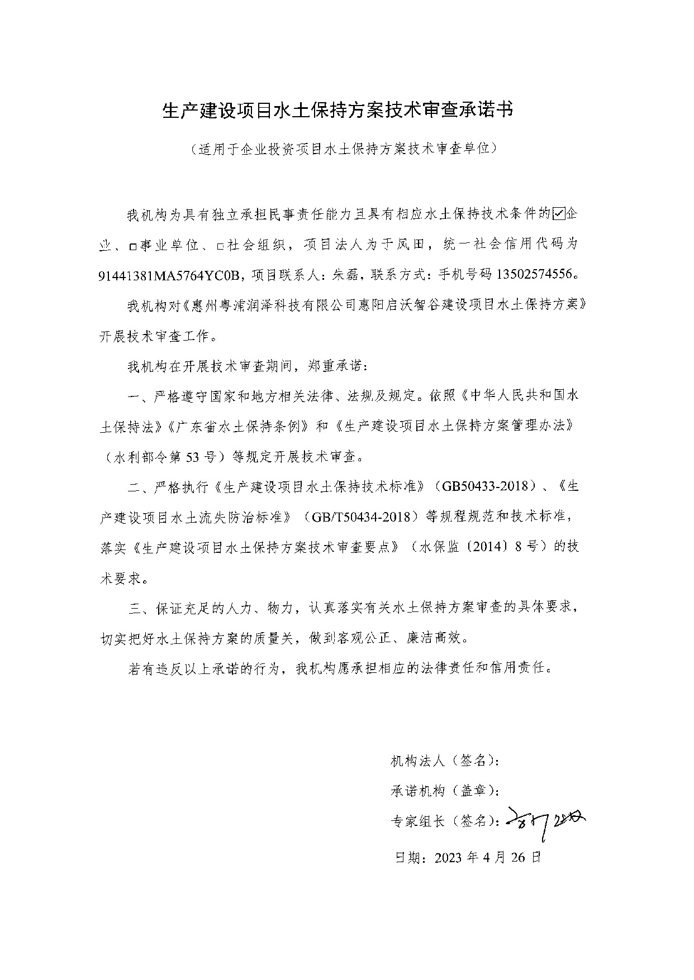

## 附件15 技术审查意见

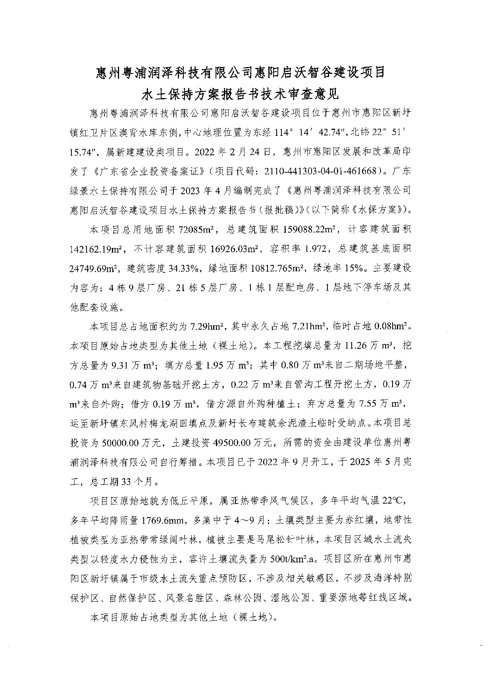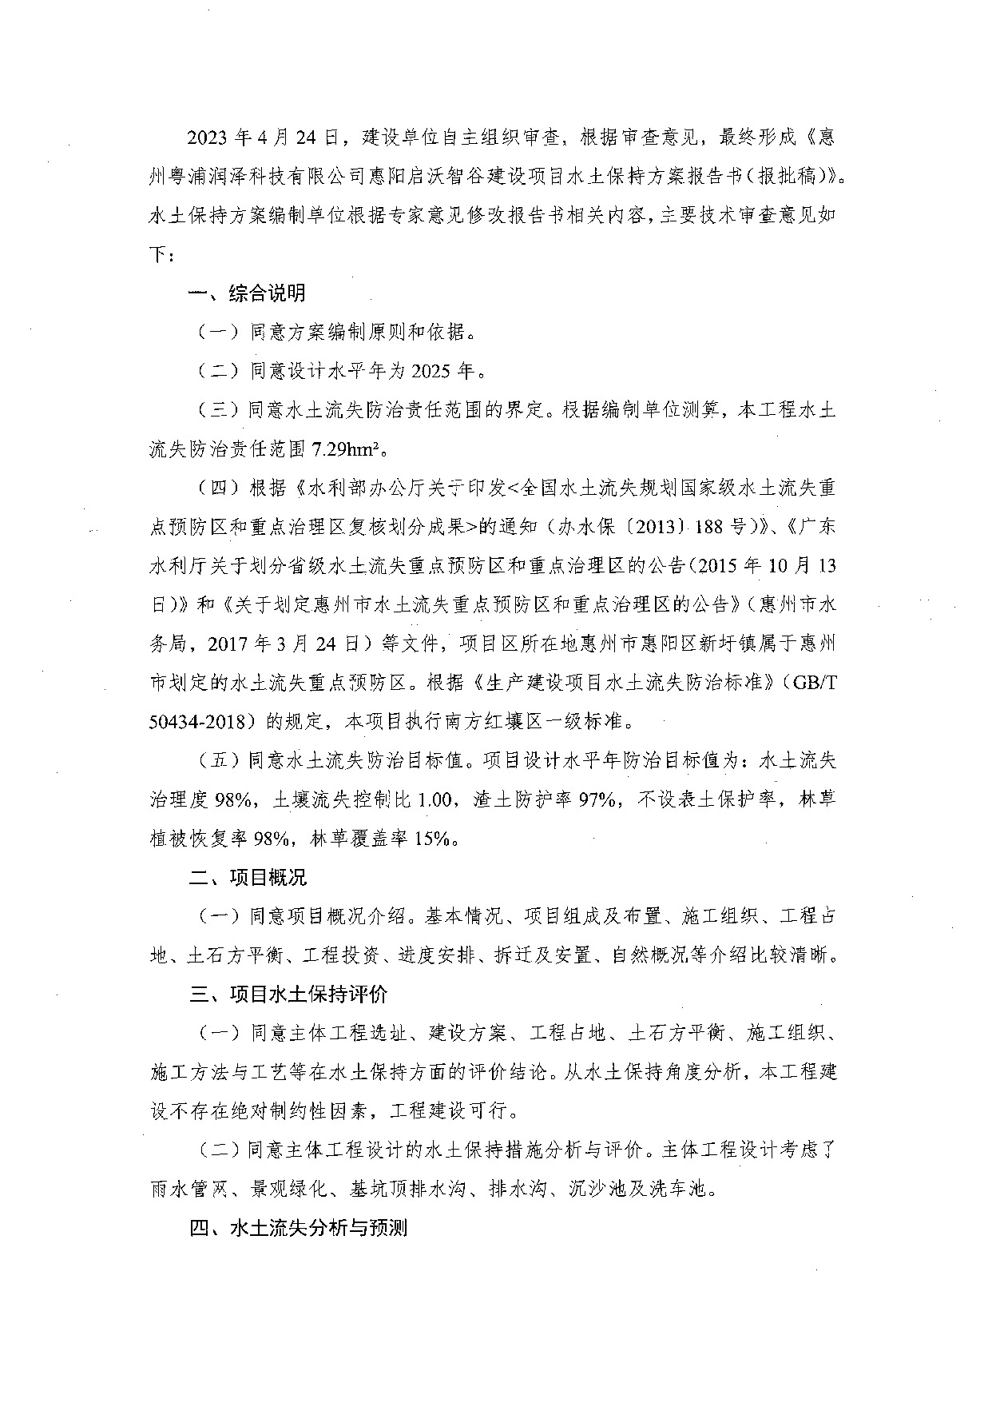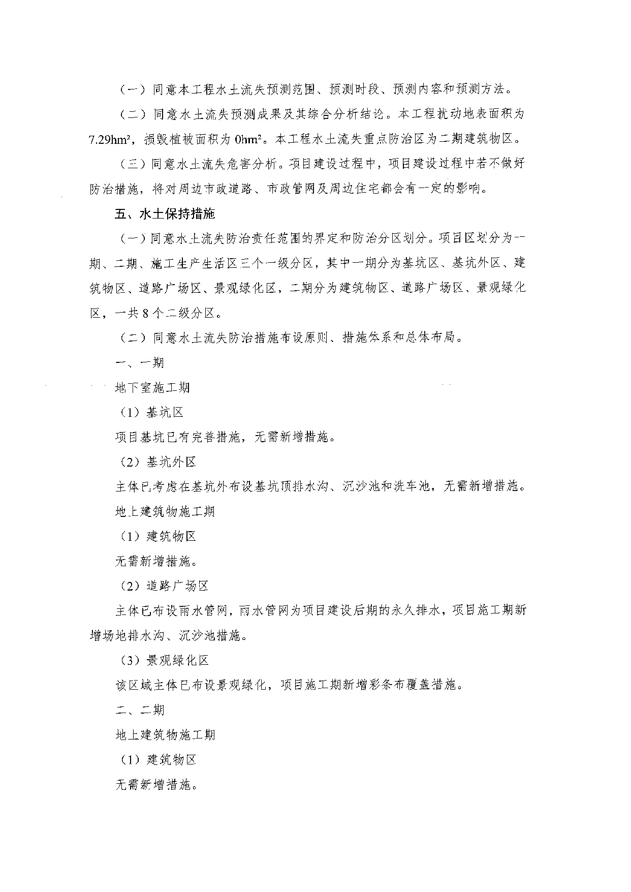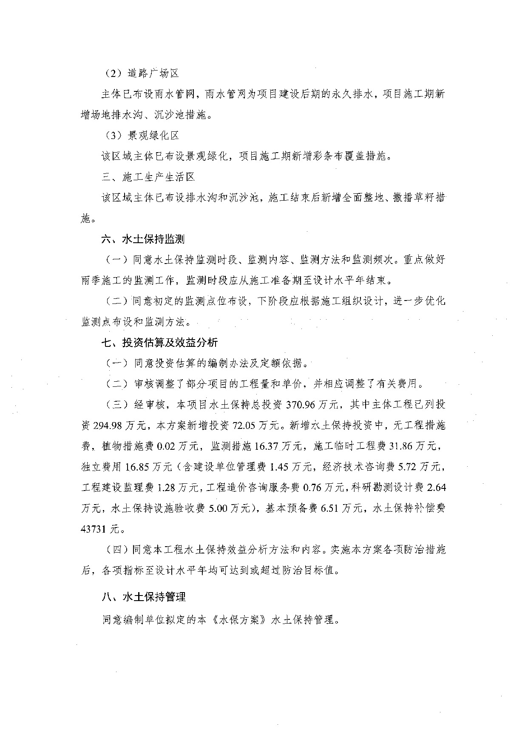

# 附图

**目录**

|  |  |  |  |  |
| --- | --- | --- | --- | --- |
| 序号 | 名称 | 图号 | 尺寸 | 备注 |
| 1 | 项目区地理位置图 | QW-01 | A3 |  |
| 2 | 项目区水系图 | QW-02 | A3 |  |
| 3 | 项目区原地形地貌图 | QW-03 | A3 |  |
| 4 | 项目区卫星影像图 | QW-04 | A3 |  |
| 5 | 项目区土壤侵蚀强度分布图 | QW-05 | A3 |  |
| 6 | 总平面图 | QW-06 | A3 |  |
| 7 | 雨水管线图 | QW-07 | A3 |  |
| 8 | 绿化平面图 | QW-08 | A3 |  |
| 9 | 水土流失防治分区及防治责任范围图 | QW-09 | A3 |  |
| 10 | 地下室施工期防治措施总体布局图(含监测点位） | QW-10 | A3 |  |
| 11 | 地上建筑物施工期防治措施总体布局图(含监测点位） | QW-11 | A3 |  |
| 12 | 方案新增水土保持措施大样图 | QW-12 | A3 |  |
| 13 | 基坑支护图 | QW-13 | A3 |  |
| 14 | AB剖面 | QW-14 | A3 |  |
| 15 | BC剖面 | QW-15 | A3 |  |
| 16 | CD剖面 | QW-16 | A3 |  |
| 17 | DE剖面 | QW-17 | A3 |  |
| 18 | EF剖面 | QW-18 | A3 |  |
| 19 | FA剖面 | QW-19 | A3 |  |
| 20 | 主体设计大样图 | QW-20 | A3 |  |
| 21 | 纵横断面图 | QW-21 | A3 |  |